**TEMPORADA 1**

**Episódio - Introdução de Algoritmos e Raciocínio Lógico**

Muitos são os processos hoje automatizados com o uso do computador dentro das empresas nas mais variadas áreas do setor industrial, comercial e de serviços.

[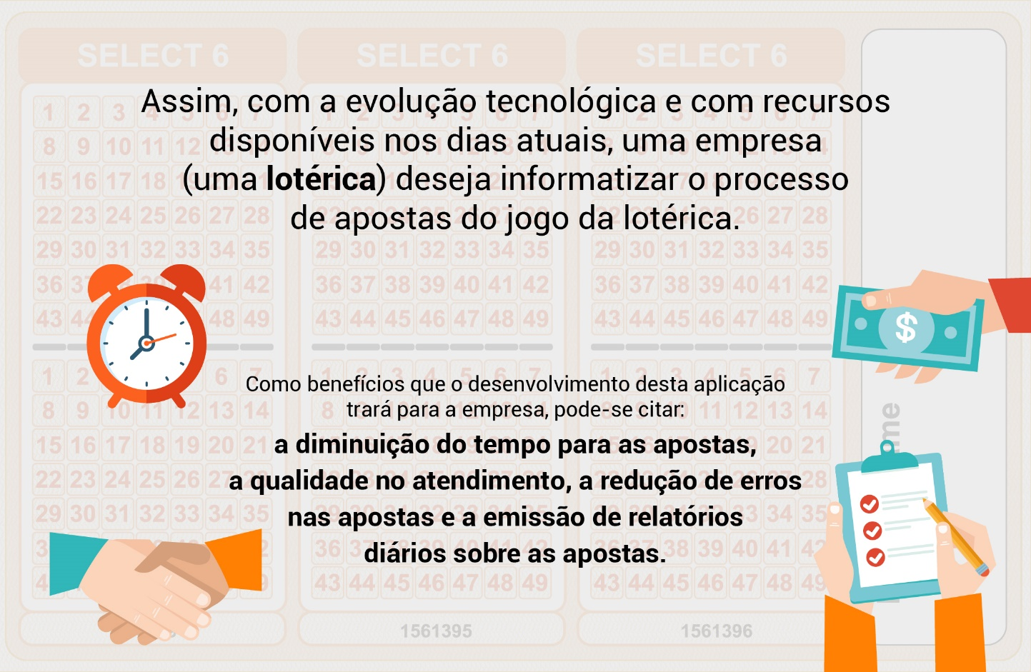](http://lrq.sagah.com.br/uasdinamicas/uploads/layouts/1163004859_1564430477bd122bf2921a6764685d857aaa7b551f5d794612.jpg)

Auxilie a empresa a identificar e descrever os passos para o processo de apostas na lotérica. Para isso, identifique:

Quais são os dados de entrada?  
Quais são as etapas que envolvem o processamento?  
Quais são os dados de saída?

​​​​​​​Em seguida, descreva, elaborando um texto/narrativa, os principais passos que uma pessoa da comunidade precisa seguir para a realização de uma aposta na lotérica.

**PADRÃO DE RESPOSTA ESPERADO**

- Quais são os dados de entrada?

**Os números selecionados pelo apostador e o valor entregue ao operador da lotérica como pagamento da aposta.**

- Quais as etapas que envolvem o processamento?

**Calcular o valor da aposta conforme quantidade de números selecionados pelo apostador, gerar o comprovante e calcular o troco.**

- Quais são os dados de saída?

**Comprovante impresso e, caso necessário, o valor do troco a ser devolvido ao apostador.**

- Principais passos para a realização de uma aposta na lotérica - para uma pessoa da comunidade.

**Passo 1:** entrar na lotérica.  
**Passo 2:** pegar o papel e marcar os números que deseja apostar.  
**Passo 3:** entrar na fila.  
**Passo 4:** aguardar a sua vez de ser atendido.  
**Passo 5:** entregar o papel com os números selecionados para a operadora.  
**Passo 6:** a operadora vai registrar os números selecionados.  
**Passo 7:** o operador da lotérica deve calcular o valor da aposta conforme quantidade de números apostados pelo apostador.  
**Passo 8:** o operador deve passar o valor da aposta ao apostador.  
**Passo 9:** o apostador entrega o dinheiro ao operador da lotérica.  
**Passo 10:** o operador deve calcular o valor do troco e, se necessário, devolver o valor ao apostador.  
**Passo 11:** o operador deve emitir o comprovante da aposta.  
**Passo 12:** jogador sai da lotérica.

**1)**

**Analise as características apresentadas pelos algoritmos em cada alternativa e selecione a alternativa que não representa um algoritmo, ou seja, não atende aos requisitos para ser considerado um algoritmo.**

b)

Encontrar e escrever todos os termos da sequência de Fibonacci.

### RESPOSTA CORRETA

Não é um algoritmo, pois não tem fim. Não sabemos qual é o último valor da série de Fibonacci.

**2)**

**A lógica de programação é muito importante para o desenvolvimento de algoritmos, que são a descrição de uma sequência finita de instruções ou operações que devem ser executadas em uma determinada ordem e em tempo finito para assim atingir o resultado esperado, ou seja, a resolução de um problema. Considerando o conceito de algoritmos apresentado acima, avalie as afirmações a seguir.**

**I) A sequência lógica é a execução das operações/instruções na ordem determinada para atingir um objetivo ou chegar a uma solução de um problema.  
II) Um algoritmo possui somente uma única sequência lógica de instruções para a sua solução.  
III) A lógica de programação é a técnica de encadear pensamentos para atingir determinado objetivo.  
IV) A instrução é um conjunto de regras/normas definidas para a realização de alguma atividade que resulta em uma ação.**

**É correto apenas o que se afirma em:**

d)

I, III e IV.

### RESPOSTA CORRETA

I, III e IV são corretas, e a II é incorreta porque o algoritmo é um caminho para a solução de um problema e, em geral, são vários os caminhos que levam a uma solução.

**3)**

**O computador é um dispositivo capaz de realizar cálculos e de tomar decisões lógicas em velocidades muito mais rápidas que os seres humanos. Além disso, processam dados através de conjuntos de instruções denominados de programas, chamados de softwares. Não importa a aparência física, um computador é composto por vários dispositivos, como teclado, monitor, mouse, disco rígido, memória, unidade de processamento, os quais são denominados hardware. A figura a seguir representa a estrutura básica de um computador. Analise a figura e selecione o componente que representa a parte de “processamento” do computador, responsável por executar cálculos como adição, subtração, multiplicação e divisão e mecanismos de tomada de decisão, que permitem ao computador, por exemplo, comparar dois itens na unidade de memória e determinar se eles são ou não iguais. O outro componente é responsável pelo tráfego de dados, obtendo dados da memória e os interpretando, e controlando a transferência de dados da memória para a ULA, da entrada para a memória e da memória para a saída.**

**[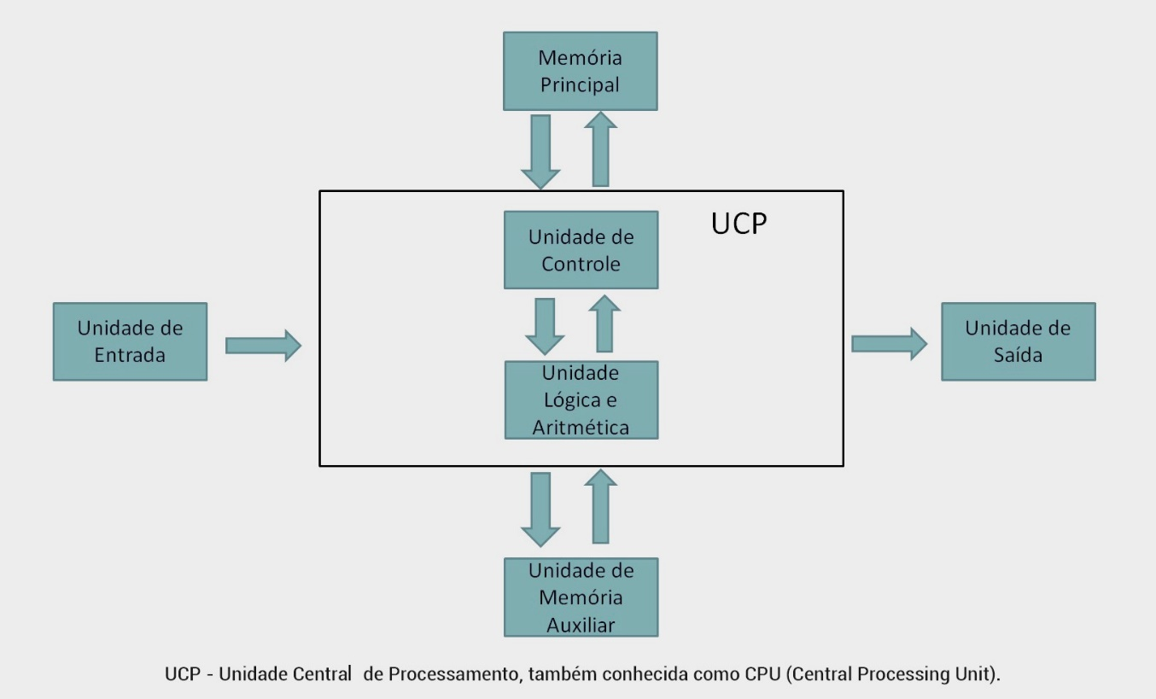](http://lrq.sagah.com.br/uasdinamicas/uploads/layouts/1700697226_1579027381f16bd989ffd57526ed887570d8b2758f20126ed5.jpg)​​​​​​​**

**Qual o componente que representa a funcionalidade descrita acima?**

d)

A Unidade Lógica e Aritmética (ULA, ou ALU, Arithmetic and Logic Unit) e a Unidade de Controle (UC).

### RESPOSTA CORRETA

A Unidade Lógica e Aritmética (ULA, ou ALU, Arithmetic and Logic Unit) é a seção de “processamento” do computador, responsável por executar cálculos como adição, subtração, multiplicação e divisão e mecanismos de tomada de decisão, que permitem ao computador, por exemplo, comparar dois itens na unidade de memória e determinar se eles são ou não iguais. A Unidade de Controle é responsável pelo tráfego de dados, obtendo dados da memória e os interpretando. A Unidade de Controle controla a transferência de dados da memória para a ULA, da entrada para a memória e da memória para a saída.

**4)**

**Muitas pessoas encontram dificuldades em converter valores informados em Reais (R$) para valores em Dólar ($). Selecione a alternativa correta que representa os componentes de entrada, processamento e saída do algoritmo que realize a conversão.**

b)

Entrada: valor em reais e o valor de 1 dólar. Processamento: dividir o valor em reais pelo valor do dólar diário. Saída: mostrar o valor em dólar encontrado.

### RESPOSTA CORRETA

Para a conversão, deve-se dividir o valor em reais pelo valor do dólar e mostrar o resultado.

**5)**

**A construção de um algoritmo para representar a situação de uma aplicação do mundo real deve ser feita com muito cuidado a fim de que realmente execute as tarefas que se quer de forma correta e em tempo hábil. A dificuldade em gerar bons algoritmos/programas levou à definição de técnicas específicas que iniciam frequentemente com a construção de um algoritmo. Para garantir a qualidade de um programa, deve-se construí-lo seguindo uma série de etapas para, assim, chegar ao produto final: um programa que execute as funcionalidades necessárias à aplicação. Identifique e selecione a alternativa que representa as etapas e a ordem correta de construção de um programa.**

c)

Análise do problema -Identificação das entradas e saídas – Construção do algoritmo – Validação do algoritmo – Construção do programa – Teste do programa - Manutenção.

### RESPOSTA CORRETA

Estes são os passos que representam as etapas e a ordem correta de construção de um programa

Você já desenvolveu um algoritmo hoje? Pode ter certeza que sim. Você desenvolveu não somente um, mas vários algoritmos!!!

#### **Vamos ver agora alguns casos práticos da aplicação dos algoritmos no nosso dia a dia.**

Todos nós sabemos construir algoritmos. Caso contrário, não conseguiríamos sair de casa pela manhã, ir ao trabalho, realizar compras, decidir qual o melhor caminho para chegar a um lugar, voltar para casa, etc. Para que tudo isso possa ser realizado, é necessário uma série de entradas, como que hora acordar, que hora sair de casa, qual o melhor meio de transporte, qual o melhor trajeto conforme o horário do dia, etc.

#### **Veja a sequência de atividades para que possamos realizar um saque em um caixa eletrônico:**

[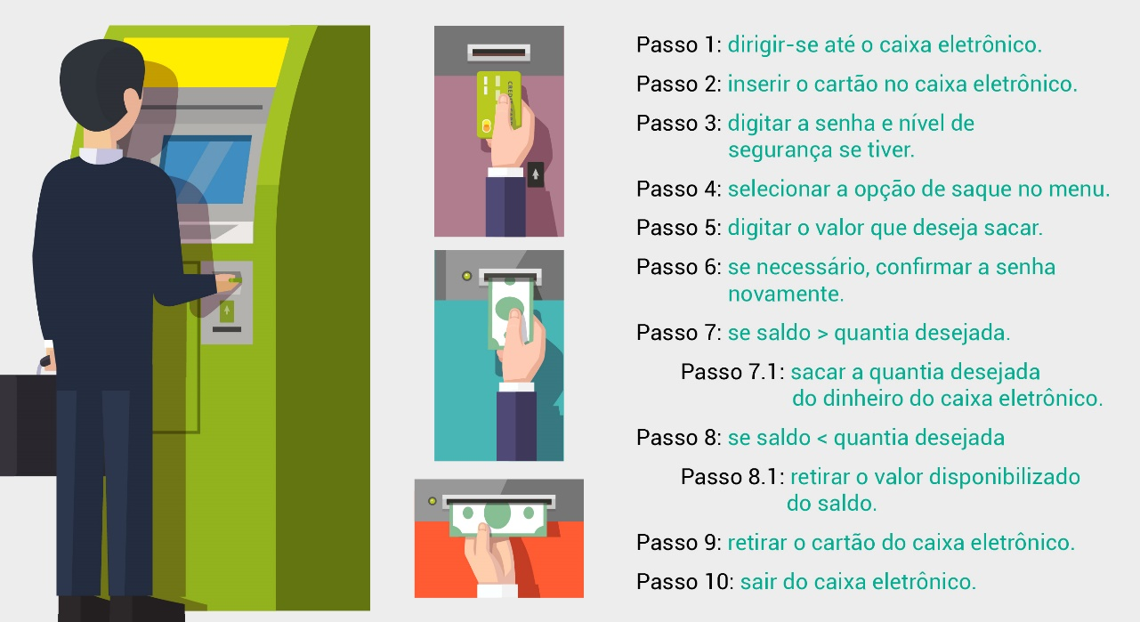](http://lrq.sagah.com.br/uasdinamicas/uploads/layouts/1966686796_1564430472b9e50a62a53d7ddf3657b6b3d896d03b973866e5.jpg)​​​​​​​

Assim como o saque apresentado acima, construímos e executamos vários algoritmos durante o nosso dia a dia e nem percebemos.

#### **Outro exemplo de aplicação - que, particularmente, não é uma atividade agradável de executar - é o caso de, ao estarmos dirigindo em plena avenida, de repente ..ops....furar o pneu! E, então, como trocar, qual a sequência lógica para que tenhamos sucesso nesta empreitada?**

Mesmo não sendo uma atividade muito agradável, vamos lá!

[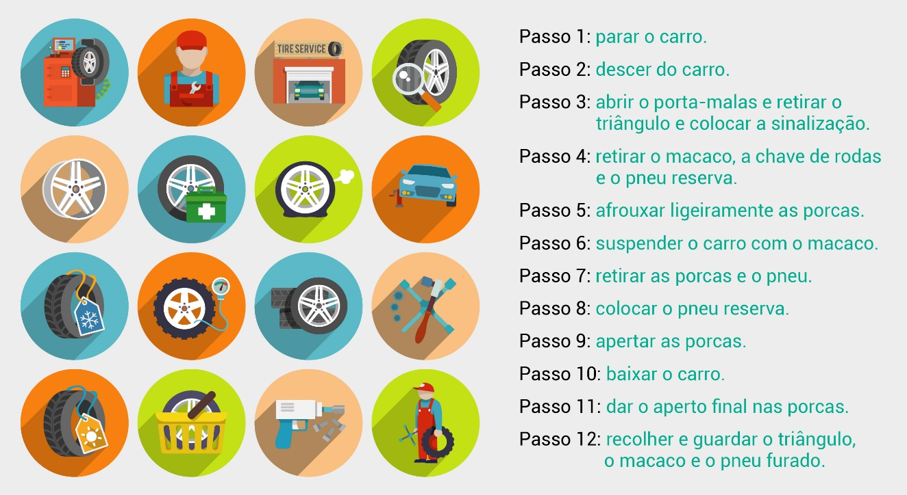](http://lrq.sagah.com.br/uasdinamicas/uploads/layouts/1071369352_1564430487c11a5b70e4df00e0cdd5e8fd5d49d61cac4c909a.jpg)

**Episódio - Representação de Problemas através de algoritmos em fluxograma e descritiva**

Vamos construir algoritmos?

Você fará uma viagem para os Estados Unidos e receberá uma bolsa mensal de R$ 1.500,00. Quanto dinheiro, em dólares, você receberá de bolsa?

#### **Faça um algoritmo para encontrar a solução desse problema. Represente a solução em descrição narrativa, fluxograma e pseudocódigo.**

**Fluxograma**

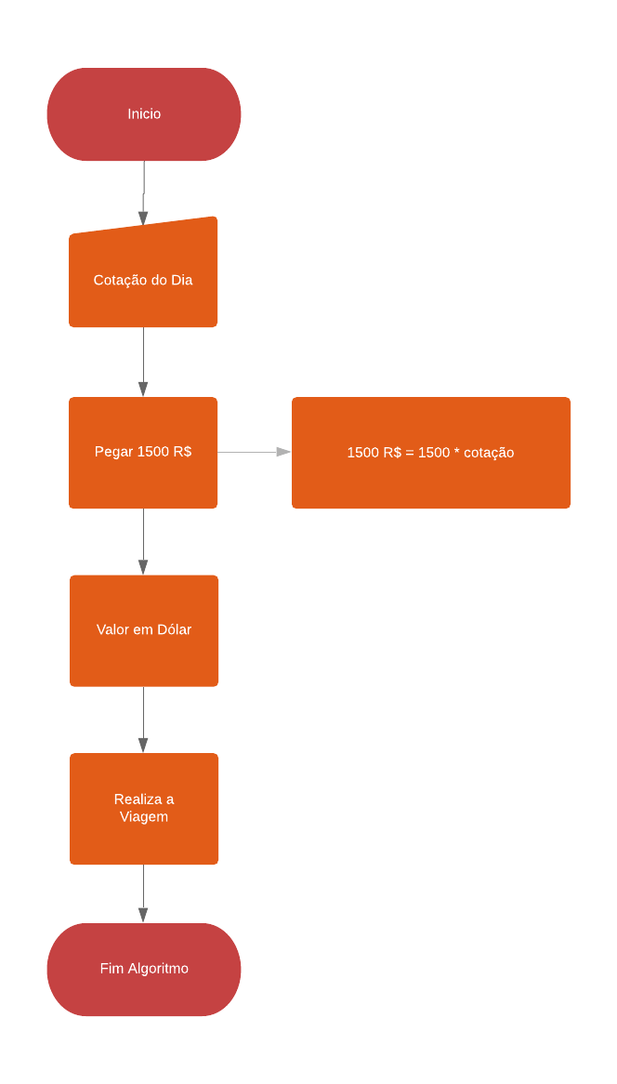

**Narrativa**

1. **Receber 1500 reais**
2. **Verificar quanto esta o dólar**
3. **Encontrar uma casa de cambio**
4. **Comprar o equivalente a 1500 reais em dólares**
5. **Realizar a viagem**

**Pseudocódigo**

**Algoritmo "Transformar Real em Dolar"**

**// Descrição : Realizar atraves de calculo a transformação do valor real para dolar**

**// Autor(a) : Lino Botelho de Souza**

**// Data atual : 07/09/2020**

**Var**

**qtreais,qtdolar,resultado:real**

**Inicio**

**Escreval("Dolar")**

**Escreva("Digite o valor do dolar em reais: ")**

**leia(qtreais)**

**Escreva("Digite o valor do dolar hoje : ")**

**leia(qtdolar)**

**qtdolar <- qtdolar**

**resultado <- qtreais * qtdolar**

**Escreva("Voçê tem ", resultado, " Dolares para Viajar, Boa Viagem")**

**Fimalgoritmo**

**PADRÃO DE RESPOSTA ESPERADO**

Aqui, a construção dos algoritmos foi iniciada com uma descrição narrativa, depois foi feito o fluxograma e, na sequência, a solução equivalente em pseudocódigo.

Descrição narrativa:

Passo 1: obter taxa de câmbio do dólar.  
Passo 2: calcular o valor da bolsa em dólar. Bolsa = 1500 / taxa  
Passo 3: mostrar o valor da bolsa em dólar.

**[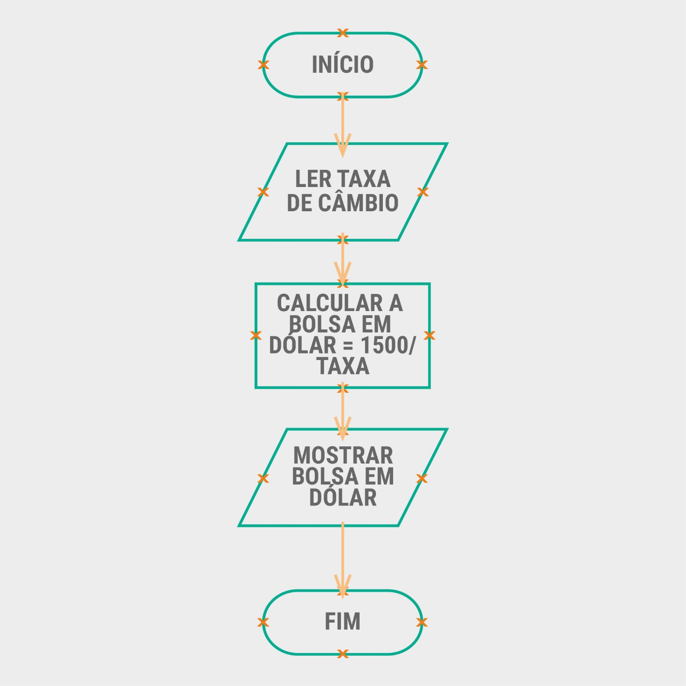](http://lrq.sagah.com.br/uasdinamicas/uploads/layouts/527126906_1569082568968c8a88126ebef214e92c2f89fc6838fcccc09f.jpg)**

Pseudocódigo:  
algoritmo câmbio  
var taxa, bolsa : real  
inicio  
leia(taxa)  
bolsa <- 1500 taxa  
escreva(bolsa em dólar: bolsa)  
fimalgoritmo

**1)**

**Algoritmos são uma importante ferramenta para especificação da solução de problemas. A escolha da forma de representação do algoritmo determinará seu detalhamento e precisão da especificação. Escolha a alternativa que apresenta formas de representação de algoritmos em ordem crescente de capacidade de detalhamento/precisão do algoritmo construído.**

b)

Descrição narrativa; fluxograma; pseudocódigo.

### RESPOSTA CORRETA

A descrição narrativa é a forma menos detalhada/precisa de representar algoritmos; o pseudocódigo é a forma mais detalhada/precisa de representar algoritmos, ficando bem próximo do potencial de uma linguagem de programação.

**2)**

**Ao construir um algoritmo, há o objetivo de resolver um problema através de uma solução computacional. Muitas vezes, algoritmos são construídos para realizar o processamento de uma função matemática Y = f(X). Analise o algoritmo a seguir, escrito em pseudocódigo: Algoritmo "DescubraQueFaço"  
var X, Y: inteiro  
inicio  
leia(X)  
Y <- x * 24  
escreva(Y)  
fimalgoritmo.**

**Selecione a alternativa a seguir que descreve um possível objetivo desse algoritmo.**

c)

O algoritmo calcula a quantidade de horas de um conjunto de dias (X).

### RESPOSTA CORRETA

Y recebe X dias multiplicado por 24 horas; assim, calcula a quantidade de horas de um conjunto de dias.

**3)**

**Fluxogramas são diagramas gráficos (desenhos) que podem ser utilizados para a representação de algoritmos. Analise as afirmativas a seguir e selecione aquela que NÃO se refere aos fluxogramas.**

b)

São ambíguos e imprecisos.

### RESPOSTA CORRETA

Fluxogramas representam algoritmos de forma não ambígua e precisa.

**4)**

**Qual é o nome usado para a forma de representação de algoritmos expressos através de um diagrama gráfico com o uso de blocos (elipses, retângulos, paralelogramos e losangos) e setas de direção.**

a)

Fluxogramas.

### RESPOSTA CORRETA

É uma forma de representação gráfica que utiliza setas e blocos.

**5)**

**A representação de algoritmos tem por objetivo a obtenção de uma especificação clara que permita a comunicação e análise do processo especificado. Nesse contexto, analise as seguintes afirmativas e assinale a alternativa FALSA.**

a)

O poder de expressão da descrição narrativa, dos fluxogramas e do pseudocódigo é exatamente o mesmo.

### RESPOSTA CORRETA

O poder de expressão da descrição narrativa é menor, pois não segue regras e pode ser ambíguo ou não deixar claro o que deve ser realizado. Já o fluxograma e o pseudocódigo possuem poder de expressão semelhante, mas o mais preciso é o pseudocódigo.

Diariamente, realizamos diversas atividades e seguimos procedimentos (estruturados ou não) para realizá-las. Quando somos convidados para uma festa, se aceitamos, logo pedimos o endereço e as orientações (passos, etapas) para chegar ao local. Lembre das suas aulas de matemática, você perceberá que o processo de resolução de problemas sempre pode ser organizado em um conjunto de etapas.

A organização e a representação de processos não são atividades exclusivas da área de informática, muitos profissionais especificam suas atividades através de um conjunto de passos. Portanto, a representação de algoritmos é uma forma de organizar a solução de problemas ou processos, deixando-os compreensíveis para quem for consultá-los e/ou executá-los.

O fluxograma a seguir apresenta o processo para resolução de equações de 2º grau utilizando a fórmula de Bhaskara:

[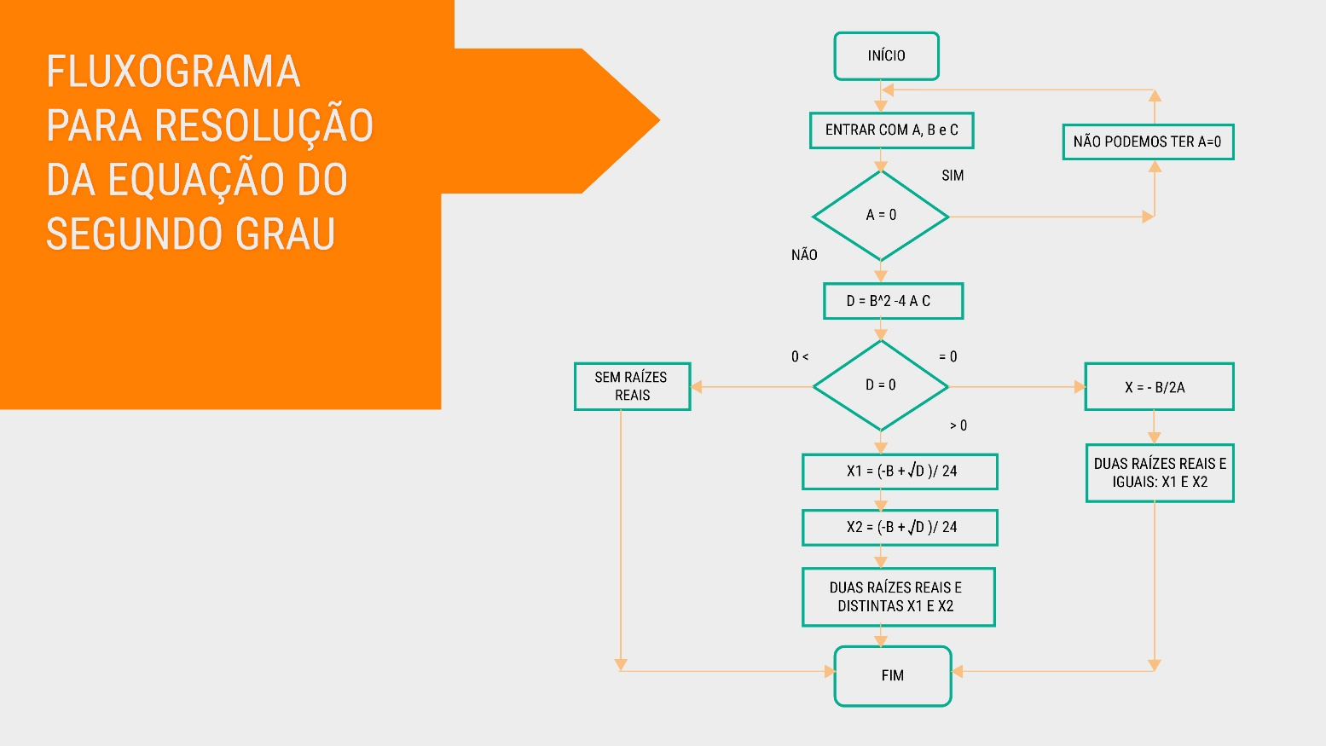](http://lrq.sagah.com.br/uasdinamicas/uploads/layouts/403662619_1574711257460912c4d6894357a482ede9ccc05799e99873a7.jpg)

**Episódio - Conceitos básicos e tipos de dados**

Pensar é preciso e muito!! .... para que os nossos algoritmos manipulem os seus dados corretamente e gerem como saída dados corretos e confiáveis. Assim, vamos analisar uma situação para auxiliar uma família a controlar seus gastos de forma cronológica (por dia), necessitando, desta forma, um auxílio para gerenciar e organizar as suas despesas durante este mês. Ao final, a família deseja receber a informação do total gasto com todas as despesas e quais as despesas que ainda não estão quitadas, informando o valor total já quitado e o valor total ainda não quitado das despesas do mês.

Levando em consideração o problema apresentado, responda:

a) Declare todas as variáveis/constantes necessárias para solucionar o problema ( conforme regras apresentadas na unidade para definição dos identificadores) e faça uma pequena descrição sobre qual a sua função/descrição no problema apresentado.

b) Defina os tipos de cada identificador(variável/constante) declarado na letra a, conforme sintaxe apresentada na unidade de aprendizagem.

c) Justifique o porquê da escolha de cada tipo de dado para as variáveis/constantes definidas na letra b.

d) Descreva qual será o conjunto de dados que cada identificador definido na letra b poderá receber para a solução do problema proposto.

Parte superior do formulário

Escreva sua resposta no campo abaixo:

**PADRÃO DE RESPOSTA ESPERADO**

O nome dos identificadores podem variar, mas devem seguir as regras de sintaxe trabalhadas na unidade. O aluno deve demonstrar a compreensão do que será armazenado em cada variável e o porquê do tipo de cada uma delas.

a) Declare todas as variáveis / constantes necessárias, conforme regras apresentadas na unidade para definição dos identificadores, para solucionar o problema e faça uma pequena descrição sobre qual a sua função/descrição no problema apresentado.

Nome_Despesa: vai armazenar a descrição de cada despesa que a família terá durante o mês.

Valor_Despesa: vai armazenar o valor de cada despesa que a família terá durante o mês.

Dia: vai armazenar o dia da despesa, ou seja o dia de vencimento da despesa no mês em questão.

Quitada: variável para armazenar V/F , onde V-Verdadeiro se a despesa já foi quitada e F-Falso se a despesa ainda não foi quitada.

Total_quitado: vai armazenar a soma de todos os valores já quitados do mês.

Total_nao_quitado: vai armazenar a soma de todos os valores ainda não quitados do mês.

Total_Geral: vai armazenar a soma de todas as despesas durante o mês, as quitadas e as não quitadas.

b) Defina os tipos de cada identificador (variável/constate) declarado na letra a, conforme sintaxe apresentada na unidade de aprendizagem.

Sintaxe a ser seguida:

< nome do identificador>:

Nome_Despesa: caractere

Valor_Despesa: real

Dia: inteiro

Quitada: logico

Total_Quitado: real

Total_nao_Quitado: real

Total_Geral: real

c) Justifique o porquê da escolha de cada tipo de dado para as variáveis/constantes definidas na letra b.

Nome_Despesa: caractere

O nome será utilizado para armazenar um conjunto de caracteres, por isto necessita ser do tipo caractere.

Valor_Despesa: real

O valor da despesa armazenará valores monetários, assim, poderá receber valores com casas decimais.

Dia: inteiro

O dia vai receber um número inteiro para armazenar o dia da despesa, não necessitando de casas decimais

Quitada: lógico

Esta variável Quitada somente poderá assumir dois valores lógicos, Verdadeiro ou Falso, assim deverá ser booleano ou lógico.

Total_Quitado: real

A Variável Total_Quitado armazenará valores monetários, assim, poderá receber valores com casas decimais.

Total_nao_Quitado: real

A variável Total_nao_Quitado armazenará valores monetários, assim, poderá receber valores com casas decimais.

Total_Geral: real

A variável Total_Geral armazenará valores monetários, assim, poderá receber valores com casas decimais.

d) Descreva qual será o conjunto de dados que cada identificador definido na letra b poderá receber para a solução do problema proposto.

Nome_Despesa: conjunto de caracteres, poderá receber letras e símbolos, todos como caracteres

Valor_Despesa: conjunto de valores monetários com casas decimais, positivos maiores ou igual a zero.

Dia: conjunto de valores entre 1 e 31, conforme dia da despesa do mês.

Quitada: somente dois valores V para Verdadeiro e F para Falso.

Total_Quitado: conjunto de valores monetários com casas decimais, positivos maiores ou igual a zero.

Total_nao_Quitado: conjunto de valores monetários com casas decimais, positivos maiores ou igual a zero.

Total_Geral: conjunto de valores monetários com casas decimais, positivos maiores ou igual a zero.

Parte inferior do formulário

#### **O esquema mostra os principais temas que serão abordados nesta unidade.**

[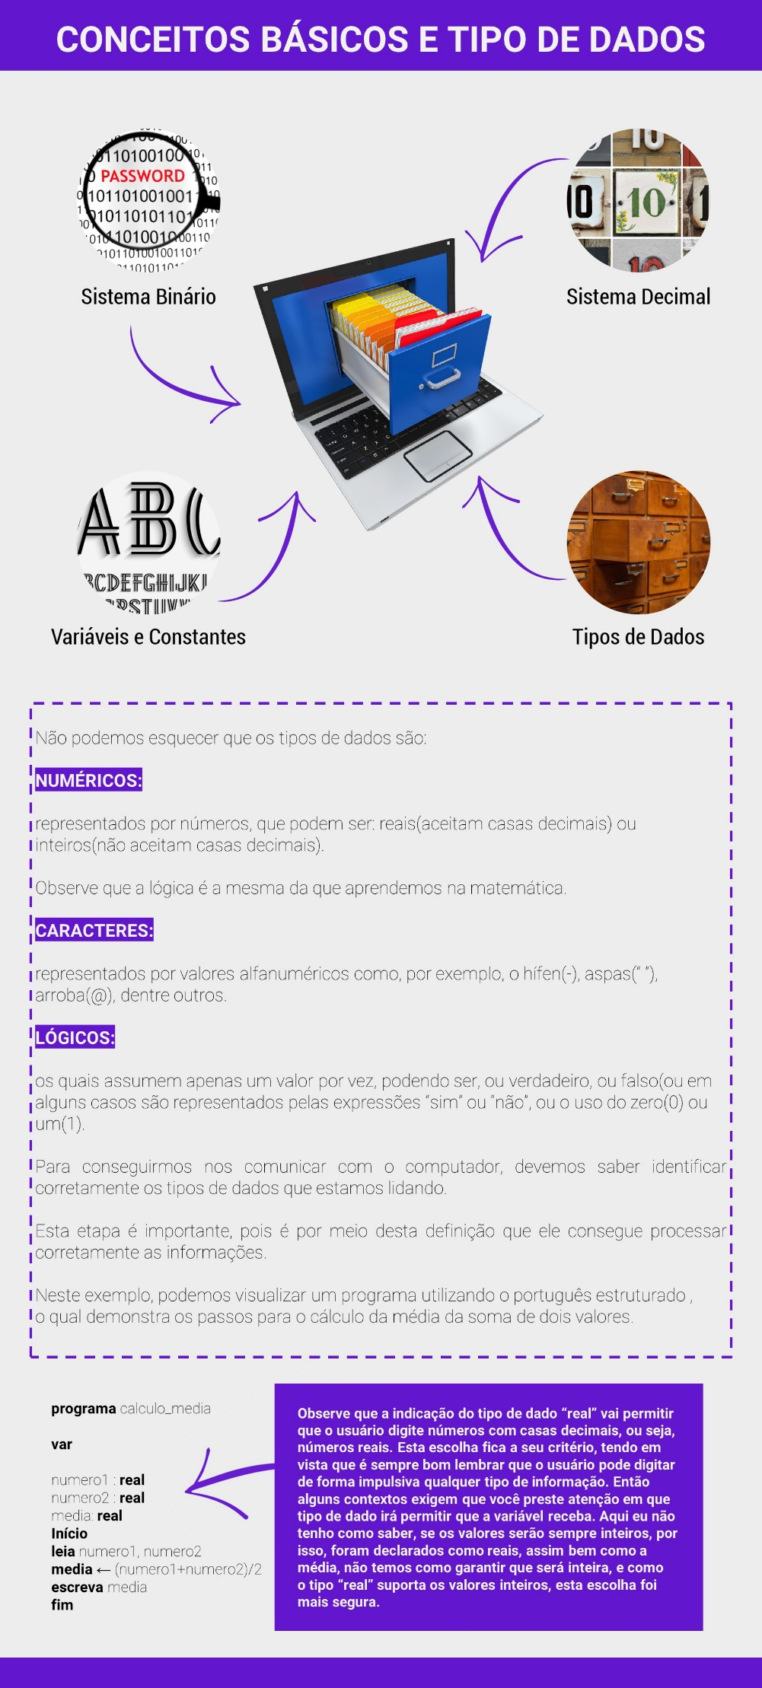](http://lrq.sagah.com.br/uasdinamicas/uploads/layouts/1172894908_1564428421201857b43b3d5f36ebdedb7fcb078469afc7b772.jpg)

**1)**

**Verificamos na unidade de aprendizagem que para a definição de um identificador, ou seja, o nome de uma variável ou constante, possuímos regras, e estas precisam ser seguidas na construção dos algoritmos. Como boa prática de Programação e não de forma obrigatória, para facilitar a compreensão dos algoritmos, devemos sempre procurar definir os nomes para os identificadores sempre baseados no conteúdo que elas armazenarão. Como exemplo podemos citar o identificador para armazenar o salário do funcionário, e para esta, utilizar na sua definição com o nome de "idade", sendo que ela vai armazenar o salário do funcionário e não a idade dele. O nome correto para este identificador deveria ser "salario" ou de forma abreviada "sal" para assim já identificar o seu conteúdo e facilitar a análise dos algoritmos.  
  
Considerando as regras apresentadas no material da unidade, para a definição dos identificadores, avalie as alternativas de nomes a seguir.  
  
I) Valor1  
II) Média Total  
III) A+B  
IV) SalTotal  
V) 1Nota  
  
É correto apenas o que se afirma em:**

c)

I e IV estão corretas.

### RESPOSTA CORRETA

Alternativa I e IV estão corretas, iniciam com letra e depois possuem letras e números, sem espaço entre o identificador. E também sem utilização de símbolos no início do nome do identificador.

**2)**

**Na especificação de memória de computador, costuma-se utilizar como unidade de medida o Byte e seus múltiplos (KB, MB, GB, TB, PB, etc.).**

**Analise as alternativas abaixo e realize as devidas conversões. Dentre as alternativas abaixo, quais corresponde ao valor equivalente a 1,5 MB (1,5 megabyte)?**

**​​​​​​​I) 1.536 KB ou 1.048.576 Bytes  
II) 1.572.864 Bytes ou 1.536 KB  
III) 1.572.864 KB ou 1.536Bytes  
IV) 0,0014 GB ou 1.536Bytes**

**É correto apenas o que se afirma em:**

e)

Apenas a afirmativa II está correta.

### RESPOSTA CORRETA

A alternativa II - 1,5 MB equivale a 1.572.864 Bytes(1,5 x 1024 x 1024) e 1,5 MB equivale a 1.536 KB (1,5 x 1024)

**3)**

**Uma das principais funções do computador é a manipulação de informações, mas para que esta manipulação seja correta, necessitamos da definição correta dos tipos que serão manipulados na memória do computador, para que este possa transformar os dados na forma digital e processá-los. O tipo de dado é um conjunto definido de objetos que tem em comum o mesmo comportamento diante de um conjunto de operações definidos e aplicados. Neste contexto, precisamos conhecer muito bem o que queremos guardar para, assim, selecionar o melhor "recipiente" para guardá-los e manipulá-los. Considerando o conceito de variáveis e constantes e os seus tipos básicos, analise as sentenças a seguir.  
  
I) A _________________ é um nome de um endereço de memória de um determinado conteúdo, podendo este variar ao longo do tempo.  
II) A ________________ é um nome de um endereço de memória de um determinado conteúdo, sendo este um valor fixo , não podendo este variar ao longo do tempo.  
III) O tipo ________________ pode armazenar caracteres individuais ou conjuntos de caracteres também denominados de strings/conjunto de caracteres.  
IV) O tipo _______________ pode armazenar valores inteiros positivos e negativos.  
V) O tipo _______________ pode armazenar valores fracionários positivos e negativos.  
VI) O tipo _______________ pode armazenar somente um conjunto de dois valores com significados opostos que geralmente são representados por 0(zero) e 1(um) ou Verdadeiro (V) e falso (F).  
  
Complete as sentenças conforme alternativas apresentadas abaixo. É correta a ordem apresentada apenas em:**

a)

Variável-Constante-Caractere-Inteiro-Real-Lógico

### RESPOSTA CORRETA

Todas as alternativas estão na ordem correta.

**4)**

**A cada ano as configurações de computadores aumentam sua capacidade de processamento e armazenamento de informações. Hoje é comum encontrar computadores com 8 GB de memória RAM, 1 TB de disco rígido(unidade secundária) no mercado. Certamente esta configuração já se tornará obsoleta em poucos anos, devido ao avanço contínuo da tecnologia nesta área. Como comparação de tamanho de memória, analisamos um livro, onde uma página armazenada em formato ASCII, em torno de 50 linhas e 80 caracteres por linha, ou seja, em torno de 4000 caracteres por página. Assim, um livro de 500 páginas armazena em torno de 2.000.000 de caracteres.  
  
Neste contexto, um disco rígido de 1TB poderia guardar em torno de quantos livros deste tipo?**

b)

Aproximadamente 500.000 livros

### RESPOSTA CORRETA

2.000.000 caracteres equivale a 2.000.000 bytes  
2.000.000 caracteres equivale a 1953,125 KB  
2.000.000 caracteres equivale a 1,907348633 MB  
2.000.000 caracteres equivale a 0,001862645 GB  
2.000.000 caracteres equivale a 1,81899E-06 TB  
Assim: 1 livro ocupa 1,81899E-06 TB  
Aplicamos uma regra de 3 :

**[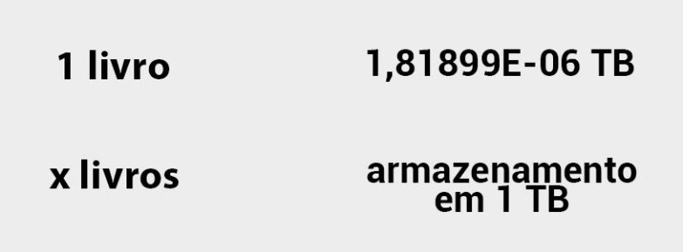](http://lrq.sagah.com.br/uasdinamicas/uploads/layouts/289270115_1564428436b047c4c186132bd4828c4739770b67d5a4c36186.jpg)​​​​​​​**

**Resultado = (1*1)/1,81899E06  
resultado = 549.755,8 livros  
5.000 livros ocupam aproximadamente 0,009094947TB**

**5)**

**Levando em consideração o tipo de sistema de numeração utilizado pelos computadores digitais, analise as afirmativas abaixo e identifique se a mesma é V-Verdadeira ou F-Falsa. ,I) O Bit é a menor unidade de informação utilizada pelo computador. Este tem atribuições lógicas 0 ou 1.**

**II) O Byte é conjunto de 8 bits e pode ter até 28 = 256 configurações diferentes.  
​​​​​​​III) No sistema de numeração binário, a notação que é utilizada possui apenas 2 algarismos ou dígitos para representar uma quantidade desejada, o 0 e o 1.**

**É correto apenas o que se afirma em:**

d)

V-V-V

### RESPOSTA CORRETA

Todas as alternativas são verdadeiras.

#### **Vamos ver agora algumas situações práticas de armazenamento de produtos no nosso dia a dia e qual a sua relação com o armazenamento de dados em um computador.**

Você já analisou uma geladeira?

E a diversidade de produtos guardados dentro da geladeira?

E ainda a diversidade de recipientes existentes nela para guardar toda esta variedade de produtos?

Acompanhe na imagem a seguir esta relação com tipos de dados.

[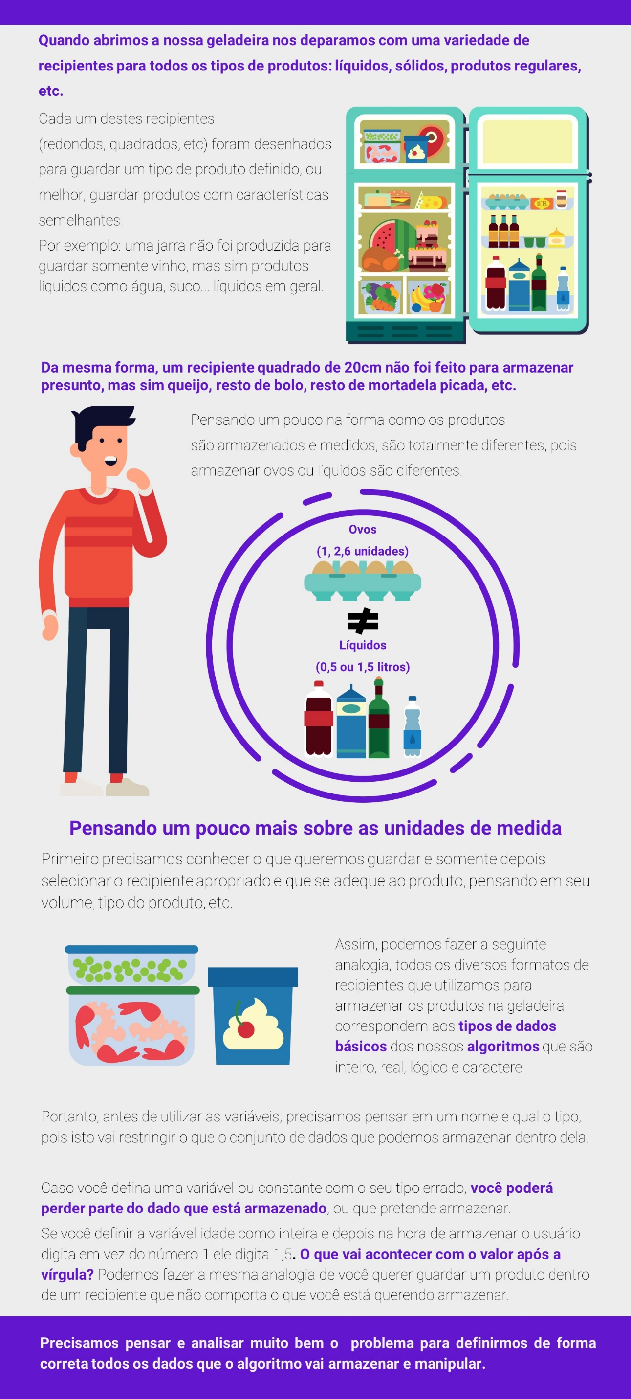](http://lrq.sagah.com.br/uasdinamicas/uploads/layouts/1779295882_1564428425b9e50a62a53d7ddf3657b6b3d896d03b973866e5.jpg)

**Episódio - Tabela Verdade e Lógica**

**Considerando que q e r representam proposições básicas e que as expressões q v r e ~(q v r) são proposições compostas, em que as proposições representam:**

q : Marlene trouxe sanduíche para o lanche.  
r : Antônio trouxe refrigerante para o lanche.

a) Baseado nas atribuições acima para q e r, pode-se concluir que ~( q v r) v ( q v r) é sempre (V) verdadeiro, não importando se Marlene trouxe ou não sanduíche e Antônio trouxe ou não refrigerante para o lanche? Responda sim ou não e justifique sua resposta comprovando-a com a construção da tabela verdade para a proposição ~( q v r) v ( q v r).

b) Baseado nas atribuições acima, pode-se dizer que ~(q ^ r) é equivalente a (~q v ~r) para todas as valorações possíveis para a tabela verdade para Marlene e Antônio. Responda sim ou não e justifique sua resposta comprovando-a com a construção da tabela verdade para as duas proposições.

Parte superior do formulário

Escreva sua resposta no campo abaixo:

Parte inferior do formulário

**PADRÃO DE RESPOSTA ESPERADO**

a) Sim, é correto concluir que a proposição ~( q v r) v ( q v r) é sempre (V) verdadeira, não importando a valoração atribuída às proposições q e r.

Quantidade de linhas da tabela verdade: 2n = 22 = 4 linhas.

**[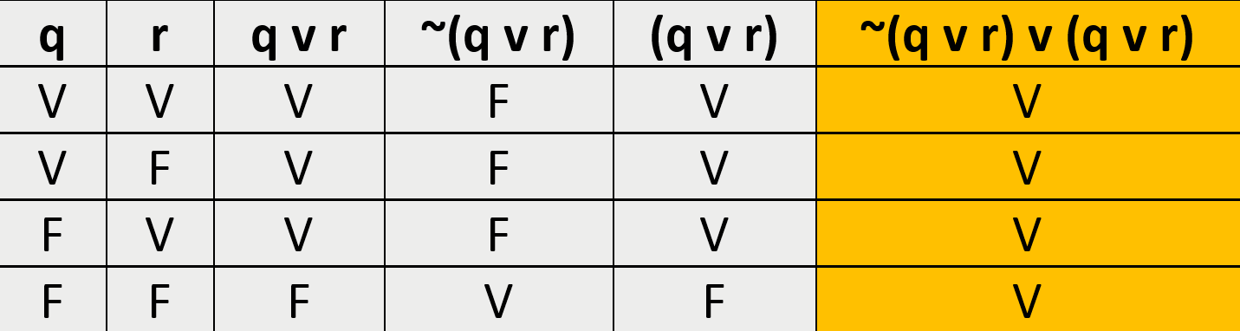](http://lrq.sagah.com.br/uasdinamicas/uploads/layouts/1543539429_156528986841a24a2d330b908def03fcaa52ea658218639dd5.png)**

Todos os valores encontrados das 4 linhas das preposições deram V-Verdadeiro.

b) Sim, as duas proposições são equivalentes, conforme mostra as tabelas verdade abaixo, as duas deram a mesma valoração. A proposição (~q v ~r) é a negação da proposição ~(q ^ r).

Quantidade de linhas da tabela verdade: 2n = 22 = 4 linhas.

**[](http://lrq.sagah.com.br/uasdinamicas/uploads/layouts/1486435343_1565289869b53de2749cd3703fd3681d7835461939ad09cad5.png)**

**[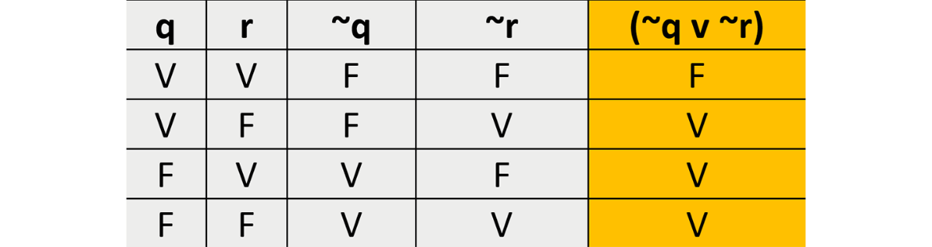](http://lrq.sagah.com.br/uasdinamicas/uploads/layouts/1017494721_15652898690dcbc3d43ef02353217632b1ae986bb3449bd28a.png)**

As duas tabelas verdade deram as mesmas valorações: F, V, V e V.

O esquema mostra os principais temas abordados nesta Unidade.

[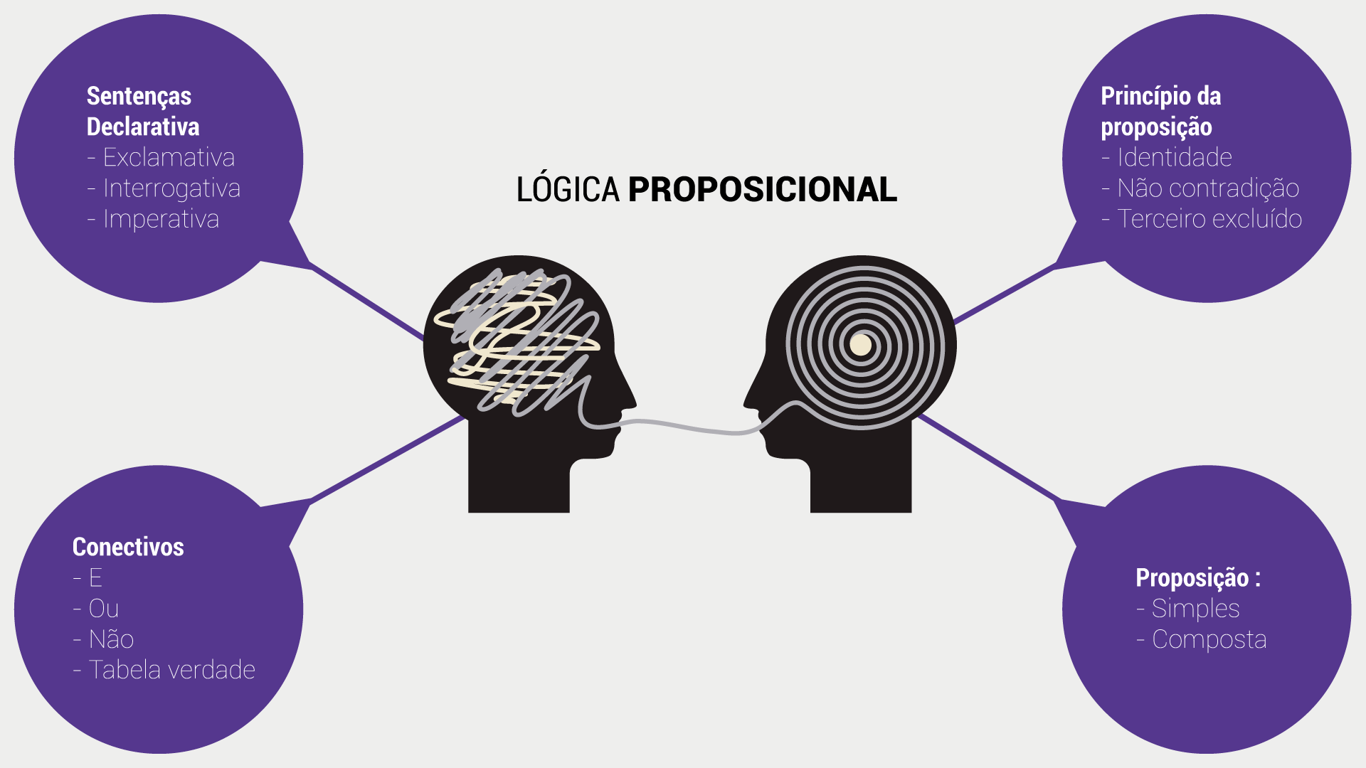](http://lrq.sagah.com.br/uasdinamicas/uploads/layouts/441474106_156528986974ae17d02828882edb61f9d9758d4e5ecdf2b058.png)

**1)**

**A proposição é submetida a uma avaliação e tem por objetivo modelar o raciocínio humano. As sentenças a serem avaliadas podem ser consideradas como exclamativas, interrogativas ou imperativas, mas a lógica proposicional utiliza somente as frases ou sentenças declarativas, denominadas de proposição, que podem afirmar ou negar alguma coisa; a proposição possui um valor de verdade, que pode assumir como verdadeiro ou falso. As proposições podem ser simples ou compostas, necessitando, nas compostas, dos conectivos lógicos (e, ou, não) para serem avaliadas. Considerando os conceitos apresentados acima, assinale a alternativa que contempla uma proposição.**

b)

Joana é professora de nível superior.

### RESPOSTA CORRETA

É uma sentença declarativa e completa, pode ser avaliada como verdadeira ou falsa.

**2)**

**A construção da tabela verdade é muito importante, pois permite representar e avaliar as proposições com a aplicação dos seus conectivos lógicos, verificando se a proposição é verdadeira ou é falsa.**

**Considere para o problema as letras w, x, f e g que representam as proposições, e os símbolos ~(não), ^(e) e v(ou) como operadores lógicos. Avalie as alternativas apresentadas a seguir.**

**I. Dado falso para a proposição w e x, pode-se dizer que a proposição (~ w) v ((~ x) v w) também é F - falsa.  
II. Dado verdadeiro para a proposição f e g, pode-se dizer que a proposição (~f) ^ (~ g) ^ f é F - falsa.  
III. Dado verdadeiro para a proposição w e falso para a proposição g e x, pode-se dizer que a proposição ( w v x ) ^ ( ( g v w ) ^ (~ x) ) é F - falsa.**

**Assinale apenas a alternativa correta.**

b)

II.

### RESPOSTA CORRETA

Pela tabela do "e", temos: (~f) ^ (~ g) ^ f (~V) ^ (~V ) ^ V F ^ F ^ V F (resultado da proposição é FALSO)

**3)**

**A cola não autorizada é um problema existente em muitas salas de aula, e a pessoa mais prejudicada nesse processo é o aluno. Com a cola, os dados para a análise do professor são distorcidos, pois ele verifica, com base nos dados da avaliação, onde estão os pontos ainda não desenvolvidos pela turma, para, assim, preparar estratégias que desenvolvam as habilidades que ainda apresentaram dificuldades.**

**Considere o problema da cola representado nas sentenças abaixo:**

**a) Colar é proibido, mas muitos alunos colam.  
b) Colar não é proibido e faz bem ao aprendizado.**

**As sentenças acima podem ser representadas através de proposições e conectivos lógicos. Considere também que *m*, *x* e *n* representem as proposições listadas na tabela a seguir:**

**[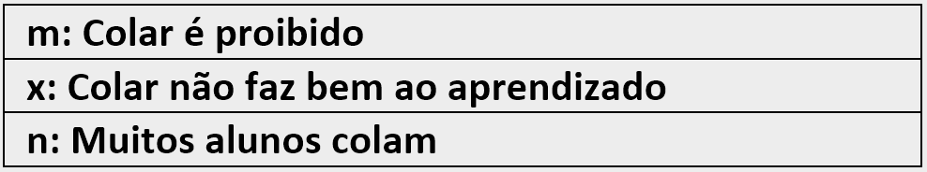](http://lrq.sagah.com.br/uasdinamicas/uploads/layouts/2043909281_1565289868ca8005df35771c4cdd597d7c642777b882271dc1.png)**

**Com base nas proposições acima, os conectivos estudados e considerando a notação introduzida na Unidade de Aprendizagem, analise e julgue as alternativas apresentadas abaixo:**

**I - A sentença *a*a pode ser corretamente representada por m ^ (~ n).  
II - A sentença *b* pode ser corretamente representada por (~ m) ^ (~ x).  
III - A sentença *a* pode ser corretamente representada por m ^ n.  
IV - A sentença *b* pode ser corretamente representada por (~ m) v ( x).  
Assinale a alternativa correta.**

d)

II e III.

### RESPOSTA CORRETA

A alternativa II está correta. A negação da proposição x que representa “Colar não faz bem ao aprendizado” será “Colar faz bem ao aprendizado”. A alternativa III está correta, é uma proposição composta com o conectivo “e”.

**4)**

**A tabela verdade é uma forma de representarmos e avaliarmos expressões lógicas, as quais são utilizadas na programação de algoritmos para avaliar sentenças. Conforme o resultado, poderá ser tomada uma decisão, e, assim, um comando ou um conjunto de comandos diferentes podem ser executados em situações nas quais a expressão é verdadeira ou falsa. Para a avaliação das expressões, deve-se observar os parênteses apresentados na expressão, priorizando a sua resolução.**

**Considerando a tabela verdade dos conectivos e, ou e não, resolva as seguintes expressões lógicas:**

**I – não V ou (V e (V ou F))  
II – ((V e V) e não V) ou (não V ou não F)  
III – V e F ou não F**

**Assinale a alternativa que representa corretamente o resultado das expressões lógicas acima apresentadas.**

a)

V, V, V.

### RESPOSTA CORRETA

Todas as sentenças são verdadeiras.  
  
Sentença I:  
não V ou (V e (V ou F))  
F ou (V e V)  
F ou V  
V  
  
Sentença II:  
((V e V) e não V) ou (não V ou não F)  
(V e F) ou (F ou V)  
F ou V  
V  
  
Sentença III:  
V e F ou não F  
V e F ou V  
F ou V  
V

**5)**

**Para a construção da tabela verdade, devemos calcular o número de linhas necessárias para a construção da tabela em questão. O número de linhas é calculado pela representação e 2 na base n (2n), em que n representa o número de preposições do problema.**

**A proposição a ser avaliada será ( p ^ q ) v (~r ); assim, teremos três preposições: p, q e r. Aplicando 2n, teremos 23, que é representado por 2 x 2 x 2 = 8, ou seja, 8 linhas são necessárias para a construção da tabela verdade para a proposição ( p ^ q ) v (~r ).**

**Para facilitar a resolução da expressão, a tabela construída abaixo normalmente é necessária. Considerando os conectivos lógicos usuais ~, ^ e v e as proposições lógicas p, q e r, analise e preencha a tabela apresentada para 23 proposições, nas quais a coluna correspondente à proposição (p ^ q) v (~r ) conterá somente os valores V para Verdadeiro e F para Falso.**

**Para auxiliar e facilitar a avaliação da expressão, quebre em partes; primeiro, deverão ser resolvidas as expressões entre os parênteses mais internos. A ordem para o problema proposto será:**

**Análise 1 – resolva (p ^q)  
Análise 2 – resolva (~r)  
Análise 3 – resolva Resultado Análise 1 V Resultado da Análise 2. Assim, teremos o resultado da expressão (p ^ q) v (~r) que será preenchido na tabela a seguir.**

**[](http://lrq.sagah.com.br/uasdinamicas/uploads/layouts/1408120371_1565289868c176d8ec1bef64dc59467ac571697d86f92cabda.png)**

**Considerando a valoração de cima para baixo e na sequência, defina a tabela verdade apresentada acima para a proposição (p ^ q) v (~r) e assinale a alternativa correta de valoração.**

a)

V-V-F-V-F-V-F-V.

### RESPOSTA CORRETA

A tabela verdade para a proposição ( p ^ q ) v (~r) é:

**[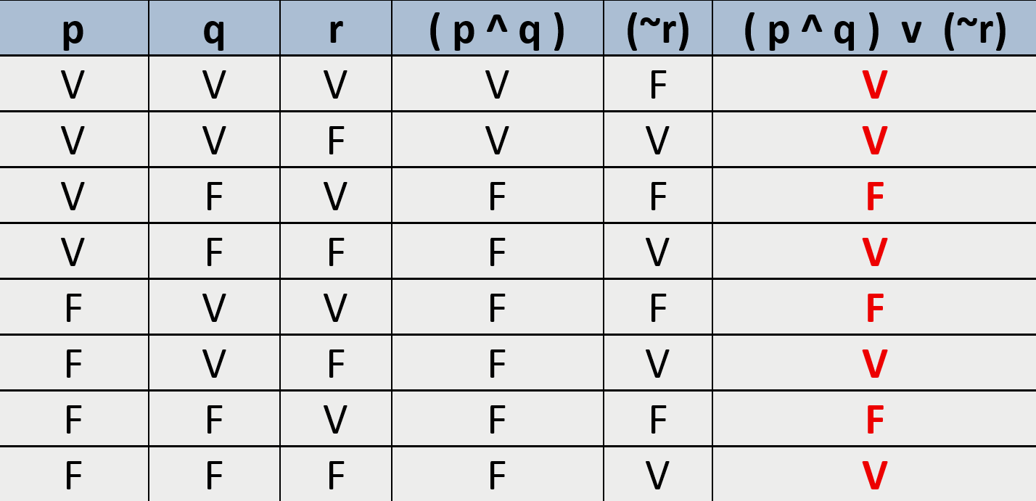](http://lrq.sagah.com.br/uasdinamicas/uploads/layouts/1995774639_1565289868b39ca6145624ce9889268daab0a8b5d6d58aa68c.png)**

A lógica é muito aplicada na arquitetura de computadores, área em que são projetados circuitos eletrônicos na construção de programas resolvendo problemas e também aplicando a inteligência artificial. Utilizamos a lógica no nosso cotidiano, tomamos decisões, fizemos análises e inferimos se é verdadeiro ou falso. Utilizamos argumentos para defender o nosso ponto de vista.

Por exemplo, se ouvimos a mãe de Pedro, seu amigo, dizer que "Se Pedro for aprovado no vestibular, ele terá um carro". E não seria nada estranho se ouvirmos alguém dizer que Pedro foi aprovado no vestibular, já que se sabe que ele já possui o carro. Essa é a conclusão que a maioria das pessoas chegaria, pois, se Pedro tem um carro, então Pedro teve aprovação no vestibular.

VEREMOS UM EXEMPLO PRÁTICO PARA PEDRO APÓS INGRESSAR NA UNIVERSIDADE!

Quando Pedro ingressa na universidade, toma conhecimento das regras de aprovação nas disciplinas. Por exemplo, para aprovação, ele deverá ter média acima ou igual a 7 e frequência maior ou igual a 75%; caso contrário, estará reprovado. Se Pedro frequentar todas as aulas, mas for mal na avaliação e sua nota ficar abaixo de 7, ele poderá ter 100% de frequência e estará reprovado mesmo assim. Se ele tirar nota 10 nas avaliações, mas não comparecer às aulas, estará reprovado, pois temos o operador ***“e”***, que deve ter as duas proposições para fazer a aprovação (p: media maior ou igual a 7; q: frequência maior ou igual a 75%) verdadeiras para que ele seja verdadeiro (aprovado). Assim como essa, temos milhares de situações em que avaliamos expressões e temos o resultado como verdadeiro ou falso.

Criando a tabela verdade para Pedro, tem-se:

22 = 4 linhas na tabela verdade

em que:

**p:**média de Pedro deve ser maior ou igual a 7

**q:**frequência de Pedro deve ser maior ou igual a 75%

[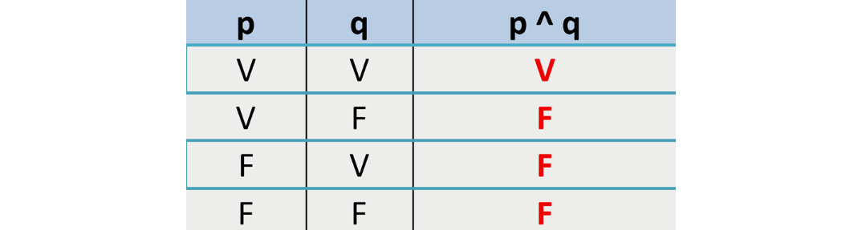](http://lrq.sagah.com.br/uasdinamicas/uploads/layouts/816642641_1565289869122e0170640c5e3bc76a9657f4535fc6c83e6eb3.png)

Analisando a tabela verdade, percebe-se que a proposição somente será verdadeira (APROVADO) quando a proposição **q** e a proposição **p** forem verdadeiras. Se uma for falsa, ou as duas, ele será falso, OU SEJA, será reprovado.

V e V = V

V e F = F

F e V = F

F e F = F

Assim, Pedro somente terá aprovação se tiver média maior ou igual a 7 e frequência maior ou igual a 75%.

JÁ IMAGINOU SE O CONECTIVO FOSSE “OU”, O QUE MUDARIA PARA PEDRO?  
EM QUAIS SITUAÇÕES PEDRO ESTARIA APROVADO OU REPROVADO?

**TEMPORADA 2**

**Episódio – Expressões e atribuições (operadores aritméticos e relacionais, precedência de operadores)**

O consumo de energia é um tema muito discutido atualmente, e, como cidadãos conscientes, auxiliar a preservá-la é um dever de todos.

[](http://lrq.sagah.com.br/uasdinamicas/uploads/layouts/454558970_15657869678f64c68d839976c143e5050b5d138a6c36aa9459.jpg)

São diversas as formas de produção de energia elétrica no mundo, como hidráulica, fóssil, solar, biomassa, eólica, nuclear, geotérmica, entre outras. Algumas agridem mais o nosso planeta; outras, menos. Em função da geração de energia e os impactos causados no planeta, precisamos nos preocupar em consumir menos e de forma mais consciente, para que seja possível produzir menos e reduzir ao máximo o impacto no meio ambiente. É preciso investir cada vez mais em energias renováveis para reduzir a poluição e o aquecimento global.

#### **Vamos ajudar o planeta?**

Que tal verificarmos o consumo de alguns componentes elétricos em uma residência?

Neste desafio, desejamos calcular o consumo mensal de energia baseando-nos em uma casa que possui somente quatro aparelhos eletrônicos básicos, sendo os mais utilizados pela maioria das residências. Com isso, objetivamos simplificar o problema e ilustrar a situação.

#### **Para o estudo de caso, utilizaremos a seguinte representação das colunas na tabela:**

Nome do aparelho: representa a descrição dos nomes dos aparelhos que a residência possui.

Potência em watts: representa o consumo dos aparelhos da residência em watts por hora.

Horas por dia: tempo de uso do aparelho em horas por dia.

O número de dias que o aparelho fica ligado durante o mês será sempre levando em consideração o mês comercial de 30 dias, não de 31. Assim, utilizaremos a quantidade de 30 dias para a referência do mês.

[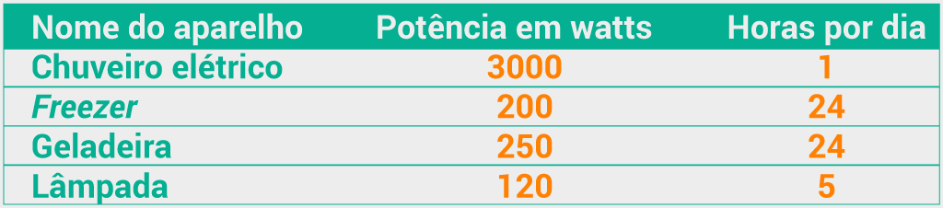](http://lrq.sagah.com.br/uasdinamicas/uploads/layouts/133113033_1565786967a4770438f8314a1db7ac54d2a944e8aae6a0f599.png)

Para o problema proposto, levaremos em consideração que o custo de 1 kWh é R$ 0,30, não importando o horário de consumo, o estado onde a residência se encontra nem a operadora que fornece a energia. Assim, será cobrado o valor padrão de R$ 0,30 em cada kW por hora para a residência.

Ao final, gostaríamos de saber qual será o consumo de kW de cada aparelho separadamente, assim como o valor gasto em reais de energia ao final do mês.

Para resolver o problema, desenvolva as seguintes etapas:

a) Declare as variáveis necessárias e os seus tipos para resolver o problema apresentado. Todos os valores da tabela devem ser atribuídos para as variáveis para serem utilizadas nos cálculos.

b) Descreva de forma algorítmica a sequência correta de atribuições e operações necessárias para a resolução do problema do cálculo de consumo de energia durante o mês na residência apresentada. Deve ser calculado o consumo em kW de cada aparelho, separadamente, e o valor (em reais) a ser pago pelo consumo de todos os aparelhos, ou seja, calcular a conta de energia elétrica da residência ao final do mês.

**PADRÃO DE RESPOSTA ESPERADO**

a) Declare as variáveis necessárias e seus tipos para resolver o problema apresentado. Todos os valores da tabela devem ser atribuídos para as variáveis para serem utilizadas nos cálculos. Nota: o Símbolo "//" é utilizado para comentários. Variáveis lampada, chuveiro, freezer, geladeira: inteiro // armazenam o consumo em watts de cada aparelho Clampada, Cchuveiro, Cgeladeira, Cfreezer : real // armazenam o consumo em kW Hlampada, Hchuveiro, Hgeladeira, Hfreezer: inteiro // armazenam o tempo Dias: inteiro // armazena dias que ficaram ligados os aparelhos Total_consumo, Valor_consumo :real // armazena o consumo total e o valor em reais b) Descreva de forma algorítmica a sequência correta de atribuições e operações necessárias para a resolução do problema do cálculo de consumo de energia durante o mês na residência apresentada. Deve ser calculado o consumo em kW de cada aparelho, separadamente, e o valor (em reais) a ser pago pelo consumo de todos os aparelhos, ou seja, calcular a conta de energia elétrica da residência ao final do mês. chuveiro <- 3000 freezer <- 200 geladeira <- 250 lampada <- 120 Hlampada <- 5 Hchuveiro <- 1 Hgeladeira <- 24 Hfreezer <-24 Dias <- 30 Cgeladeira <-(geladeira * Hgeladeira * Dias)/1000 // pode-se utilizar o valor de Dias como 30 Cfreezer <- (freezer * Hfreezer * Dias)/1000 Cfreezer <- (freezer * Hfreezer * Dias_freezer)/1000 Clampada <- (lampada * Hlampada * Dias)/1000 Cchuveiro <- (chuveiro * Hchuveiro * Dias)/1000 Total_consumo <- Cgeladeira+Cfreezer+Clampada+Cchuveiro // consumo de todos os aparelhos Valor_consumo <- Total_consumo *0.3 // custo do consumo de todos os aparelhos Assim, o consumo em kW dos aparelhos estará nas seguintes variáveis: Cgeladeria, Cfreezer, Clampada e Cchuveiro e o valor a ser pago pela conta de luz durante o mês estará na variável Valor_consumo. Dica: o consumo deve ser expresso em quilowatt-hora (kWh), pois o valor está em kW. Deve-se dividir por 1000 para realizar a conversão de watts para kW.

O esquema mostra os principais temas que serão abordados nesta Unidade.

[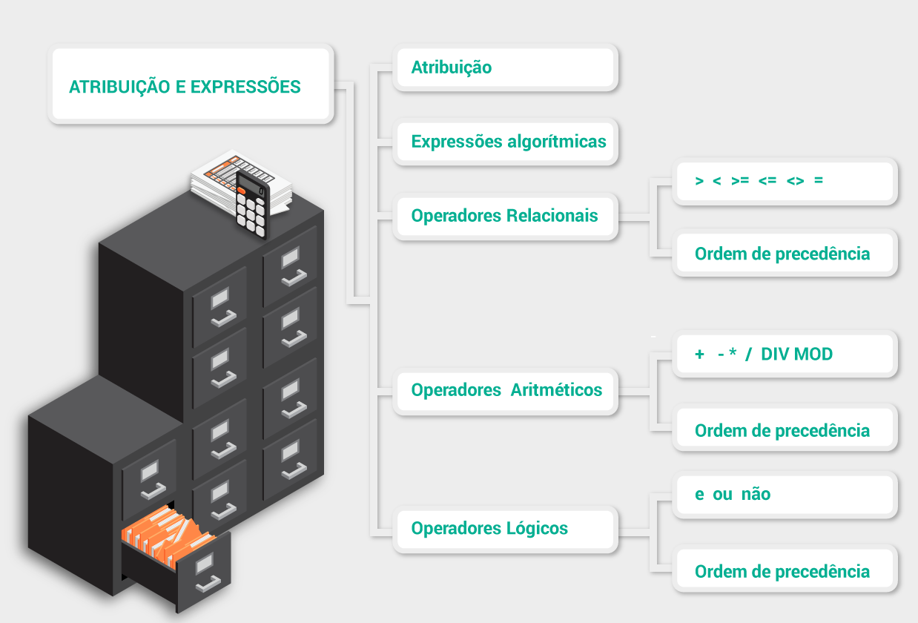](http://lrq.sagah.com.br/uasdinamicas/uploads/layouts/148942805_15657869670f83be4f54fae89bf739432ec0d079650be49c0b.png)

**1)**

**Na programação, em muitos momentos é necessário que os endereços de memória efetuem a troca de valores entre si. Considere uma sequencia de código que troca os valores de duas variáveis Ae B, em que A ficará com o conteúdo de B e B ficará com o conteúdo de A. Exemplo para demonstração: inicialmente, para teste, A ← 5 e B ← 15, que poderia ser qualquer valor, e, ao final da troca A deve conter o valor 15 e B deve conter o valor 5.[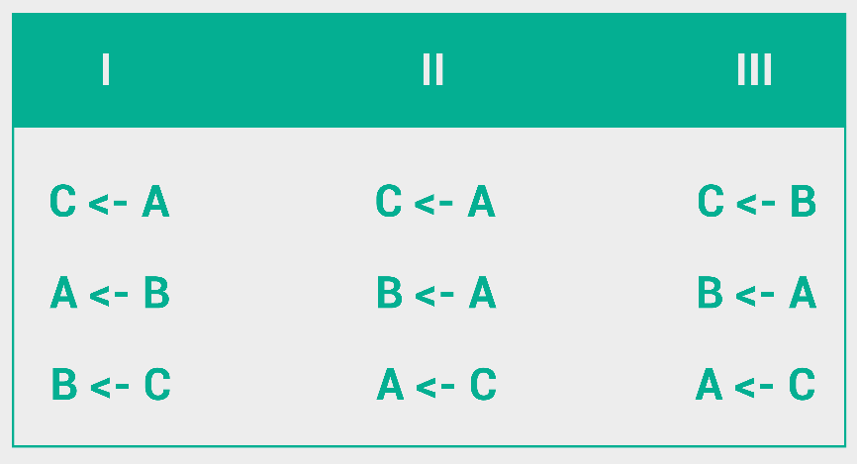](http://lrq.sagah.com.br/uasdinamicas/uploads/layouts/1721677900_1565787569b05e0ca3a7c9cb4f4b553bef9a35683c4099ca84.png)**

d)

As afirmações I e III estão corretas.

### RESPOSTA CORRETA

As alternativas I e III efetuam a troca de forma correta. Ao final, as variáveis A e B estarão com os valores trocados, e, para isso, necessitam de uma variável auxiliar para realizar a troca – a variável C.

**2)**

**Considere a ordem de precedência dos operadores aritméticos e os seguintes valores para as variáveis: a= 3, b=4, c=2 e x=5.2. Analise e calcule a equação abaixo.**

**[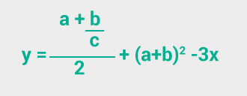](http://publica.sagah.com.br/publicador/objects/layout/1827614022/2019-08-04-17-45-32-exercicio2.png?v=588814090)**

**Qual será o valor armazenado em y?**

e)

35,9

RESPOSTA CORRETA

A equação em forma algorítmica ficará:  
(a+ b/c)/2 + (a+b)* (a + b) - ( 3*x)  
(3+ 4/2) /2 + ( 3+4) * ( 3+4) - ( 3 * 5,2)  
(3+2)/2 + 7*7 – 15,6  
5/2 + 49 – 15,6  
2,5 + 49 – 15,6  
51,5 – 15,6  
35,9

**3)**

**Considere a seguinte equação matemática:**

**[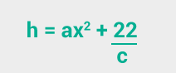](http://publica.sagah.com.br/publicador/objects/layout/1120415514/2019-08-04-17-45-32-exercicio3.png?v=1917026493)**

**Qual alternativa apresenta a forma algorítmica para representar essa equação?**

c)

**[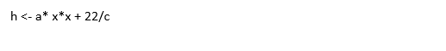](https://lrq.sagah.com.br/uasdinamicas/uploads/layouts/127015699_1585322642a89c2b7ca9847b49e7ed8be27929a1943697d4a3.PNG)**​​​​​​​

RESPOSTA CORRETA

Não há a necessidade da inserção de nenhum parêntese, pois a ordem será exponenciação, multiplicação, divisão e soma. Sem os parênteses, a ordem correta será obedecida.

**4)**

**Sabendo que A=2, B=3 e C=12, D=4, E=V, G=F, determine o resultado obtido da avaliação das expressões abaixo, considerando que são expressões lógicas e que podem obter como resultado somente valor V-Verdadeiro e F-Falso.**

**[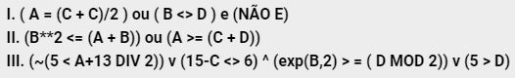](https://lrq.sagah.com.br/uasdinamicas/uploads/layouts/1923993042_1585776908f75b2decd043300018500d4c2be5e01c982a2a9d.JPG)​​​​​​​**

**Assinale a alternativa que representa corretamente o resultado das expressões lógicas acima apresentadas.**

e)

F-F-V

RESPOSTA CORRETA

As sentenças I e II são falsas e a III é verdadeira.  
Sentença I.  
(2 = (12+12)/2) ou (3 <> 4) e (NÃO V)  
(2= 24/2) ou V e F  
(2=12) ou V e F  
F ou V e F  
F ou F  
F (FALSO)  
  
Sentença II.  
(B**2 <= (A + B)) ou (A >= (C + D))  
(3 ** 2 <= (2 + 3)) ou ( 2 >= ( 12 + 4))  
( 9 <= 5) ou ( 2 >= 16)  
F ou F  
F(FALSO)  
  
Sentença III.  
( 5 < 2 + 13 DIV 2) ou (15-12 <> 6) e ( exp(3,2) >= ( 4 MOD 2)) ou ( 5 > 4)  
(5< 2 + 6) ou (3 <> 6) e (9 >= 0) ou (5 > 4)  
V ou V e V ou V  
V ou V ou V  
V (VERDADEIRO)

**5)**

**Considere parte do algoritmo:**

**[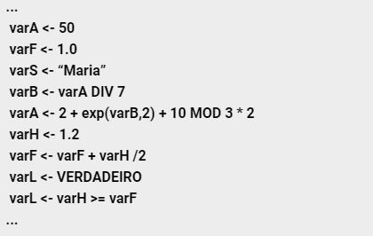](https://lrq.sagah.com.br/uasdinamicas/uploads/layouts/1888838789_15857769089200f51388a626003d91fb4d448f78e38f7f9e41.JPG)​​​​​​​**

**Execute todas as atribuições apresentadas e selecione a alternativa que representa corretamente os valores finais das variáveis varA, varB, varF, varH, varS e varL, respectivamente.**

b)

53 ; 7 ; 1,6 ; 1,2 ; “Maria”; FALSO

RESPOSTA CORRETA

As variáveis receberão em suas atribuições (na ordem apresentada pelo algoritmo):

 varA <- 50  
 varF <- 1.0  
 varS <- “Maria”  
 varB <- 7  
 varA <- 53  
 varH <- 1.2  
 varF<- 1,6  
 varL <- VERDADEIRO  
 varL <- FALSO

Assim, as variáveis armazenarão ao final do algoritmo:  
VarA = 53, varB = 7, var F=1,6 , varH=1,2 , varS= “Maria” e varL=FALSO.

Você já comprou ou pretende comprar um carro?

[](http://lrq.sagah.com.br/uasdinamicas/uploads/layouts/1765281844_15657869679de2f89662afaff9d69b5068d22533bbe515b149.png)

Vamos calcular o custo de um carro novo ao consumidor. O custo é representado pela soma do preço de fábrica do veículo mais o percentual de lucro dos distribuidores; não podemos esquecer, também, a inserção do valor dos impostos que são aplicadas ao preço de fábrica.

Para estudo, vamos utilizar como valores de entrada para as nossas variáveis:  
**Valor de fábrica do veículo = R$ 20.000,00  
% do imposto sobre o veículo = 35%  
% do lucro do distribuidor sobre o veículo = 25%**

Ao final, gostaríamos de saber:  
**- Qual o valor em R$ do lucro do distribuidor  
- Qual o valor em R$ do imposto sobre o carro  
- Qual o valor em R$ do carro para o consumidor**

**Quais variáveis são necessárias para armazenar os valores acima para calcular o custo para o consumidor? Que outras variáveis serão necessárias?**

*Dica: o símbolo “//” é utilizado para comentários do algoritmo desenvolvido.*

Variáveis necessárias:

*Valor_fabrica : real // armazena o valor de fábrica do veículo*

*Perc_imposto: real // armazena o valor do percentual do imposto*

*Perc_Lucro: real // armazena o valor do percentual de lucro do distribuidor*

*Valor_distribuidor: real // armazena o valor em R$ do lucro do distribuidor*

*Valor_imposto: real // armazena o valor em R$ do valor do imposto sobre o veículo*

*Preco_final: real // armazena o valor final do veículo*

Atribuições e cálculos necessários para resolver o problema:  
Como entrada, atribuiremos os valores do problema apresentado e, em seguida, o cálculo (processamento) necessário para chegar ao valor final do veículo ao consumidor:

**Início**

[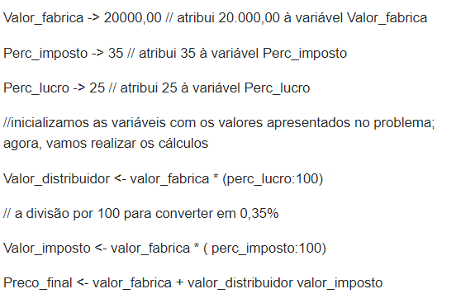](https://lrq.sagah.com.br/uasdinamicas/uploads/layouts/1469285833_15853232074fad14068d5d57315e36fa29787ace36b9fd155c.PNG)​​​​​​​**Fimalgoritmo.**

Como saída, teremos as variáveis: Valor_distribuidor, Valor_imposto e Preco_final

Essa foi a representação da aplicação de variáveis, atribuições e cálculos aritméticos para o cálculo do preço de um veículo para o consumidor final. Assim como essa, temos milhares de aplicações, tais como:

- calcular o INSS, IR, salário para uma empresa;

- calcular a quantidade de tijolos, cimento, entre outros materiais, para uma construção;

- calcular o valor de um investimento bancário ou juros;

- converter unidades de medidas;

- calcular áreas (losango, quadrado, círculo, trapézio etc.);

- converter temperaturas de Celsius em Fahrenheit e vice-versa;

- consumo de combustível de um veículo;

- custo de produção de um produto.

Para a solução dos problemas citados acima, utilizam-se atribuições e operadores.

**Episódio – Comandos básicos (entrada, saída , atribuição e declaração)**

Muitas linguagens de programação possuem funções para inverter um número já pronto na linguagem. O nosso desafio é encontrar uma solução utilizando os comandos de entrada, saída e atribuição para que faça a inversão de um número inteiro de 4 dígitos.

O valor lido deve estar armazenado em uma única variável e, ao final, deverá ser impressa como saída somente uma variável com o valor invertido, e não 4 variáveis separadas. A inversão deverá ser desenvolvida utilizando comandos aritméticos, resto da divisão e divisão inteira.

Exemplo:  
Valor normal : 4567  
Valor invertido: 7654

a) Declare as variáveis necessárias e seus tipos para resolver o problema apresentado. Todos os valores da tabela devem ser atribuídos para as variáveis para serem utilizadas nos cálculos.

b) Identifique e descreva quais são os comandos de entrada necessários para solucionar o problema apresentado (representar em pseudolinguagem e fluxograma).

c) Analise o problema e descreva a sequência correta dos comandos de atribuições e cálculos necessários para a solução do problema apresentado (para inverter o número). (Representar em pseudolinguagem e fluxograma.)

d) Identifique e descreva quais são os comandos de saída necessários para solucionar o problema apresentado (representar em pseudolinguagem e fluxograma).

**PADRÃO DE RESPOSTA ESPERADO**

1. Declare as variáveis necessárias e seus tipos para resolver o problema apresentado. Todos os valores da tabela devem ser atribuídos para as variáveis para serem utilizadas nos cálculos. Uma proposta de variáveis: numero, valor_auxiliar, unidade, centena, dezena, milhar, numero_invertido: inteiro b) Identifique e descreva quais são os comandos de entrada necessários para solucionar o problema apresentado (representar em pseudocódigo e pseudolinguagem). Solução do problema em pseudolinguagem: Leia (numero) Solução do problema em fluxograma: c) Analise o problema e descreva a sequência correta dos comandos de atribuições e cálculos necessários para a solução do problema apresentado (para inverter o número). (Representar em pseudocódigo e pseudolinguagem.) Solução do problema em pseudolinguagem: valor_auxiliar <- numero milhar <- valor_auxiliar div 1000 valor_auxiliar <- valor_auxiliar mod 1000 centena <- valor_auxiliar div 100 valor_auxiliar <- valor_auxiliar mod 100 dezena <- valor_auxiliar div 10 valor_auxiliar <- valor_auxiliar mod 10 unidade <- valor_auxiliar numero_invertido <- (unidade * 1000) + ( dezena * 100) + (centena * 10) + (milhar * 1) Solução do problema em fluxograma: d) Identifique e descreva quais são os comandos de saída necessários para solucionar o problema apresentado (representar em pseudocódigo e pseudolinguagem). Solução do problema em pseudolinguagem: Escreva (" O valor invertido é = " , numero_invertido) Solução do problema em fluxograma: Observação: o aluno poderá desenvolver o algoritmo na íntegra (não é obrigatório). A seguir, é apresentada uma possível solução. Solução completa em pseudolinguagem: Algoritmo "inverter" Var numero, valor_auxiliar, unidade, centena, dezena, milhar, numero_invertido : inteiro Inicio Escreva("Digite um valor inteiro com 4 dígitos:" ) Leia (numero) valor_auxiliar <- numero milhar <- valor_auxiliar div 1000 valor_auxiliar <- valor_auxiliar mod 1000 centena <- valor_auxiliar div 100 valor_auxiliar <- valor_auxiliar mod 100 dezena <- valor_auxiliar div 10 valor_auxiliar <- valor_auxiliar mod 10 unidade <- valor_auxiliar numero_invertido <- (unidade * 1000) + ( dezena * 100) + (centena * 10) + (milhar * 1) Escreva(" O valor invertido é = " , numero_invertido) Fimalgoritmo A solução completa do problema em pseudolinguagem:

O esquema mostra os principais temas que serão abordados nesta Unidade de Aprendizagem.

[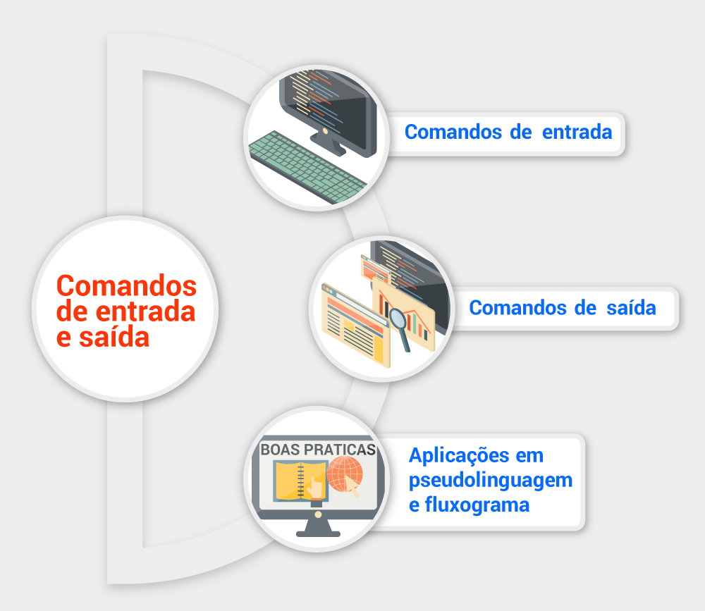](http://lrq.sagah.com.br/uasdinamicas/uploads/layouts/920392796_156442838147b052a10d2e50db285905e2e7d255793e0007b8.png)

**1)**

**Uma empresa da indústria automotiva recebeu como doação um forno para moldar ponteiras de eixo por calor, um equipamento importado muito antigo, que foi desenvolvido pelos funcionários de uma empresa americana. Esse equipamento utiliza um termômetro com a medida em Fahrenheit.**

**Em função da dificuldade encontrada pelos operadores em realizar a conversão que não faz parte da medida utilizada no Brasil, a empresa está buscando um programador para desenvolver um algoritmo que receba a temperatura do operador em graus Celsius, converta-a em Fahrenheit e exiba a informação em Fahrenheit para o operador do equipamento**

a)

Entrada: Leia(Celsius) Saída: Escreva(Fahrenheit)

RESPOSTA CORRETA

Para resolver o problema, o usuário deverá informar os graus em centígrados (Celsius) e mostrar a saída em Fahrenheit.

**2)**

**Uma empresa necessita calcular o salário reajustado do funcionário. Para isso, analise os algoritmos abaixo, e assinale o que traz as diretrizes solicitadas pela empresa listadas abaixo: ​​​​​​​-**

**O valor do salário bruto será informado pelo usuário.**

**- Todos os funcionários recebem um bônus de 20% sobre o valor do salário bruto como presente de final de ano.**

**- Após o acréscimo do bônus, deverá ser descontado o imposto de 7% do salário reajustado. Ao término do algoritmo, deverá ser impresso na tela o valor final do salário com o bônus e depois o valor reajustado do salário do funcionário.**

**Regras:**

b)

Apenas a alternativa I.

RESPOSTA CORRETA

Os cálculos devem ser realizados após a entrada de dados, uma sequência lógica deve ser seguida para que tanto o valor do bônus, quanto o valor do desconto sejam dados corretamente. A lógica do cálculo é a mesma que utilizamos para dar desconto em qualquer outra situação.

1. algoritmo "calculo_salário"
2. var salario_bruto , reajuste,bonus, salario_liquido: real
3. inicio
4. escreva("Digite o salário bruto: " )
5. leia(salario_bruto)
6. bonus <- (salario_bruto+(salario_bruto * (20/100)))
7. reajuste <- (bonus - (bonus*(7/100)))
8. escreval(" O valor do salário com o bônus é: " ,bonus)
9. escreval(" O valor do salário com o desconto é: " ,reajuste)
10. fimAlgoritmo

**3)**

**Considerando-se os comandos de entrada, comandos de saída e atribuição, analise as sentenças apresentadas abaixo.**

1. **I. O comando de saída é utilizado para mostrar os dados na tela ou na impressora.**
2. **II. O comando de entrada é utilizado para receber dados digitados pelo usuário, que serão armazenados em variáveis.**
3. **III. O comando de entrada é representado pela palavra reservada Leia ou Ler, e o comando de saída é representado por Escreva ou Imprima.**
4. **É INCORRETO apenas o que se afirma em:**

e)

Nenhuma alternativa.

RESPOSTA CORRETA

Nenhuma das alternativas é incorreta. Todas são corretas. A alternativa I é correta, pois os comandos de saída exibem o resultado do processamento na tela ou impressora, em um dispositivo de saída. A alternativa II é correta, pois os comandos de entrada recebem os dados através de um dispositivo de entrada. A alternativa III é correta, pois o comando de entrada é representado pela palavra reservada Leia ou Ler e o comando de saída é representado por Escreva Escrever, Imprima ou Imprimir.

**4)**

**São dados os seguintes blocos aplicados na representação em fluxograma:**

**[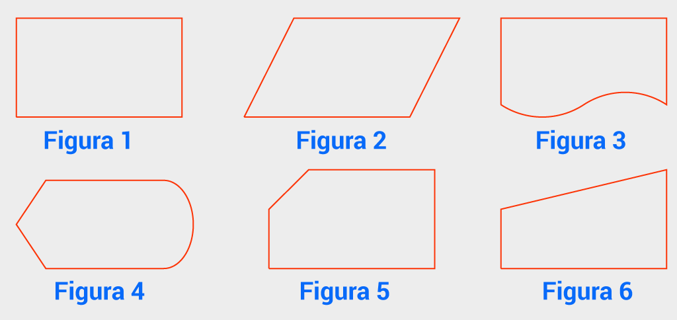](http://lrq.sagah.com.br/uasdinamicas/uploads/layouts/1996405981_156442838641b67533caff7f11532a6e8c4a3b678630622a77.png)**

**Quais figuras podem ser utilizadas para representar comandos de entrada?**

c)

Figuras 2, 5 e 6.

RESPOSTA CORRETA

As figuras representam comandos de entrada. A figura 2 é a representação padrão sem diferenciar de que forma os dados estão sendo introduzidos. A figura 5 representa a entrada através de cartão e a figura 6 representa entrada manual de dados.

**5)**

**Os comandos de entrada e saída utilizam periféricos para introduzir os dados para serem processados e visualizar os dados após serem processados. Os periféricos de entrada enviam a informação para o computador, e os periféricos de saída transmitem a informação do computador para o usuário. Para isso, temos vários dispositivos-padrão utilizados como periféricos de entrada e de saída, e até mesmo periféricos que servem tanto para entrada como para saída (discos de armazenamento).**

**Selecione o periférico básico que é considerado periférico de saída.**

d)

Impressora.

RESPOSTA CORRETA

É um dispositivo padrão de saída. Ele recebe os dados do computador e imprime.

Quanto de ração meus cachorros consomem? Quanto devo comprar? Para quantos dias duram a ração que comprei?​​​​​​​  
[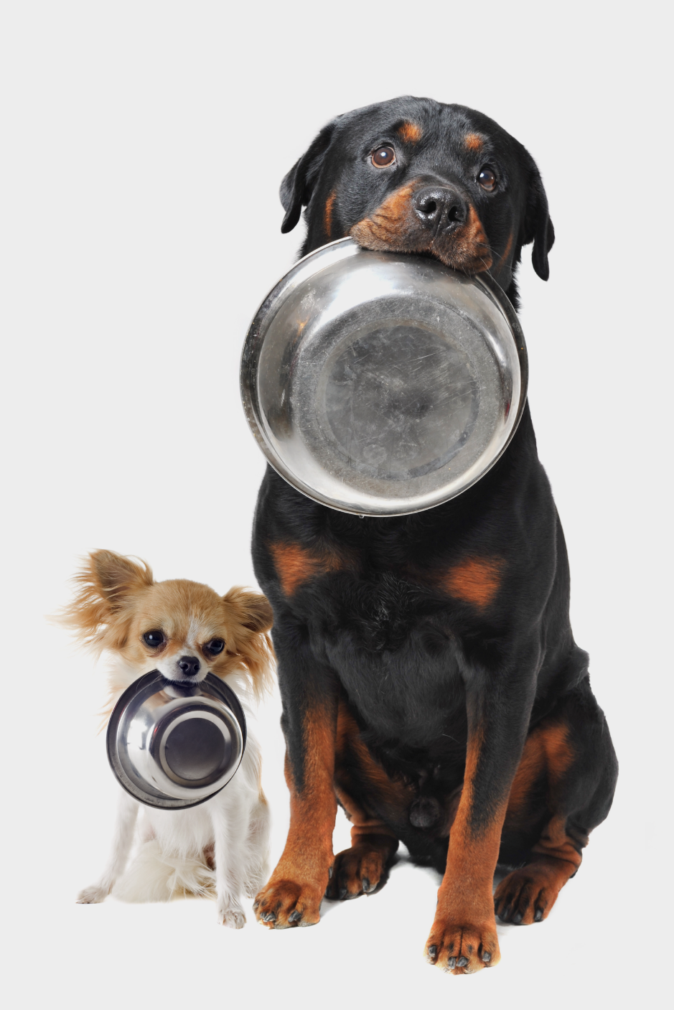](http://lrq.sagah.com.br/uasdinamicas/uploads/layouts/727205465_15644283942ec9e94cd711ad5aceac407571e805c5694b6c11.png)

Vamos desenvolver um algoritmo para auxiliar na questão de cálculo de quantos dias dura a ração comprada.

As regras são:  
- A ração comprada é em quilos  
- A quantidade diária consumida pelo cachorro é sempre a mesma.  
- A quantidade de ração consumida diariamente é medida em gramas.  
- Temos 2 cachorros  
- Cada cachorro consome quantidade diferente de ração, em função do seu tamanho. Ex: Cachorro 1 consome 300 gramas e o Cachorro 2 consome 100 gramas diárias.

Quais serão os dados de entrada necessários para resolver o problema?  
Quantos quilos de ração foram comprados?  
Quantas gramas eles consomem diariamente: o cachorro1 e o cachorro2?  
Quais serão os dados de saída do problema?  
O Número de dias que a ração comprada vai durar para alimentar os 2 cachorros.

Uma solução proposta:

Algoritmo "consumo"

Var

Racao, cachorro1, cachorro2: real

**Inicio**

Escreva("Digite a quantidade de ração comprada ( em quilos):" )

Leia (Racao)

Escreva("Digite a quantidade de ração consumida Cachorro 1 ( em gramas) por dia:”)

Leia (cachorro1)

Escreva("Digite a quantidade de ração consumida Cachorro 2 ( em gramas) por dia:”)

Leia (cachorro2)

// agora já temos os dados de entrada, podemos realizar as atribuições(cálculos)

// calcula a quantidade de quilos consumidos por cada cachorro

Consumo_cachorro1 <- cachorro1>000

Consumo_cachorro2 <- cachorro2>000

// soma o total de quilos consumidos pelos 2 animais

Total_consumo_dia <- consumo_cachorro1 + consumo_cachorro2>em quilos

// calcula quantos dias vai dar a quantidade de ração comprada

Dias <- racao total_consumo_dia<>>

Escreva("Total de dias de duração da ração comprada : ” , Dias)

Fimalgoritmo

Em Fluxograma como ficaria a solução?

[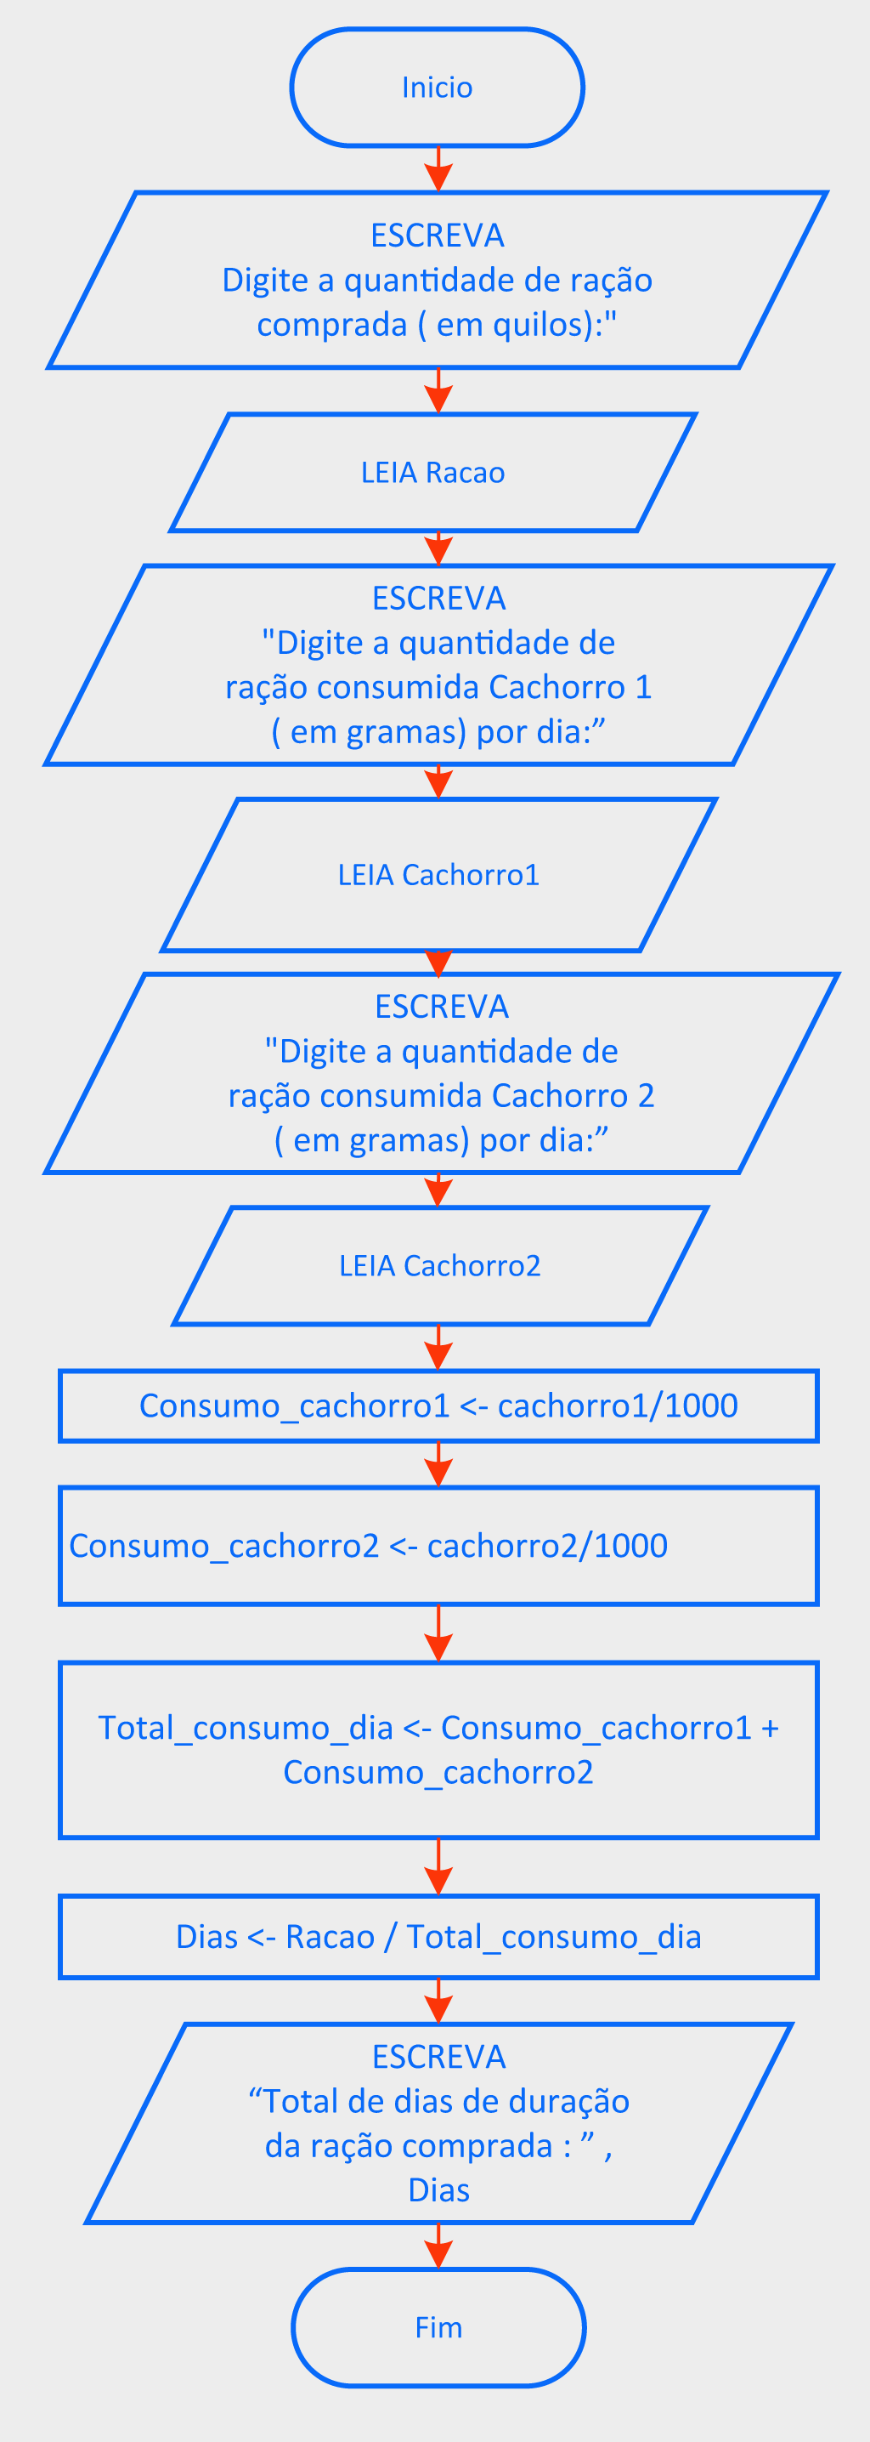](http://lrq.sagah.com.br/uasdinamicas/uploads/layouts/257826168_1564428397a8b0737c811de26f688f1800daa299db91399cad.png)​​​​​​​Assim como este exemplo de aplicação de entrada e saída de dados, temos muitos outros.

Sempre precisamos analisar:  
O que o algoritmo necessita de dado de entrada para resolver o problema?

Quais serão os dados de saída que o algoritmo vai mostrar para o usuário? O que precisamos exibir como saída?

**Episódio – Formas de representação de algoritmos (Sistemas de Numeração )**

Um engenheiro comprou um computador novo e gostaria de realizar uma análise de proporcionalidades de armazenamento entre o seu computador antigo e o novo.

Muitos são os itens que devem ser analisados antes de comprar um computador, sendo o principal a verificação da aplicação, para que será necessário, pois poderá exigir mais memória de vídeo, memória RAM, determinado tipo de monitor e quantidade de memória, processador mais rápido, quantidade de armazenamento, entre outros aspectos. Se o computador for usado para trabalhar softwares gráficos, é preciso prestar atenção nos itens de processador, monitor e placa de vídeo.

O processador é um item muito importante ao analisar um computador, pois é o que determina a velocidade de processamento da máquina. A velocidade é medida em Hz, sendo que MHz significa milhões e GHz, bilhões. Hertz significa cálculos/ciclos por segundo. Somente os hertz não indicam se um processador é melhor ou pior que outro, há outros fatores que devem ser analisados. Deve-se verificar, por exemplo, se é um processador Quad Core (quatro núcleos) ou Dual Core (dois núcleos), isto é, são dois ou quatro núcleos trabalhando em conjunto.

Vamos analisar abaixo os dois computadores no aspecto de espaço em suas memórias de armazenamento.

Computador antigo: processador Intel Dual Core de 1,8 GHz, Memória RAM de 2 GB e disco rígido de 160 GB.

Computador novo: 4ª geração do processador Intel Core I7 (quad core) de 3,33GHz, 16 GB de memória RAM e 1 TB de disco rígido.

Faça uma análise entre as configurações dos dois computadores apresentados, em relação à capacidade de armazenamento. Compare cada um dos itens de memória solicitados a seguir e responda:

a) Quantos pen drives de 512 MB podem ser armazenados no disco rígido dos dois computadores (novo e antigo)?

b) Quantos pen drives de 2 GB podem ser armazenados no disco rígido dos dois computadores (novo e antigo)?

c) Analise a diferença entre os processadores, com relação à quantidade de núcleos e aos GHz.

d) Faça uma análise de comparação entre os dois discos rígidos. Quantos discos rígidos do computador antigo podem ser gravados no disco rígido do novo?

e) Faça uma análise de comparação entre as duas memórias RAM.

**PADRÃO DE RESPOSTA ESPERADO**

a) Quantos pen drives de 512 MB podem ser armazenados no disco rígido dos dois computadores (novo e antigo)?

Computador antigo: 160 GB  
160 GB * 1024 = 163.840 MB  
163.840 MB / 512 MB = 320 pen drives

Computador novo: 1 TB  
1 TB * 1024 * 1024 = 1.048.576 MB  
1.048.576 MB / 512 MB = 2.048 pen drives

O computador antigo tem a capacidade de armazenar 320 pen drives de 512 MB, já a capacidade do novo é de 2.048 pen drives.

b) Quantos pen drives de 2 GB podem ser armazenados no disco rígido dos dois computadores (novo e antigo)?

Computador antigo: 160 GB  
Os dois já estão na mesma unidade de medida (GB)  
160 GB /2 GB = 80 pen drives

Computador novo: 1 TB  
1 TB * 1024 = 1.024 GB  
1.024 GB / 2 GB = 512 pen drives

O computador antigo tem a capacidade de armazenar 80 pen drives de 2 GB; o novo comporta 512 pen drives.

c) Analise a diferença entre os processadores, com relação à quantidade de núcleos e aos GHz.

Antigo: processador Intel Dual Core de 1,8 GHz, ou seja, dois núcleos de 1,8 trabalhando em conjunto.

Novo: 4ª geração do processador Intel Core I7 (quad core) de 3,33GHz, ou seja, quatro núcleos de 3,33 trabalhando em conjunto.

O segundo processador é muito mais rápido, tem mais núcleos e a velocidade de cada núcleo é muito maior. Considerando os GHZ, é cerca de 85% mais rápido.

d) Faça uma análise de comparação entre os dois discos rígidos. Quantos discos rígidos do computador antigo podem ser gravados no disco rígido do novo?

Antigo: = 160 GB

Novo: 1 TB

São unidades de medida diferentes, vamos converter.

1 TB * 1024 = 1024 GB  
1024 GB / 160 GB = 6,4

Assim, poderão ser armazenados em torno de 6,4 discos de 160 GB (antigo) em 1 TB (novo).

e) Faça uma análise de comparação entre as duas memórias RAM.

Antigo: 2 GB

Novo: 16 GB

Os dois estão na mesma unidade de medida: 16 / 2 = 8 .

A configuração nova tem oito vezes mais memória RAM.

**1)**

**A operação de computadores digitais é baseada no armazenamento e processamento de dados binários. Diversos são os sistemas existentes e utilizados em sistemas digitais. Com relação ao sistema binário, considere as seguintes afirmações: I. O sistema binário utiliza apenas dois algarismos para representar a quantidade desejada: 1 e 0.  
II. Os valores do sistema binário representam verdadeiro/falso, ou ligado/desligado.  
III. O byte é a menor unidade de informação usada pelo computador.  
IV. O bit é representado por 8 bytes e forma um caractere da nossa linguagem.**

**É INCORRETO o que se afirma em qual(is) alternativa(s)?**

b)

Alternativas III e IV.

### RESPOSTA CORRETA

As alternativas III e IV são incorretas. O bit é a menor unidade de informação e o byte é representado por 8 bits, representando um caractere da nossa linguagem.

**2)**

**Um analista de sistemas de uma fábrica de cimentos recebeu um arquivo binário e achou o e-mail muito suspeito. O profissional desconfiou do conteúdo, pois o remetente do e-mail era desconhecido e não fazia parte dos seus contatos. Muito desconfiado, ele abriu e analisou o conteúdo do arquivo, percebendo que o primeiro byte estava em binário e o valor equivalente era igual a 101010(2). Qual o valor em decimal que corresponde ao valor do primeiro byte em binário do arquivo recebido por e-mail?**

e)

42

### RESPOSTA CORRETA

O valor 101010 corresponde ao valor 42 em decimal. (1* 32)+(0*16)+(1*8)+(0*4)+(1*2)+(0* 1) = 42

**3)**

**Ao converter o número 46(10) da base decimal, obtêm-se em binário, octal e hexadecimal, respectivamente, os valores:**

a)

Binário: 101110. Octal: 56. Hexadecimal: 2E.

### RESPOSTA CORRETA

Conversão para binário:  
**Método: com divisões sucessivas**

**[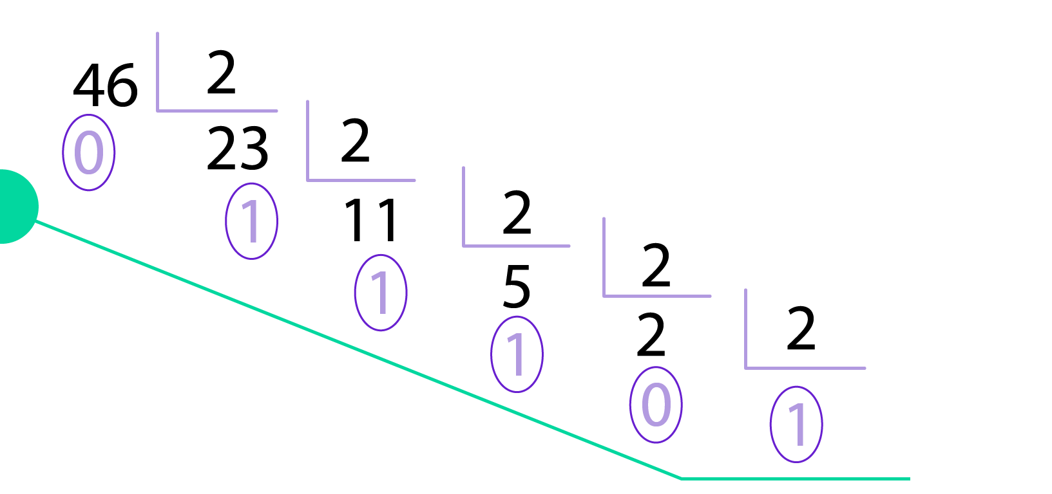](http://lrq.sagah.com.br/uasdinamicas/uploads/layouts/1440018029_1567812687881aaa66611d5c5550ae1b2cd4d2278bb4c6ca42.png)Número 46 em binário = 101110. Método: de inspeção  
[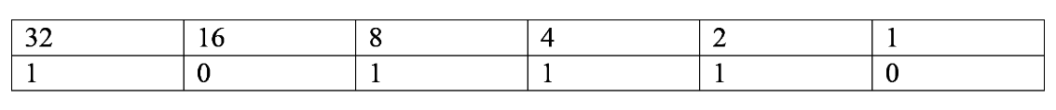](http://lrq.sagah.com.br/uasdinamicas/uploads/layouts/1044737734_15678126878bc68205ba54c1686b7e08c612980a52cda381e1.png)**

**32 + 8 + 4 + 2 = 46. Assim, o valor em binário é = 101110.  
  
Conversão para octal: [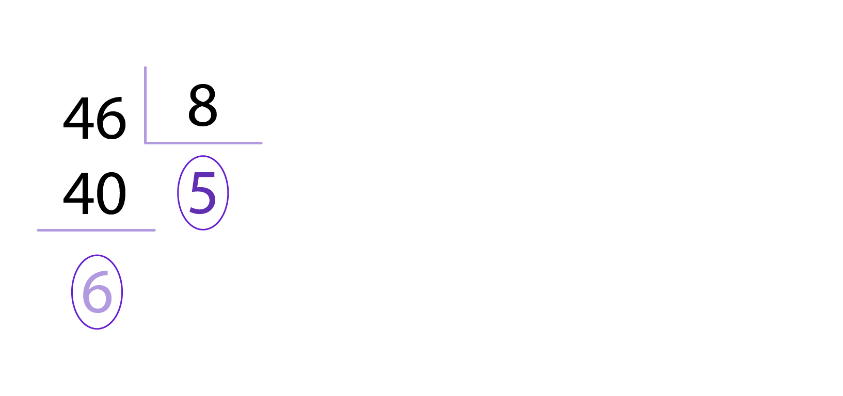](http://lrq.sagah.com.br/uasdinamicas/uploads/layouts/1781320145_1567812687df2880fbc1a2473f068d5650e815f82a1751231d.png)O valor em octal é = 56.  
  
Conversão para hexadecimal: [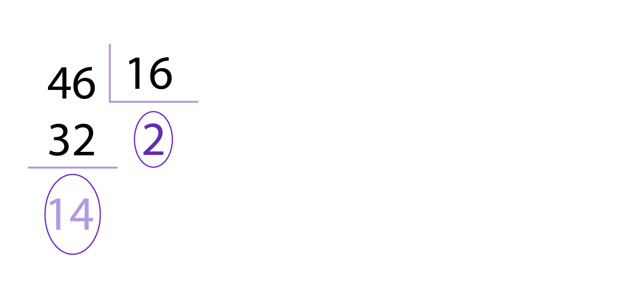](http://lrq.sagah.com.br/uasdinamicas/uploads/layouts/1636473462_15678126871885a57b21e70e673b3cf83fb1700a3781d23f59.png)Valor em hexadecimal = 2E, pois E = 14.**

**4)**

**Levando-se em consideração as unidades de medida utilizadas na área de computação, analise as afirmativas abaixo e identifique se são V (verdadeira s) ou F (falsas). I. A unidade de medida na computação é o byte.  
II. Para converter 4 KB em MB, deve-se multiplicar por 1024.  
III. Para converter 2,2 GB em KB, deve-se dividir 2,2 por 1024 e dividir o resultado novamente por 1024.  
IV. Os múltiplos de medida utilizados são: KB, MB, GB, TB, entre outros.**

c)

V, F, F, V.

RESPOSTA CORRETA

As alternativas I e IV são verdadeiras. A alternativa I é correta, a unidade de medida é o byte. Na alternativa IV, os múltiplos de medida estão corretos. As alternativas II e III estão invertidas. Para converter 4 KB em MB, deve-se dividir 4 por 1024. Para converter 2,2 GB em KB, deve-se multiplicar 2,2 por 1024 e multiplicar o resultado novamente por 1024.

**5)**

**Dado o valor em binário 1001101, obtém-se em decimal, octal e hexadecimal, respectivamente, os valores:**

d)

Decimal: 77. Octal: 115. Hexadecimal: 4D.

RESPOSTA CORRETA

Conversão de 1001101 em decimal:  
(1*26)+(0* 25)+(0* 24)+(1*23)+(1*22)+(0*21)+(1*20)  
64 + 0+ 0 + 8 + 4 + 0 + 1 = 77  
Conversão de 1001101 em octal:  
Separar de 3 em 3 bits da direita para esquerda; se faltar, completar com zero.  
{001} {001} {101} 1 1 5 = 115  
Conversão de 1001101 em hexadecimal:  
Separar de 4 em 4 bits da direita para esquerda; se faltar, completa com zero.  
{0100} {1101}  
4 13 = 4D  
13 equivale a D em hexadecimal.

Dispositivo de armazenamento.

A evolução tecnológica nos surpreende ano após ano, principalmente quando falamos em dispositivos de armazenamento de dados. Um dispositivo de armazenamento tem por finalidade armazenar dados que hoje podem estar em seu notebook ou computador em sua residência ou na nuvem (chamada de *cloud computing*).

[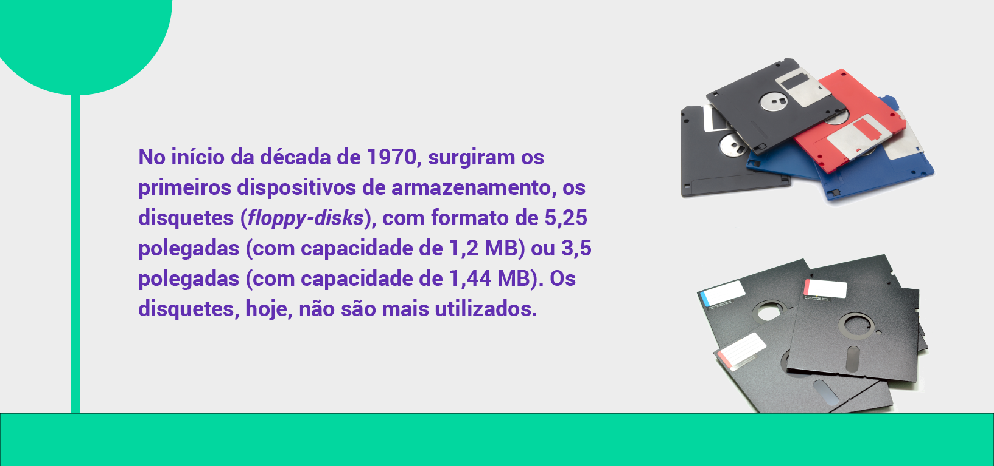](http://lrq.sagah.com.br/uasdinamicas/uploads/layouts/648424429_1575668531c090eeb9847ca274ea2bc271b1a1f72b0c02921f.png)[](http://lrq.sagah.com.br/uasdinamicas/uploads/layouts/1113169092_1575668531cda522f22d1944acb052fabfb45de9f5e5288703.png)[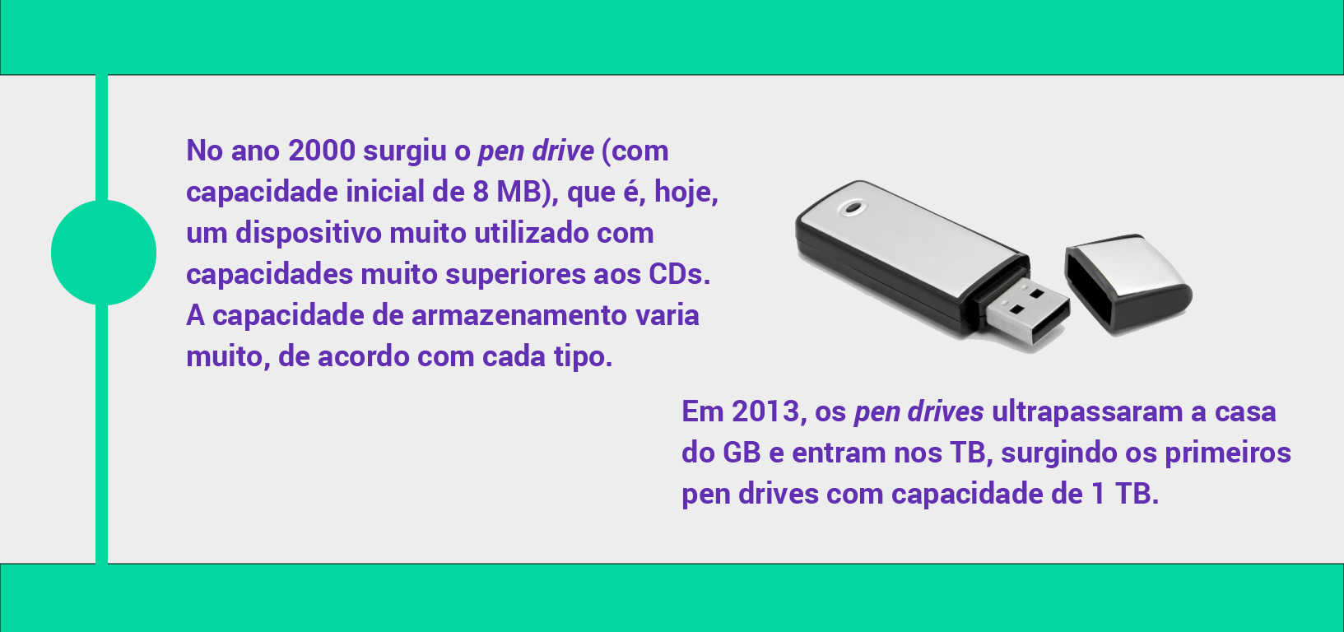](http://lrq.sagah.com.br/uasdinamicas/uploads/layouts/2050100604_1575668531343cbb577bff5f882a3c8811f28fde7184dea556.png)[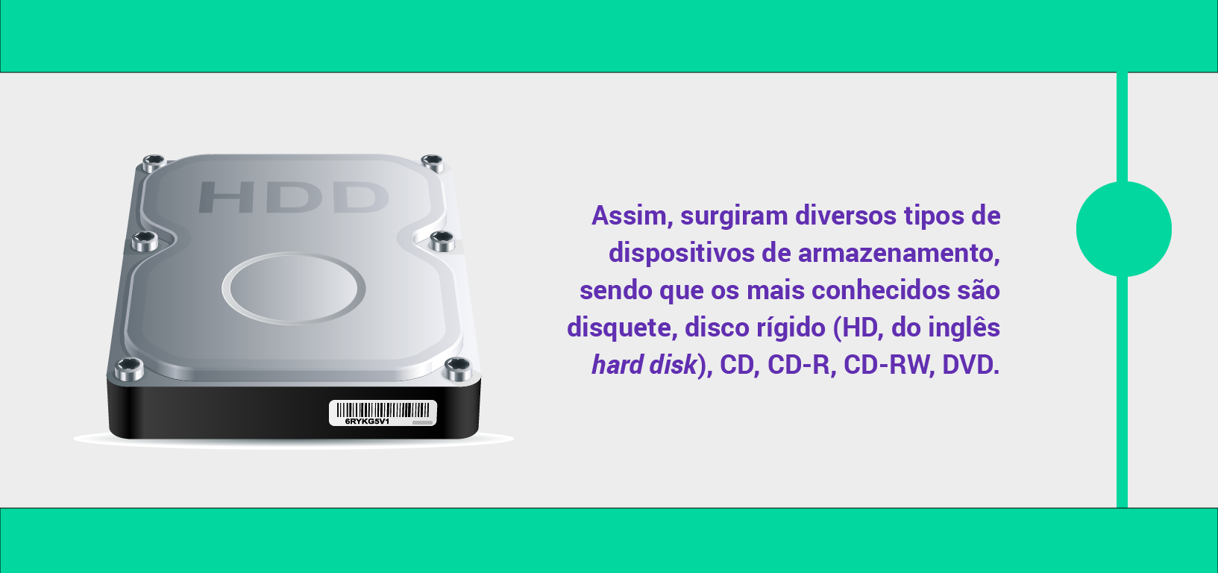](http://lrq.sagah.com.br/uasdinamicas/uploads/layouts/1084489858_157566853111964c6aa861dda29548e9bd704fca61cc2de1ae.png)[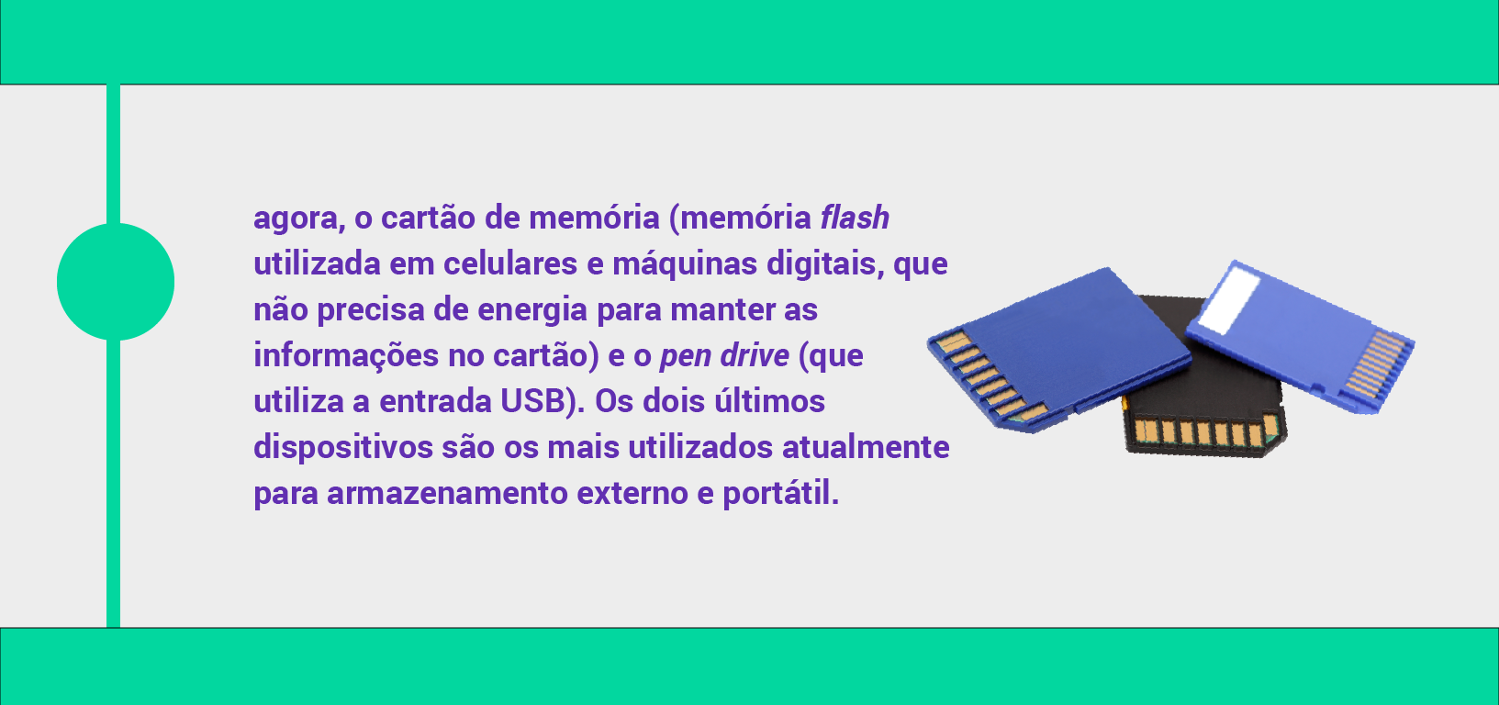](http://lrq.sagah.com.br/uasdinamicas/uploads/layouts/305490677_1575668531917733d69b94d0c11e6dd5b90376ca14db37994c.png)​​​​​​​

Vamos analisar e comparar o volume de armazenamento de alguns dispositivos?

Um *pen drive* de 32 GB pode armazenar (comparando a capacidade interna de armazenamento

Quantos CD podem ser armazenados em um pen drive de 128 GB?

Um CD tem 700 MB  
700 MB equivalem a 0,68359375 GB (700 / 1024)  
32 GB / 0,68359375 GB = 46,8 CDS em um *pen drive* de 32 GB.

Quantos disquetes de 3,5 polegadas podem ser armazenados em um pen drive de 128 GB?

O disquete de 3,5 armazena 1,44 MB  
1,44 MB /1024 0,001406 GB = 0,001406 GB  
32GB / 0,001406 GB = 22.759 disquetes podem ser armazenados em um pen drive de 32 GB.

Então, um pen drive de 32 GB pode armazenar em torno de 47 CDs ou 22 mil disquetes de 1,44 MB.

Hoje, os computadores estão vindo com disco rígido com capacidade em TB. Vamos analisar um disco rígido (HD) com capacidade de 1 TB para termos a noção de quantos discos de 128 GB podem ser armazenados em 1 TB.

1 TB * 1024 = equivale a 1024 GB  
1024 GB / 32 GB = 32 pen drives de 32 GB.

Dessa forma, um HD de 1 TB pode armazenar 32 pen drives com capacidade de 32 GB.

E assim, ano após ano, percebemos a evolução dos dispositivos de armazenamento, e não somente armazenamento em disco, mas em memória do computador, capacidade de processamento, entre outros.

**Episódio – Representação de algoritmos em forma de fluxograma**

Um engenheiro necessita de auxílio para calcular o quanto vai consumir de tinta para pintar uma parede do quarto de um de seus clientes.Para auxiliá-lo, desenvolva um algoritmo em forma de fluxograma para calcular a quantidade necessária de litros e a quantidade de latas de tinta para pintar a parede do quarto. As dimensões (altura e largura) da parede do quarto em reforma deverão ser informadas.

Considere que:  
- a parede do apartamento é retangular;  
- deverá ser pintada somente uma parede;  
- a parede do quarto a ser pintada possui uma janela com a medida de 1,30 metro de largura por 1,10 metro de altura (essa área deve ser descontada);  
- cada lata tem 5 litros de tinta;  
- o consumo de tinta é de 0,3 L/m2.

**Analise o problema apresentado e responda:**

**a)** Quais são os dados de entrada?  
**b)** Qual a sequência correta do processamento para solucionar o problema?  
**c)** Quais são os dados de saída?  
**d)** Represente a solução em forma de fluxograma. Você poderá utilizar qualquer editor para construir o fluxograma e deverá entregar em forma de imagem.

Parte superior do formulário

Escreva sua resposta no campo abaixo:

**PADRÃO DE RESPOSTA ESPERADO**

a) O tamanho em metros da altura e da largura da parede do quarto. Os dados devem ser informados em valores reais e não inteiros.

b) Primeiramente, calcule a área da parede do quarto:  
Area <- Altura ∗ Largura  
Calcule a área da janela a ser descontada  
Janela <- 1,10 ∗ 1,30  
Remova a metragem da janela da área da parede a ser pintada  
Total_area <- Area – Janela  
Calcule a quantidade de litros necessários para pintar a área  
Litros <- Total_area * 0,3  
Calcule a quantidade de latas de 5 litros para pintar a área restante da parede  
Lata <- Litros / 5  
Arredondar para um número de latas inteiras, pois não é possível comprar latas de tintas fracionadas. Por exemplo, não é possível comprar 5,3 latas de tinta e sim 6 latas de tinta.

c) Conforme solicitado no problema:  
- a quantidade necessária de litros de tinta;  
- a quantidade necessária de latas de tinta de 5 litros.

**[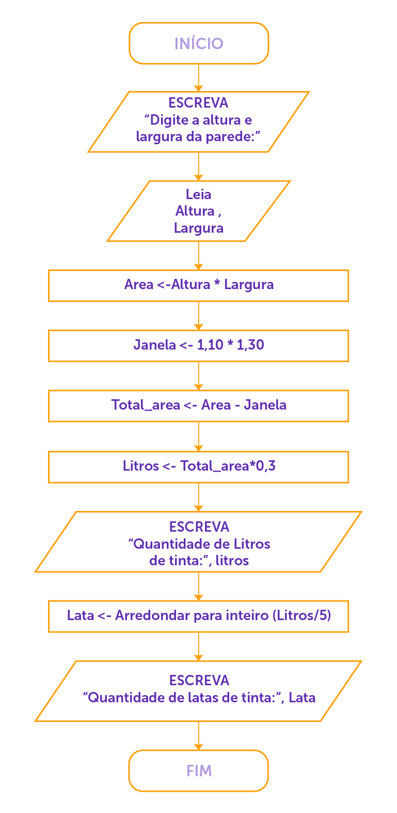](http://lrq.sagah.com.br/uasdinamicas/uploads/layouts/1766969114_15644283157b5e97a1f922fc07dfb6893351c711e191396087.png)**

Parte inferior do formulário

#### **Observe a partir da imagem a estrutura de um algoritmo feito a partir do modelo fluxograma.**

[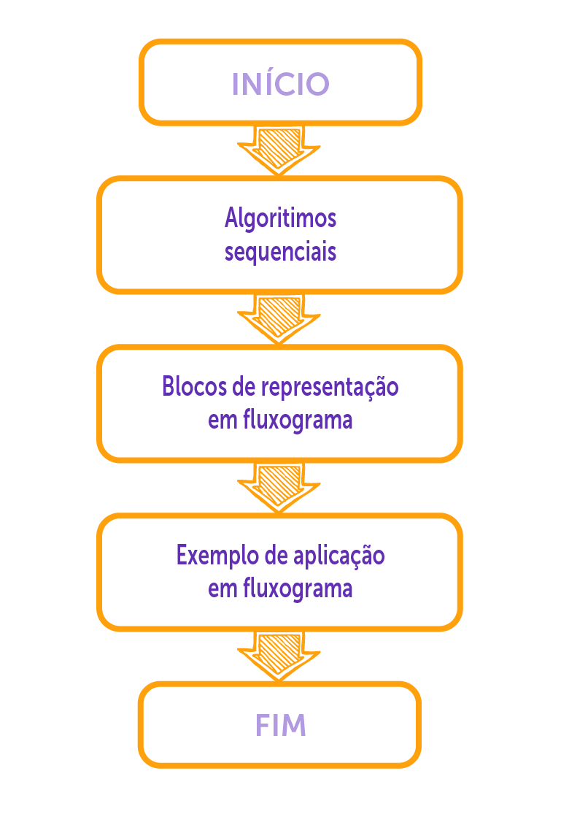](http://lrq.sagah.com.br/uasdinamicas/uploads/layouts/919160682_1564428318390cc26931da0eb97450e64831bbdef0e8928095.png)

**1)**

**Considerando o conceito e as características de um algoritmo sequencial, analise as sentenças apresentadas abaixo. ,I. A estrutura básica de um algoritmo sequencial é comandos de entrada, atribuição e saída, e utiliza uma estrutura de execução sequencial.  
II. Um algoritmo sequencial executa os comandos colocados em sequência, no mínimo, uma vez.  
III. O algoritmo sequencial não utiliza laços de repetição nem testes condicionais.**

**É correto o que se afirma na(s):**

b)

Alternativas I e III.

RESPOSTA CORRETA

Os algoritmos sequenciais utilizam entrada, atribuição e saída, sendo que, muitas vezes, a entrada já está predefinida no problema. Também a estrutura sequencial não utiliza laços de repetição, ou seja, ele executa uma única vez os comandos de forma linear e não desvia o fluxo de execução, executando sequencialmente todos os comandos.

**2)**

**Considere os seguintes blocos aplicados na representação em fluxograma:**

**[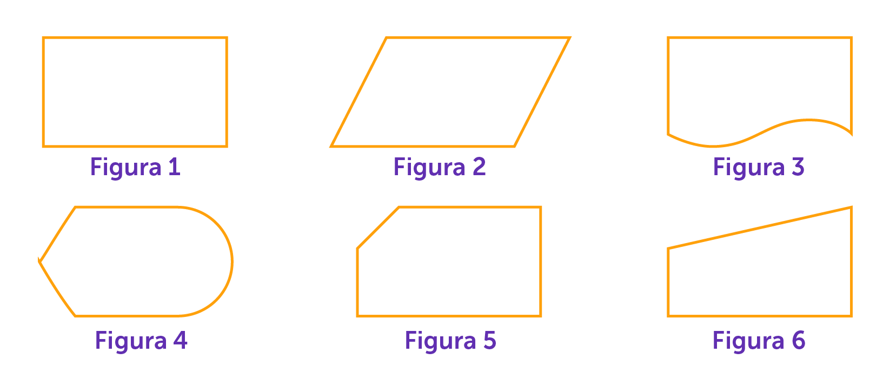](http://lrq.sagah.com.br/uasdinamicas/uploads/layouts/700017318_156442832278d4c73e7a04a6f95eb1be2c1c0746119e07d0a7.png)**

**Quais figuras podem ser utilizadas para representar comandos de saída?**

a)

Figuras 2, 3 e 4.

RESPOSTA CORRETA

As figuras 2, 3 e 4 representam comandos de saída. A figura 2 é a representação padrão de dados. A figura 3 representa saída para impressão e a figura 4, saída para vídeo.

**3)**

**O algoritmo em fluxograma**

**[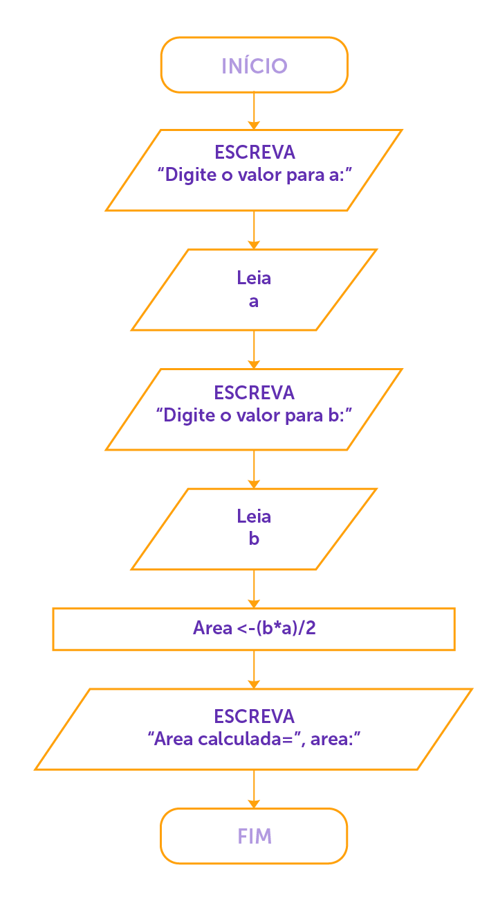](http://lrq.sagah.com.br/uasdinamicas/uploads/layouts/905736252_1564428324dc34e44c04f0954c7e132598529c5895cc5a562e.png)**

**tem os seguintes valores como entrada:  
Digite o valor para a: 2,5  
Digite o valor para b: 3,2  
  
Analise e realize o teste do algoritmo com os valores de entrada apresentados acima e selecione a alternativa que representa a funcionalidade do algoritmo e qual será o valor de saída para a variável area.**

d)

O algoritmo calcula a área de um triângulo. O valor de saída será 4,0.

RESPOSTA CORRETA

A fórmula para calcular a área de um triângulo é: (base*altura)/2. O calculo da área do algoritmo é : area <- (3,2 ∗ 2,5)/2 = 4,0

**4)**

**Uma construtora realizou uma pesquisa com seus funcionários e verificou que cerca de 50% deles estão acima do peso. A pesquisa também apontou que os funcionários necessitam de reeducação alimentar e não praticam atividades físicas. Assim, a empresa contratou uma nutricionista e um restaurante para a preparação das refeições de seus colaboradores. Também buscou uma parceria com uma academia e está introduzindo uma campanha para que os funcionários busquem uma vida mais saudável focando em atividades físicas e reeducação alimentar. Primeiramente, os profissionais da academia medirão o índice de massa corporal (IMC) dos funcionários da construtora para determinar, juntamente com a nutricionista contratada, o tipo de treinamento personalizado para cada pessoa e também o cardápio que deverá ser oferecido para os diversos casos para a empresa. O IMC é uma das formas mais utilizadas para determinar se os níveis de gordura e o peso da pessoa estão dentro do recomendado pela Organização Mundial da Saúde.**

**A fórmula para calcular o IMC necessita do peso e da altura do indivíduo:**

**IMC = {peso em kg} over {altura^2}**

**O algoritmo deve mostrar como saída a tabela abaixo, para que seja possível ver em que categoria o funcionário da construtora se encontra.**

**Valores do IMC:  
Abaixo do peso – menor que 18,5  
Normal – entre 18,5 e 24,9  
Acima do peso – entre 25 e 29,10  
Obeso – 30 ou mais**

**Analise os algoritmos em forma de fluxograma apresentados a seguir.**

**[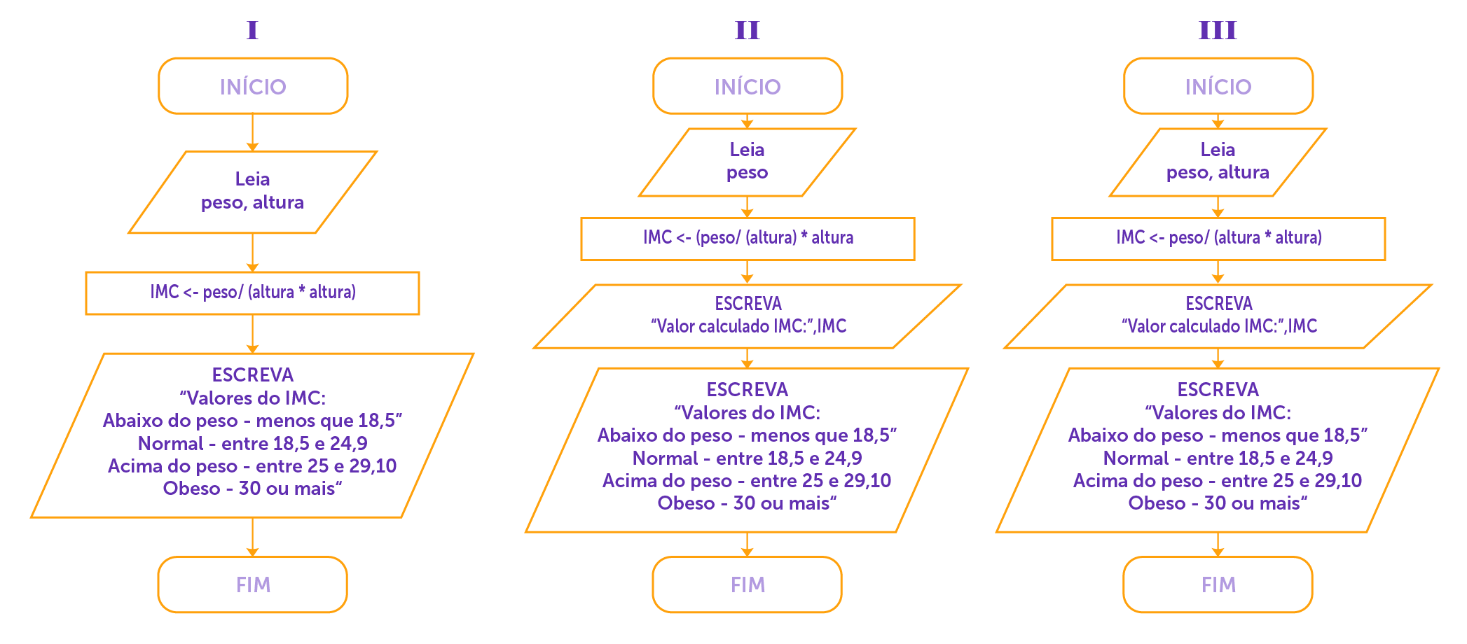](http://lrq.sagah.com.br/uasdinamicas/uploads/layouts/2042779472_15644283265fd64d1e84990b6cc1d04b8bff60f618388a69c6.png)**

**Em qual alternativa é correta a representação do fluxograma para a solução do problema?**

b)

Alternativa III.

RESPOSTA CORRETA

Todos os comandos de entrada, atribuição e saída estão representados de forma correta no fluxograma da alternativa III.

**5)**

**Observe o fluxograma:**

**[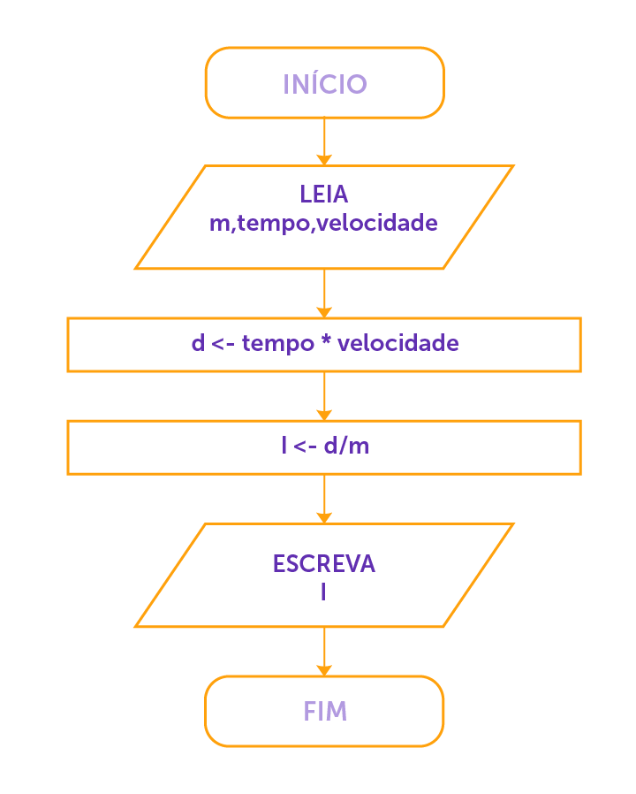](http://lrq.sagah.com.br/uasdinamicas/uploads/layouts/1182698482_1564428330619f1f70109b1b6d1c6c9df3533453257d2e287a.png)​​​​​​​**

**Analise o algoritmo e selecione a alternativa que representa sua funcionalidade.**

d)

Calcula a quantidade de litros gastos por um veículo em uma viagem. Tem como entrada a média de consumo, o tempo da viagem em horas e a velocidade média por hora.

RESPOSTA CORRETA

O fluxograma solicita os dados de entrada: média de consumo do veículo, tempo da viagem em horas e velocidade média por hora. Após, calcula a distância percorrida pelo veículo e a quantidade de litros gastos pelo veículo em uma viagem. Como saída, ele imprime a quantidade de litros gastos no percurso.

**TEMPORADA 3**

**Episódio – Desenvolvimento de algoritmos sequencias através de fluxogrmas**

Uma empresa comprou um torno e, em função do aumento das despesas fixas, está com dificuldades para cumprir com o pagamento da prestação do mês, que já está em atraso.

Faça um algoritmo em fluxograma para calcular e imprimir o valor de uma prestação em atraso. Para o seu desenvolvimento, o usuário da empresa necessita informar o valor normal da prestação, a taxa de juros paga ao mês e o número de dias que a prestação está atrasada. Para o problema, considere o mês composto por 30 dias. O gestor quer visualizar os seguintes dados ao final do algoritmo: valor (em R$) do juro a ser pago e o valor total da parcela com os juros.

**Exemplo:**

Valor da prestação: R$ 1.000,00  
Juros ao mês: 10  
Dias de atraso: 6

Juros a pagar = R$ 20,00  
Valor total = R$ 1020,00

**Analise o problema apresentado e responda:**

**a)** Quais são os dados de entrada?

**b)** Qual a sequência correta do processamento para solucionar o problema?

**c)** Quais são os dados de saída?

**d)** Represente a sua solução em forma de fluxograma. Você pode utilizar qualquer editor para construir o fluxograma. Entregue em forma de imagem.

Parte superior do formulário

Escreva sua resposta no campo abaixo:

**PADRÃO DE RESPOSTA ESPERADO**

**a) Quais são os dados de entrada?**

O valor normal da prestação (Valor), a taxa de juro aplicada ao mês (Taxa_Mes) e o número de dias em atraso (Dias).

**b) Qual a sequência correta do processamento para solucionar o problema?**

Primeiramente, deve ser calculado o juro que será pago por dia (poderia ser na mesma variável).

Taxa_dia <- (taxa_mes>00)/30 // dividido por 30, pois o mês comercial tem 30 dias

Calcular o valor do juro a ser pago pelos dias de atraso

Valor_juro <- valor * taxa_dia *dias<>>

Calcular o valor total da parcela em R$ (valor do juro + valor normal da parcela)

Total <- valor_juro+ valor<>>

**\* Poderão ser apresentadas outras soluções para o problema.**

**c) Quais são os dados de saída?**

Conforme solicitado no problema:

- Valor do juro em R$ pago pelos dias de atraso  
- Valor total da parcela (juro + valor normal).

**d) Represente a sua solução em forma de fluxograma. Você pode utilizar qualquer editor para construir o fluxograma. Entregue em forma de imagem.**

Represente a sua solução em forma de fluxograma. Você pode utilizar qualquer editor para construir o fluxograma, ou até mesmo desenvolvê-lo de forma manual, sem uso de *software* para entregar. Entregue em forma de arquivo.

**[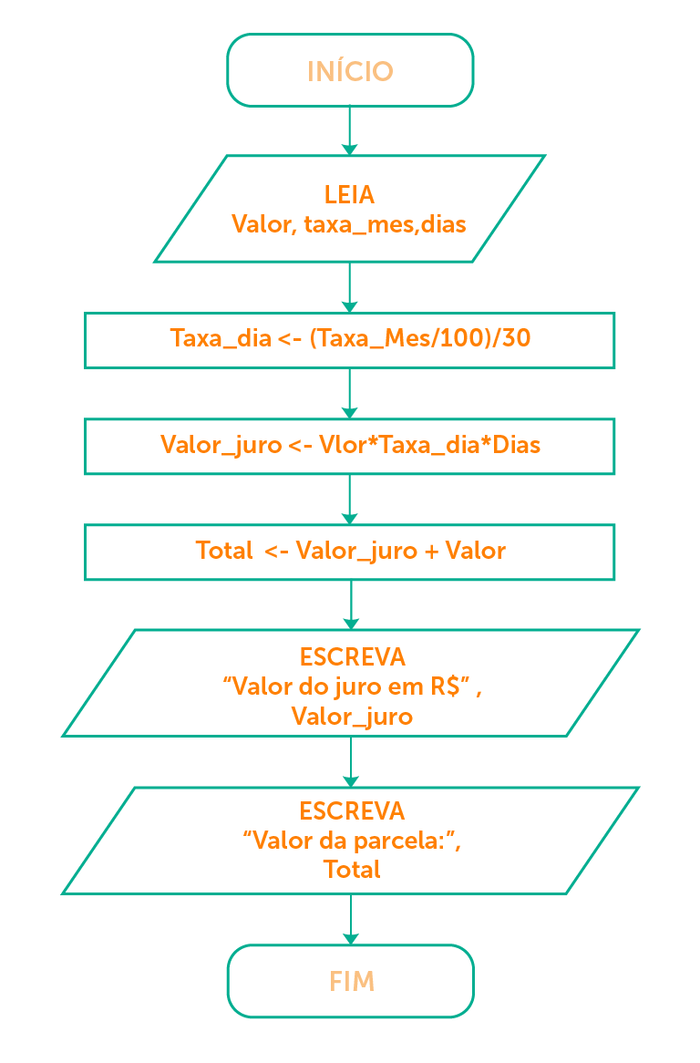](http://lrq.sagah.com.br/uasdinamicas/uploads/layouts/540847630_156589008277b1c0c12b9407b307ea8516ae0d2c89165d7174.png)**

Parte inferior do formulário

O esquema mostra os principais temas que serão abordados nesta Unidade de Aprendizagem.

[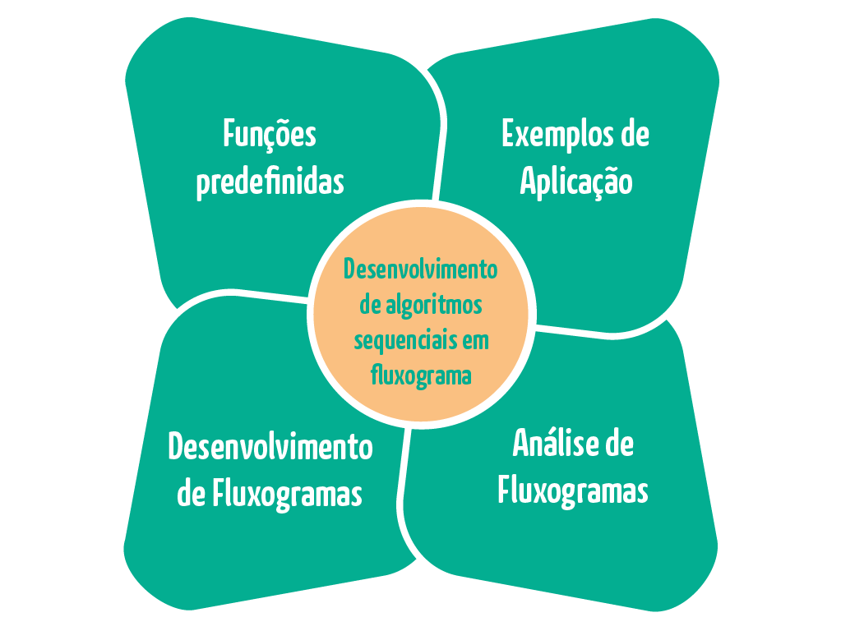](http://lrq.sagah.com.br/uasdinamicas/uploads/layouts/81835813_15658900818bfb3838d3c0acaaad235db6f02d23ac2af2b206.png)

[](http://lrq.sagah.com.br/uasdinamicas/uploads/layouts/1933978509_15658900820e51637e132e384dd21ddae0750688e283195c23.png)

**Você já ouviu falar no TRANSPORTE SOLIDÁRIO??**

**O TRANSPORTE SOLIDÁRIO** visa a melhorar as condições do trânsito em nossas cidades, ou regiões de trabalho, incentivando o aumento da ocupação dos carros que trafegam em nossas estradas, ou seja, incentiva a carona e o compartilhamento dos carros.

Vamos criar uma aplicação que calcula a despesa diária de um automóvel, para que, dessa forma, possamos determinar o valor que podemos economizar com o transporte solidário, que, além das questões financeiras, possui muitas outras vantagens, como reduzir emissões de carbono e diminuir os congestionamentos.

[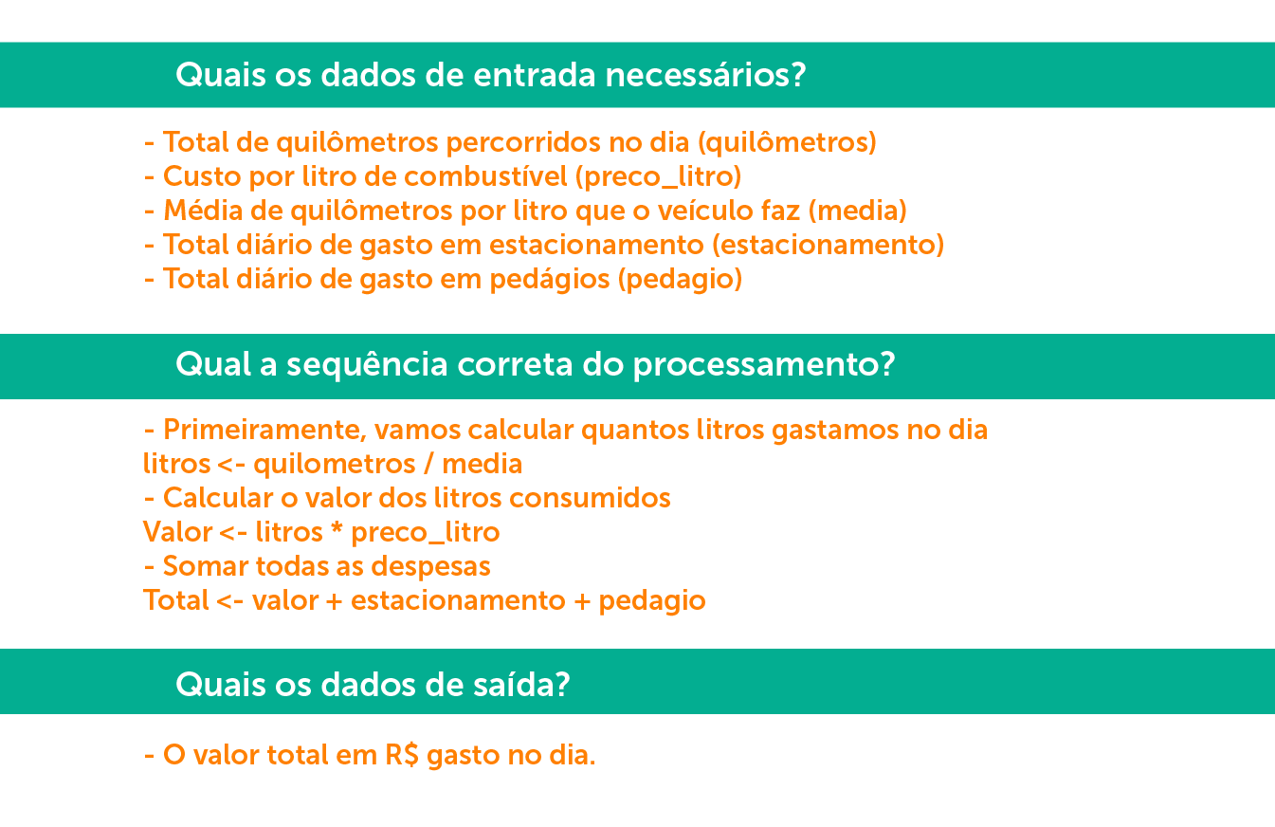](http://lrq.sagah.com.br/uasdinamicas/uploads/layouts/1200203391_1565890082e4726a8f8cfd21871ffca952904f25fa6432b31d.png)

Solução em fluxograma:

[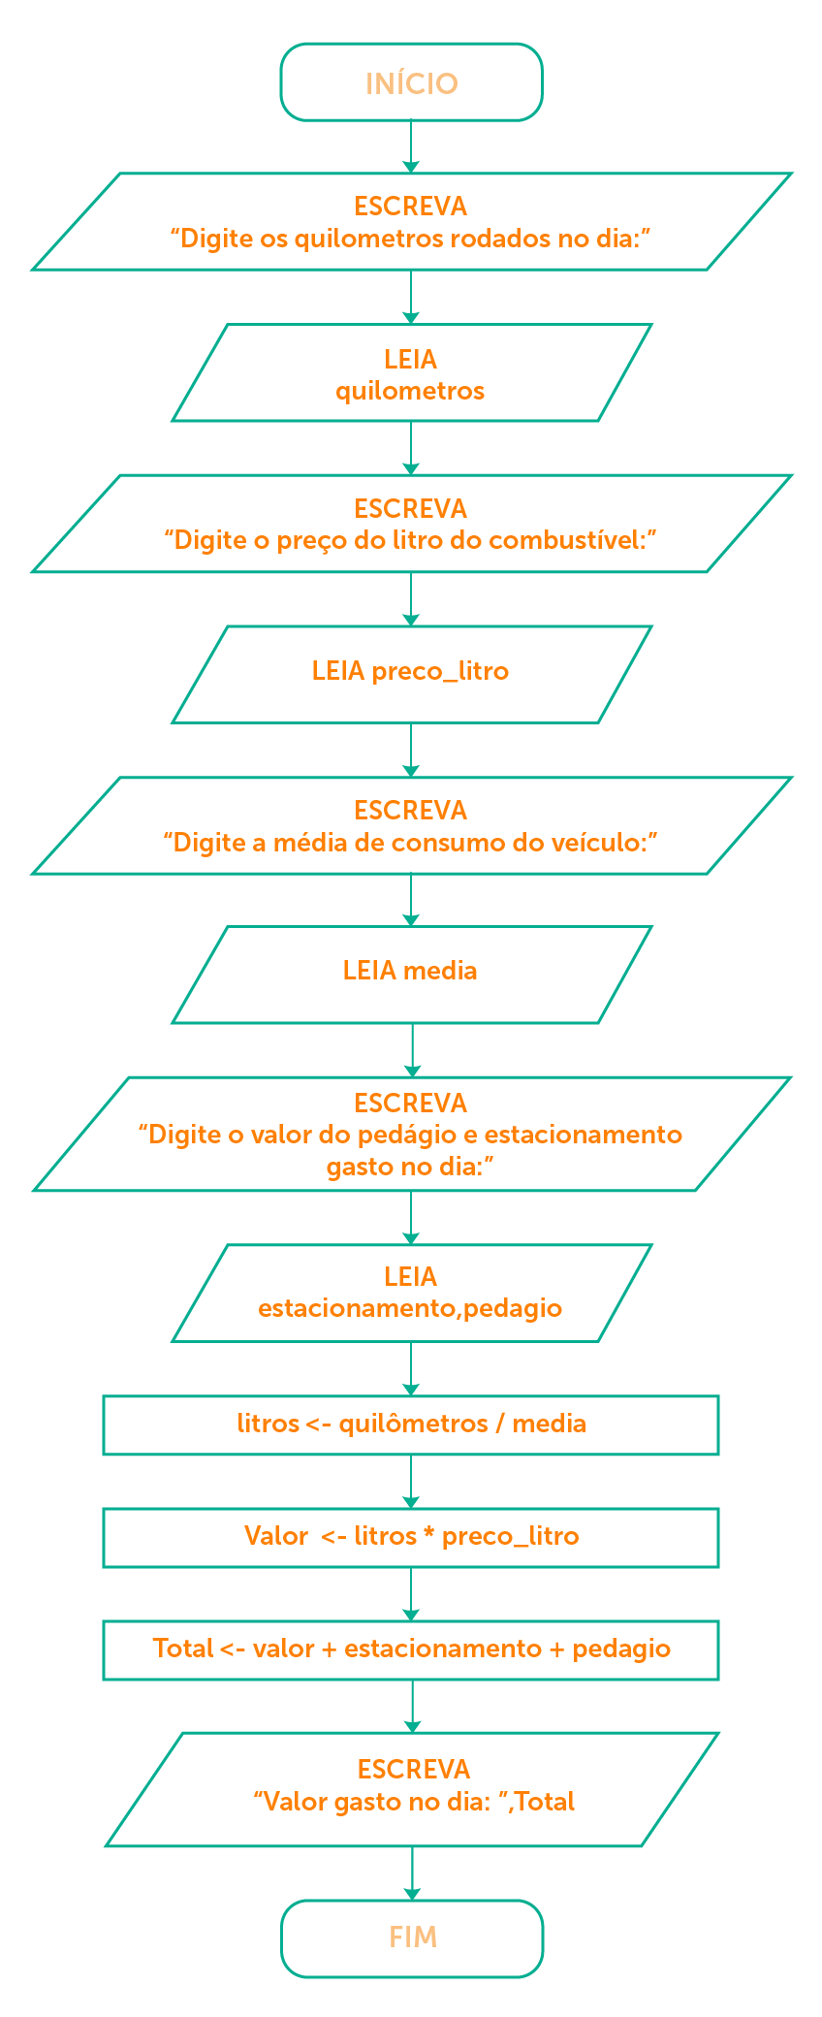](http://lrq.sagah.com.br/uasdinamicas/uploads/layouts/1139956498_1565890083efd7e667468e610c90f772dcf67769e921b15e46.png)

**Dica:**

Que tal a ideia de transporte solidário?  
Vamos praticar e auxiliar o meio ambiente?

**1)**

**Dado o fluxograma abaixo, que solicita a entrada de um ano, calcula e exibe qual a idade que um indivíduo terá em 2060.**

**[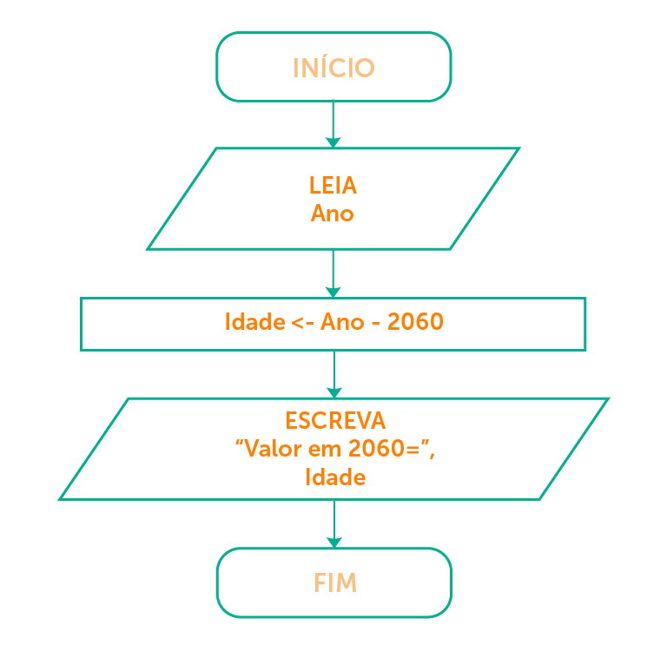](http://publica.sagah.com.br/publicador/objects/layout/571771353/2019-08-04-17-46-00-exercicio1.png?v=1130000648)**

**Analise o fluxograma apresentado e identifique qual é a causa do seu mau funcionamento.**

**É correto o que se afirma em:**

c)

O cálculo de atribuição para a idade está incorreto.

RESPOSTA CORRETA

O comando de atribuição do cálculo da idade está invertido, a idade será negativa. O correto é: Idade <- 2060 - ano. <>>

**2)**

**O algoritmo é um caminho para a solução de um problema, e, em geral, são vários os caminhos que levam a uma solução.**

**[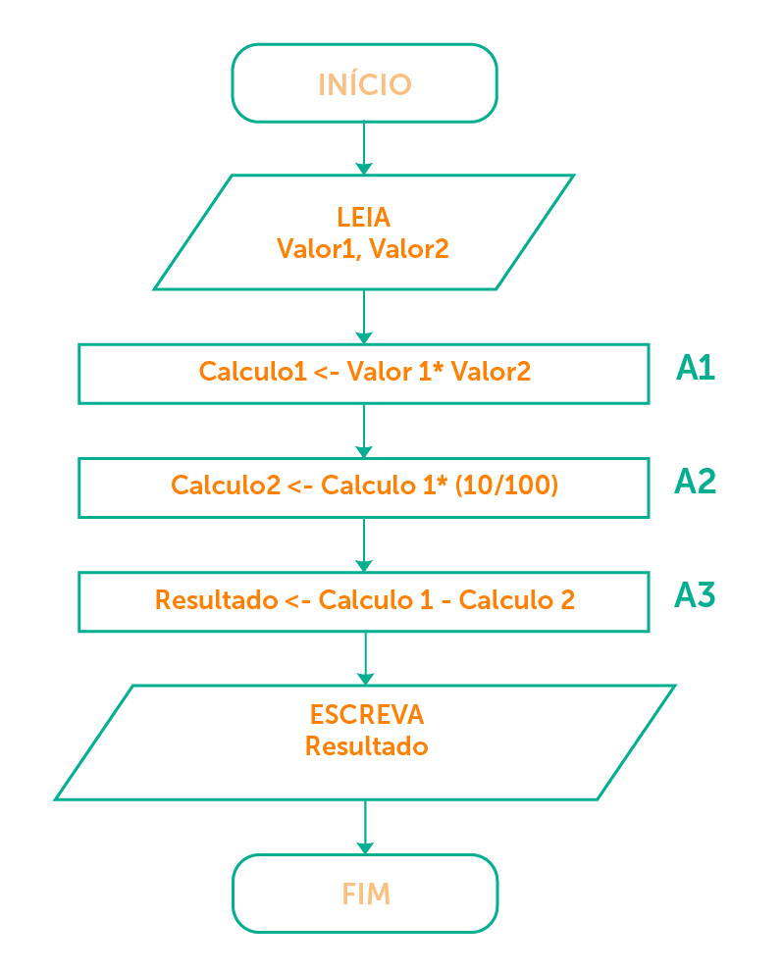](http://publica.sagah.com.br/publicador/objects/layout/331693111/2019-08-04-17-46-00-exercicio2.png?v=553995289)**

**Nesse contexto, dado o algoritmo em que A1 representa a atribuição 1, A2 atribuição 2 e A3 a atribuição 3 do problema, qual seria o comando de atribuição que poderia ser utilizado de forma correta para ser substituído em A1, A2 e A3 sem afetar o resultado do algoritmo apresentado acima?**

e)

Remover os comandos de atribuição A1 e A2. Substituir o A3 por: Resultado <- (valor1 * valor2) 0,9.<>>

RESPOSTA CORRETA

Efetuando essa alteração somente com o A3, o cálculo poderá ser representado sem alterar o funcionamento do algoritmo. Ele calcula em uma única atribuição 90% da multiplicação do Valor1 por Valor2. Como saída, exibe o valor da variável Resultado.

**3)**

**As linguagens de programação possuem funções predeterminadas para serem utilizadas na resolução de problemas aritméticos. Assim, antes de utilizar qualquer função em uma linguagem de programação, deve-se verificar qual é a função utilizada para resolver o problema. Em algoritmos também existem funções prontas para serem utilizadas, as quais podem variar conforme o autor do livro ou a ferramenta utilizada.  
Considerando as funções em linguagem algorítmica apresentadas na unidade de aula, analise as afirmativas abaixo.  
  
I – A função sqrt() é utilizada para calcular a raiz quadrada de um valor. É também utilizada na linguagem do VisuAlg como a função raizq().  
II – A função pot() é utilizada para calcular a base elevada ao expoente e utiliza a sintaxe exp(base, expoente) no Visualg.  
III – A função sqr() calcula o quadrado de um valor e utiliza a sintaxe sqr (valor). No Visualg, é representada pela função quad(valor).  
  
É correto o que se afirma em:**

e)

Todas as alternativas estão corretas.

RESPOSTA CORRETA

A afirmativa I representa a função sqrt() para calcular a raiz quadrada de um valor. A afirmativa II representa a função pot() para calcular um valor elevado a um expoente. A afirmativa III representa a função sqr() para calcular um valor ao quadrado

**4)**

**Dado o fluxograma,analise o algoritmo e selecione a alternativa que representa sua funcionalidade correta.**

**[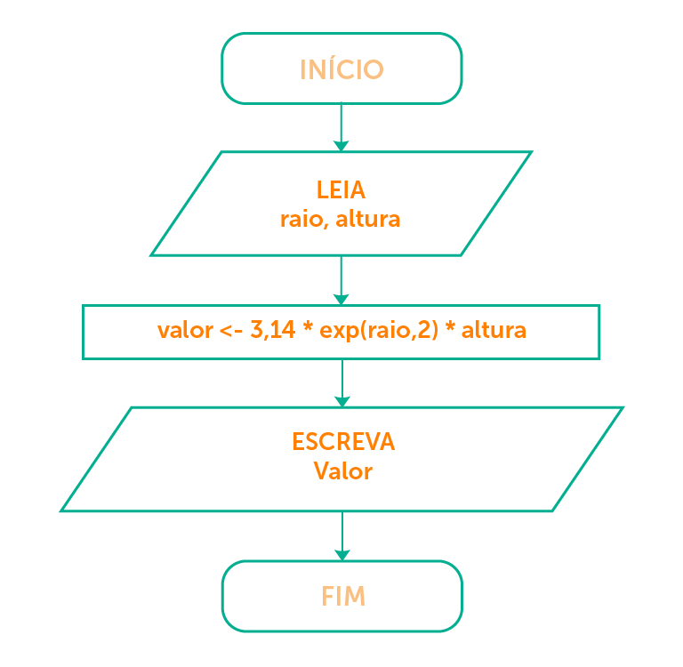](http://publica.sagah.com.br/publicador/objects/layout/49784828/2019-08-04-17-46-00-exercicio4.png?v=224462786)**

a)

Calcula o volume de um cilindro.

RESPOSTA CORRETA

O volume de um cilindro é calculado por: v <- 3,14 * exp(raio,2) altura. se tivermos a área da base, podemos calcular por: base <>>

**5)**

**Um empresário mandou confeccionar um quadro com a Missão e a Visão de sua empresa, e deseja pendurá-lo na entrada do armazém da empresa, em um local alto que poderá ser visualizado por todos. Ele reuniu os funcionários e questionou: “Que tamanho de escada será preciso para pendurar o quadro a três metros do chão?”. Discutiu-se muito e o gestor apresentou um esquema gráfico do problema.  
[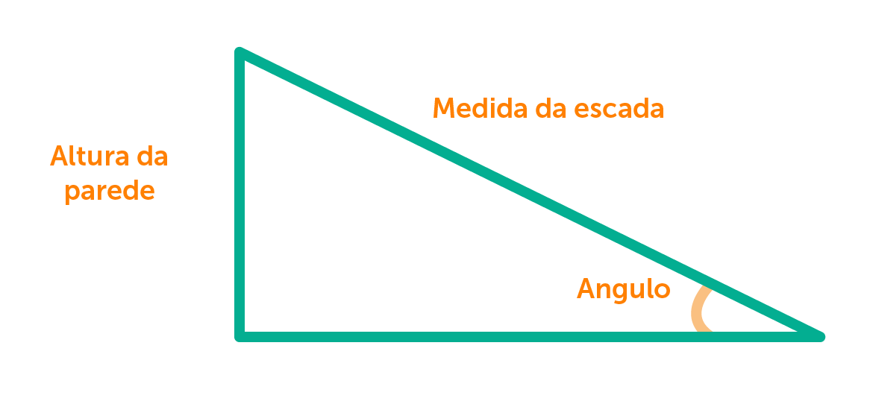](http://publica.sagah.com.br/publicador/objects/layout/387264375/2019-08-04-17-46-00-exercicio5.png?v=1525024057)**

**Para auxiliar os funcionários e o gestor, poderíamos desenvolver um algoritmo para calcular a medida da escada necessária para conseguir colocar o quadro. Como entrada, são necessárias a altura da parede e a medida do ângulo formado pela escada.**

**Qual a função necessária para calcular a medida da escada?**

a)

A função seno representada por sen().

RESPOSTA CORRETA

Primeiramente, calcular o radiano: radiano <- ângulo * 3,14>80. Depois, calcular: escada_tamanho <- altura – sen(radiano). <>>

**Episódio – Representação de algoritmos sequenciais através de fluxogramas**

Uma empresa realizou o financiamento da compra de um centro de usinagem. O pagamento foi realizado da seguinte forma:  
- 1/3 do valor foi pago em dinheiro, à vista, no ato da compra;  
- 50% do que sobrou da dívida será pago em 30 dias sem juros;  
- O restante da dívida será paga em 60 dias com juros de 5% desse valor.

Desenvolva um algoritmo em pseudocódigo/pseudolinguagem para receber o valor a ser pago pelo centro de usinagem e calcular o valor final que custará o produto para a empresa. O algoritmo deve mostrar, ao final, os seguintes dados:  
- o valor do centro de usinagem;  
- o valor pago à vista;  
- o valor pago em 30 dias;  
- o valor pago com juros de 5%;  
- o valor final do produto.

Analise o problema apresentado e responda:  
a) Quais são os dados de entrada?  
b) Qual a sequência correta do processamento para solucionar o problema?  
c) Quais são os dados de saída?  
d) Represente a sua solução em forma de pseudolinguagem/pseudocódigo.

Parte superior do formulário

Escreva sua resposta no campo abaixo:

Parte inferior do formulário

**PADRÃO DE RESPOSTA ESPERADO**

a) Quais são os dados de entrada?  
O valor do centro de usinagem (valor).

b) Qual a sequência correta do processamento para solucionar o problema?  
**[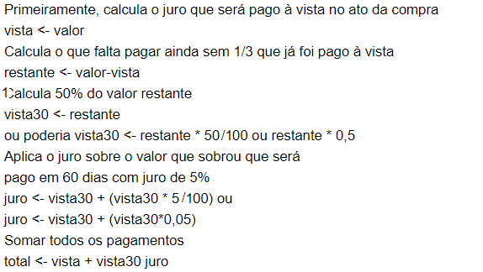](https://lrq.sagah.com.br/uasdinamicas/uploads/layouts/1096781178_1584644822a77e8d877039cd2755d33547d72b99dac84bbde8.PNG)**

**Alguns resultados poderão ser impressos direto no comando escreva; assim, teríamos algumas variáveis a menos do que na solução apresentada.

c) Quais são os dados de saída?

Conforme solicitado no problema:  
- valor de compra do produto;  
- valor pago à vista;  
- valor pago em 30 dias;  
- valor pago em 60 dias com juro de 5%;  
- total pago pelo produto adquirido.

d) Represente a sua solução em forma de pseudolinguagem/pseudocódigo.  
A solução em forma de fluxograma pode ser feita em qualquer editor, ou até mesmo desenvolvida de forma manual, sem uso de software para entregar. Entregar em forma de um arquivo.

**[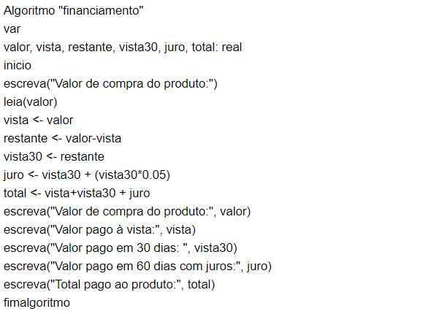](https://lrq.sagah.com.br/uasdinamicas/uploads/layouts/1954407933_1584644822381138623f6480d6a8036f7134bcedc886b8533d.PNG)**​​​​​​​

O esquema mostra os principais temas abordados nesta Unidade.

[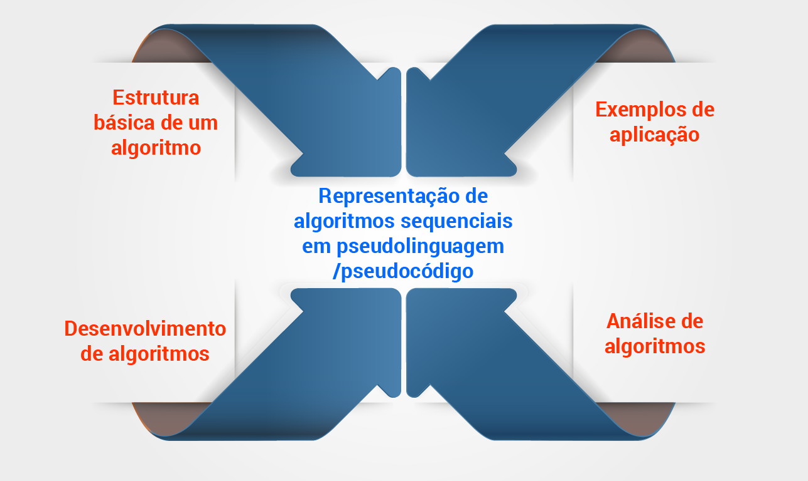](http://lrq.sagah.com.br/uasdinamicas/uploads/layouts/827506234_155414738247b052a10d2e50db285905e2e7d255793e0007b8.png)

**1)**

**Observe o algoritmo em pseudocódigo para a solução de um problema matemático:**

**[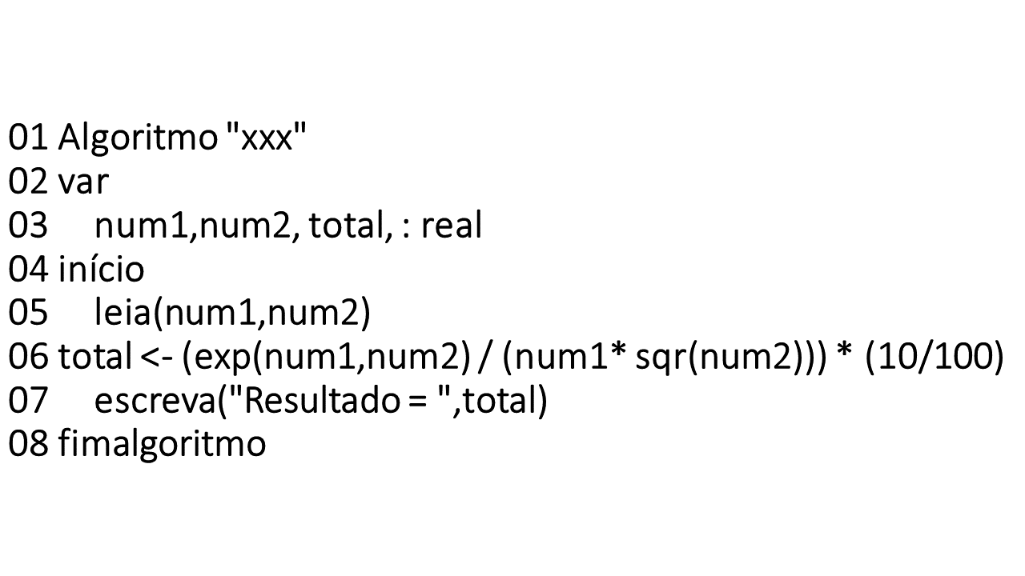](http://lrq.sagah.com.br/uasdinamicas/uploads/layouts/939758869_1583779479220c5c42a98133ca3815cdefa235e887fba7a595.png)**​​​​​​​**Um algoritmo pode ter mais de uma solução para determinado problema. Analise os algoritmos apresentados nas alternativas a seguir.**

**[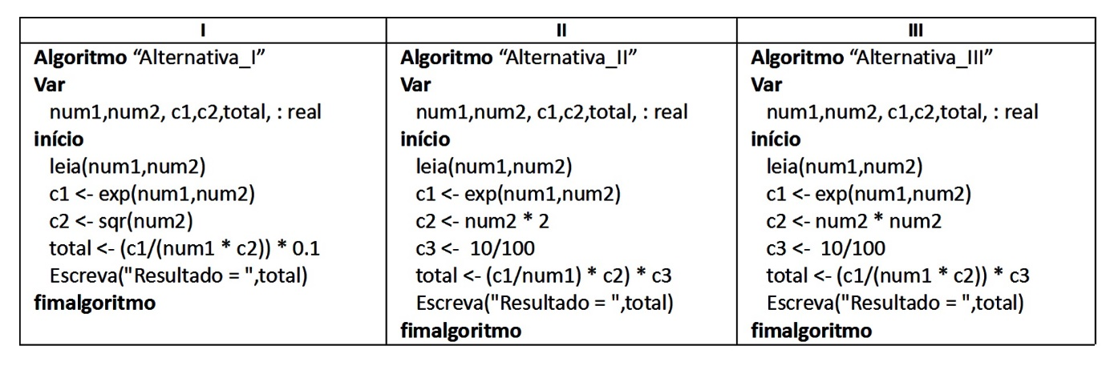](http://lrq.sagah.com.br/uasdinamicas/uploads/layouts/1084809890_15731306499099bc6c33b248c4b5b1c669d253417b6b779932.jpg)Selecione qual alternativa representa de forma correta uma solução para o problema matemático apresentado.**

a)

I.

RESPOSTA CORRETA

- Resolução I: representa uma solução correta para o problema, apenas utiliza mais variáveis para resolvê-lo.  
- Resolução II: apresenta três problemas de atribuição: c2 <- num2 *2 , esta Sprioridade de execução errada, os parênteses devem representar ordem correta da expressão. ser: <- (c1>num1 * c2)) * c3. E deveria apontar a variável C3 como uma variável não declarada.  
- Resolução III - está incorreta, pois a variável C3 não foi declarada.

**2)**

**Observe o algoritmo:**

**[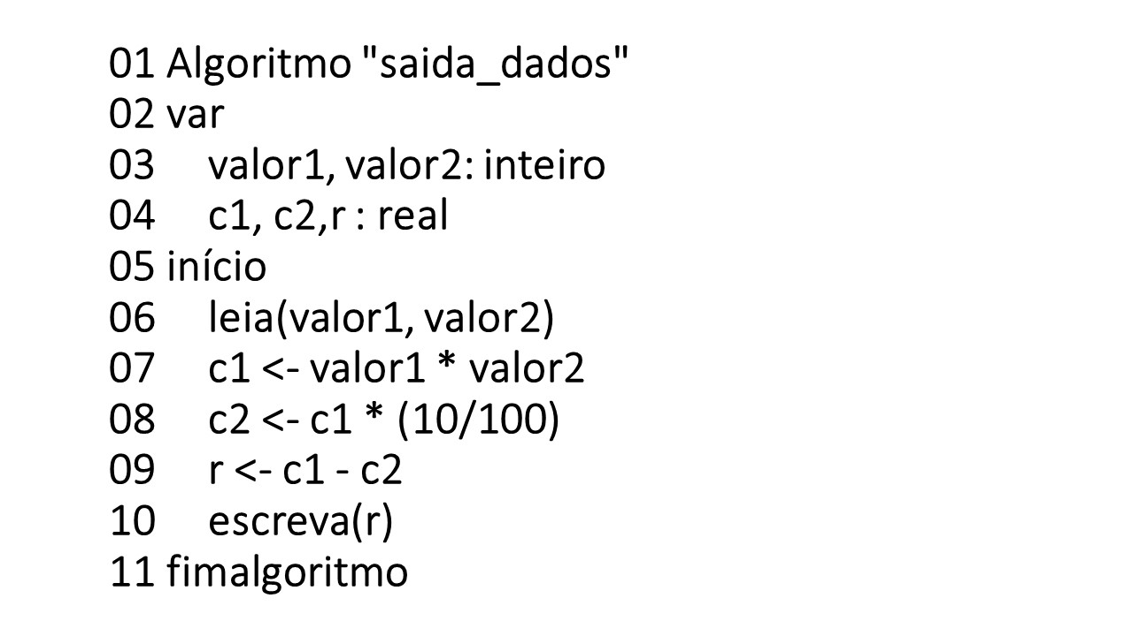](http://lrq.sagah.com.br/uasdinamicas/uploads/layouts/502168410_1583779019e73d7a53bd1e01233deb347c3de79d30b8a09942.jpg)​​​​​​​Analise as definições e declarações das variáveis, os comandos de entrada e saída e as atribuições do algoritmo. Selecione a afirmativa correta**

d)

O algoritmo calcula e imprime 90% da multiplicação de dois valores.

RESPOSTA CORRETA

Primeiramente, multiplica os dois valores; em seguida, calcula e armazena somente com 10% do valor e, por último, desconta os 10% calculados, ficando com 90% do valor da multiplicação dos dois valores.

**3)**

**Considerando-se o conceito e as características da representação de algoritmos em pseudocódigo, identifique qual alternativa não condiz com essa forma de representação.**

e)

A linguagem utiliza blocos geométricos para representar os comandos do algoritmo.

RESPOSTA CORRETA

A linguagem em pseudocódigo representa algoritmos em português e o fluxograma em forma de símbolos ou blocos gráficos.

**4)**

**Observe o algoritmo em pseudocódigo:**

**01 Algoritmo "Calculo_diaria"  
02 var  
03 dias: inteiro  
04 valor_diaria, total : real  
05 nome_cliente: caractere  
06 início  
07 Escreva(“Informe o nome do cliente:”)  
08 leia(nome_cliente)  
09 Escreva(“Informe o numero de dias:”)  
10 leia(dias)  
11 Escreva(“Informe o valor da diária do hotel:”)  
12 leia(valor_diaria)  
13 escreva(valor_diaria*dias)  
14 fimalgoritmo**

**Ele calcula o valor de uma hospedagem em um hotel conforme o número de dias e o valor da diária informado.**

**Os seguintes dados de entrada são considerados:  
- Informe o nome do cliente: João Paulo Beltrano  
- Informe o número de dias: 4  
- Informe o valor da diária do hotel: 240,00**

**Para melhor visualizar os dados da conta do cliente, o gerente do hotel deseja a seguinte saída para o algoritmo:  
- Valor de 4 dias de 240,00 de João Pedro é = 960,00**

**Analise a linha 13 do algoritmo e selecione a alternativa que representa a saída solicitada pelo gerente**

d)

Escreva("Valor de ",dias," dias de ",valor_diaria," de ",nome_cliente," é = ",valor_diaria*dias)

RESPOSTA CORRETA

O comando está completo, apresentando toda a frase e todas as variáveis solicitadas como saída.

**5)**

**A empresa Construção Tabajara Ltda está completando 50 anos. O dono da empresa está em busca de auxílio para calcular os benefícios que seus funcionários receberão como presente em alusão ao aniversário da empresa. As regras apresentadas pelo dono são:  
- 10% de bônus sobre o valor do salário-base do funcionário;  
- 50,00 por filho;  
- 10,00 por ano completo que o funcionário trabalhou na empresa.**

**Como resultado, deve ser exibido o salário-base do funcionário e o total do benefício que receberá.**

**Analise as alternativas e selecione a que representa a solução correta para o problema apresentado.**

a)

Alternativa 1

**[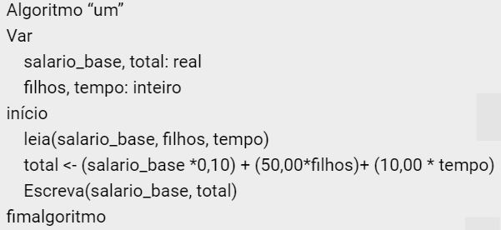](http://lrq.sagah.com.br/uasdinamicas/uploads/layouts/1568046777_1573130649bc0b8a7c6ec7ea024c113ca99dda5fe25003d553.JPG)**

RESPOSTA CORRETA

A declaração das variáveis e seus tipos, atribuições, comandos de entrada e saída estão todos corretos.

Física e matemática no nosso dia a dia!

[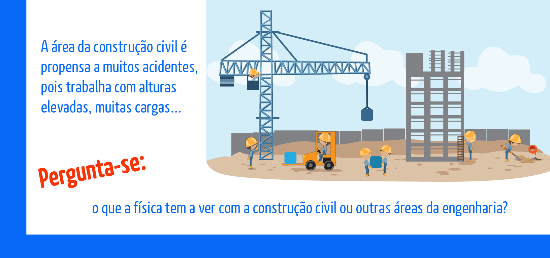](http://lrq.sagah.com.br/uasdinamicas/uploads/layouts/363280285_15541473812ec9e94cd711ad5aceac407571e805c5694b6c11.png)[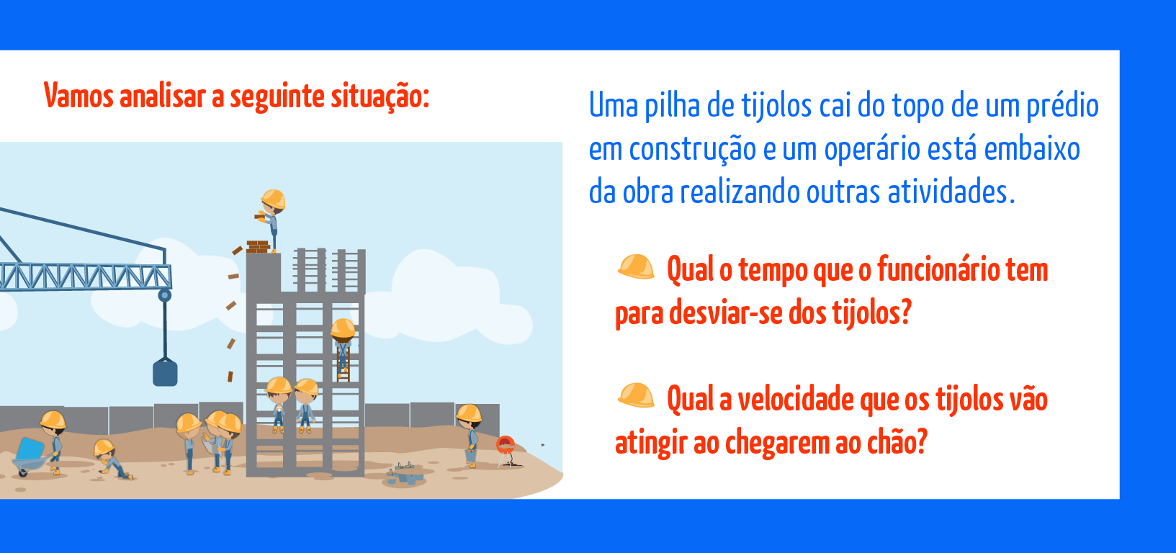](http://lrq.sagah.com.br/uasdinamicas/uploads/layouts/1035467656_1554147382a8b0737c811de26f688f1800daa299db91399cad.png)[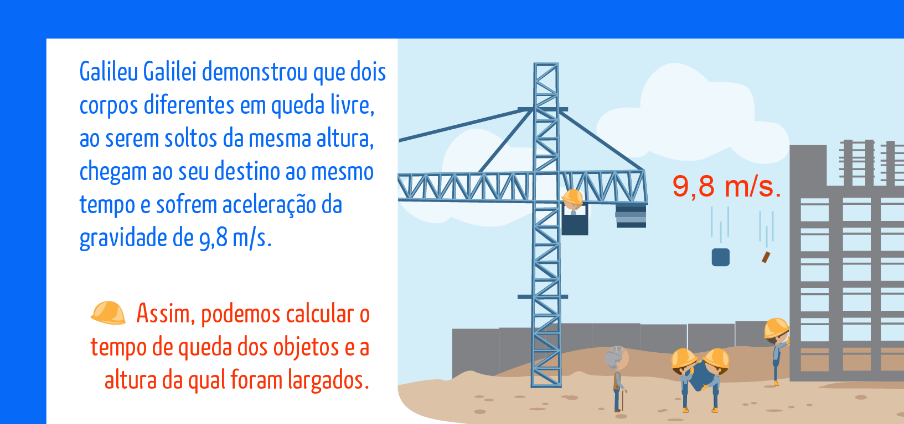](http://lrq.sagah.com.br/uasdinamicas/uploads/layouts/1076120786_155414738280279ed2aa4d01ace7c432ab85e3b66006e8918a.png)

#### **​​​​​​​Complicado? Que tal construirmos um algoritmo em pseudocódigo para auxiliar!**

Vamos criar uma aplicação que calcule e imprima o valor da velocidade que um tijolo alcança ao cair de um prédio em construção quando atingir o solo. Considere que o tempo de queda será informado ao algoritmo e a aceleração da gravidade tem um valor constante de 9,8 m/s2.

Algoritmo “velocidade_corpo”  
Var  
gravidade, velocidade, tempo: real  
início  
gravidade <- 9,8>a gravidade não será lida porque já foi informada no problema  
Escreva(“Informe o tempo de queda : ”)  
Leia(tempo)  
velocidade <- gravidade *tempo  
Escreva(“O tijolo terá a velocidade de ” , velocidade, “ m/s ”)  
fimalgoritmo

**Da mesma forma, poderemos calcular:**  
- a altura do prédio  
- o tempo que leva para o corpo atingir o chão...

A física e a matemática fazem parte da nossa vida e principalmente da atividade profissional de todos os engenheiros.

**Episódio – Desenvolvimento de algoritmos sequenciais através de pseudocódigo**

#### **Um aluno de determinada instituição de ensino superior deseja realizar o cálculo do valor da mensalidade do curso de Engenharia para o próximo ano. Para a resolução do problema, considere as seguintes informações:**

- a instituição aplicará um reajuste ao final do ano, o qual deverá ser informado para o algoritmo;

- cada turno é composto por quatro créditos; assim, a entrada deve ser em créditos e não em turnos que o aluno pretende estudar (não são aceitos créditos quebrados, somente inteiros). O valor da mensalidade será calculado pelo valor do crédito que deverá ser informado no problema;

- para calcular o valor da parcela, o algoritmo necessita como entrada a quantidade de parcelas que aluno deseja para o semestre. Considerando as informações apresentadas, desenvolva um algoritmo no VisuAlg que receba os dados de entrada necessários, calcule o reajuste e exiba, ao final, as seguintes informações:

- o valor total antigo do semestre;

- o valor total da mensalidade nova com o reajuste do semestre;

- o valor somente do aumento do semestre (reajuste);

- o total de créditos cursados;

- o número de parcelas;

- o valor de cada parcela (do valor reajustado).

Analise o problema apresentado e responda:

a) Quais são os dados de entrada?

b) Qual a sequência correta do processamento para solucionar o problema?

c) Quais são os dados de saída?

d) Represente a sua solução em forma de pseudocódigo no VisuAlg.

Entregue todas as respostas em um arquivo. Pode ser utilizado um editor de texto. O algoritmo deve seguir a estrutura e os comandos do Visualg. Após concluir o algoritmo no VisuAlg, copie e cole no aquivo .doc para entregar.

Parte superior do formulário

**PADRÃO DE RESPOSTA ESPERADO**

a) O valor do crédito (valor_credito), a taxa de reajuste (taxa), o total de créditos que deseja cursar (credito) e o número de parcelas que pretende pagar (parcela).

b) Calcular o valor do semestre antigo

antigo <- credito * valor_credito

Calcular o valor do reajuste do crédito

valor_novo_credito <- valor_credito + (valor_credito * (taxa/100))

Calcular o valor da mensalidade com o reajuste do crédito

mensalidade_nova <- valor_novo_credito * credito

Calcular a diferença entre o valor novo e o velho (valor do reajuste para ano)

reajuste <- mensalidade_nova – antigo

valor_parcela <- mensalidade_nova / parcela

c) Conforme solicitado no problema:

- o valor total antigo do semestre (antigo);

- o valor total da mensalidade nova com o reajuste do semestre (mensalidade_nova);

- o valor somente do aumento do semestre (reajuste);

- o total de créditos cursados (credito);

- o número de parcelas (parcela);

- o valor de cada parcela (do valor reajustado) (valor_parcela).

d)​​​​​​​ Algoritmo "aumento_mensalidade"

var

      valor_credito, taxa,antigo,valor_novo_credito,mensalidade_nova, reajuste, valor_parcela: real

      parcela,credito: inteiro

inicio

      Escreva("Valor do crédito: ")

      Leia(valor_credito)

      Escreva("Valor da taxa de aumento: ")

      Leia(taxa)

      Escreva("Quantos créditos deseja cursar: ")

      Leia(credito)

      Escreva("Numero de Parcelas para pagar: ")

      Leia(parcela)

      // Primeiramente calcula o valor do semestre antigo

      antigo <- credito * valor_credito

      //Calcular o valor do reajuste do crédito

      valor_novo_credito <- valor_credito + (valor_credito * (taxa/100))

      //Calcula o valor da mensalidade com o reajuste do credito

      mensalidade_nova <- valor_novo_credito * credito

      // calcular a diferença entre o valor novo para o velho ( valor do reajuste para ano)

      reajuste <- mensalidade_nova - antigo

      // calcula o valor de cada parcela

      valor_parcela <- mensalidade_nova / parcela

      // comandos de saída solicitados

      Escreval("Valor do semestre antigo: ",antigo)

      Escreval("Valor atualizado do semestre :", mensalidade_nova)

      Escreval("Diferença do aumento: ", reajuste)

      Escreval("Total de créditos cursados:", credito)

      Escreval("Total de parcelas: ", parcela)

      Escreval("Valor da parcela ( valor reajustado) : ",valor_parcela)

FimAlgoritmo

#### **A imagem descreve os temas que serão tratados nessa Unidade de Aprendizagem.**

[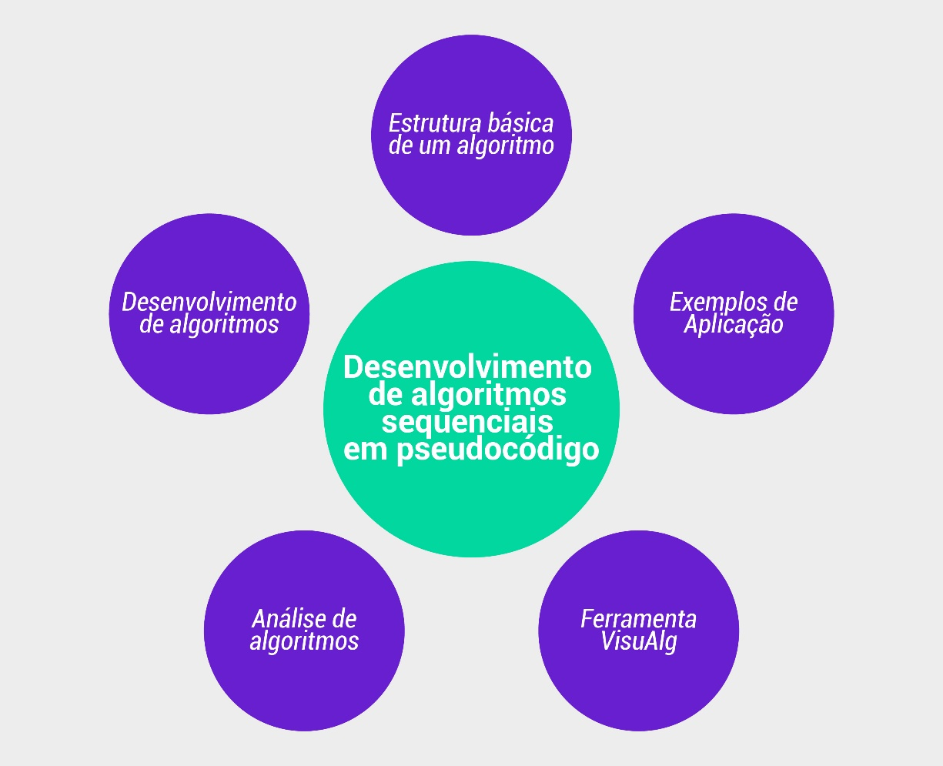](http://lrq.sagah.com.br/uasdinamicas/uploads/layouts/1714035852_15690828919efbbcb671b734260e2b57b5e11aacc613c0c0ec.jpg)

**1)**

**Observe o algoritmo:[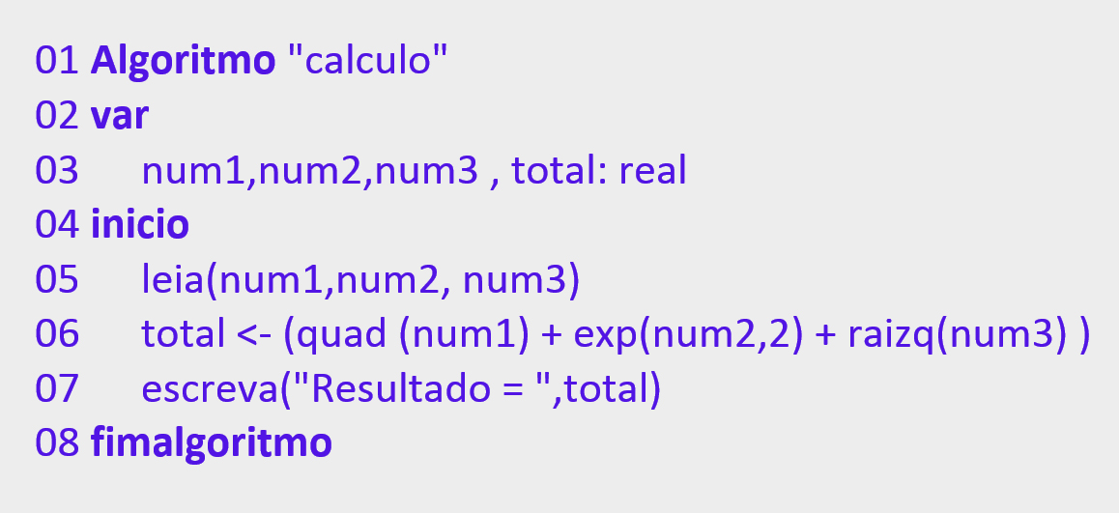](http://publica.sagah.com.br/publicador/objects/layout/1058619611/2019-09-21-12-01-48-exercicio1.jpg?v=74319267)**

**Se, na linha de exibição dos dados, no comando de entrada "Leia", na linha 05, forem fornecidos os valores da tabela abaixo:**

**[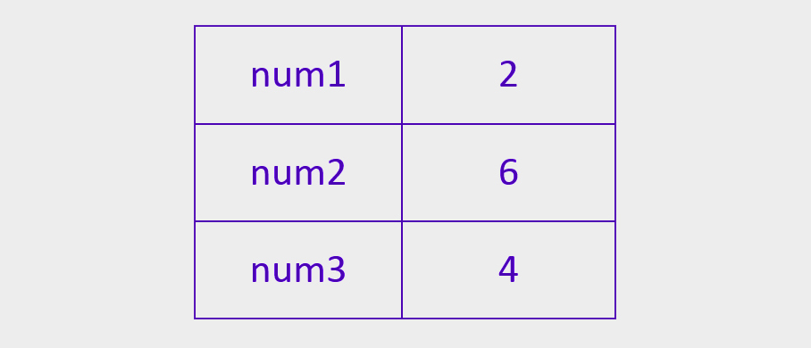](http://lrq.sagah.com.br/uasdinamicas/uploads/layouts/455968261_1569082899ac7e6202c95ab830617a95fd01196bbf9f11e4e9.jpg)**

**Qual será o valor da variável "total" apresentado no comando de saída Escreva, na linha 07?**

e)

42,0

RESPOSTA CORRETA

total <- (quad (num1) + exp(num2,2) + raizq(num3) )

total <- ( quad(2) + exp(6,2) + raiz(4))

total <- (4,0 + 36,0 + 2,0)

total <- 42,0

**2)**

**Considerando os operadores lógicos, relacionais e de atribuição utilizados na ferramenta de desenvolvimento de algoritmos em pseudocódigo VisuAlg, analise cada uma das seguintes afirmações e classifique em V (verdadeira) ou F (falsa).**

**I – Os conectivos “e”, “ou” e “não” são operadores lógicos.**

**II – O operador aritmético para realizar a divisão de inteiros é o símbolo “/”; para o resto da divisão, é Mod ou “^”.**

**III – Os operadores relacionais utilizados são >, <, >=, <=, =, !=.**

**IV – O símbolo que representa uma atribuição é o “<-”.**

b)

V, F, F, V.

RESPOSTA CORRETA

As alternativas I e IV são verdadeiras; II e III são falsas. A alternativa II é falsa porque o operador da divisão de inteiros é “\” no VisuAlg, e o resto da divisão é Mod ou “%”. A alternativa III é falsa porque o operador de diferente é o símbolo “<>” , não “!=”.

**3)**

**Leia as coordenadas de dois pontos no plano cartesiano, calcule e imprima a distância entre esses dois pontos. A fórmula que calcula a distância entre os dois pontos (x1,y e (x2, y é dada por:[](http://lrq.sagah.com.br/uasdinamicas/uploads/layouts/1464385905_156908290116ee5e2c1f527c511c8fb24fb1bc27be4a3907ab.jpg)**

**Analise os algoritmos apresentados nas alternativas abaixo.**

**[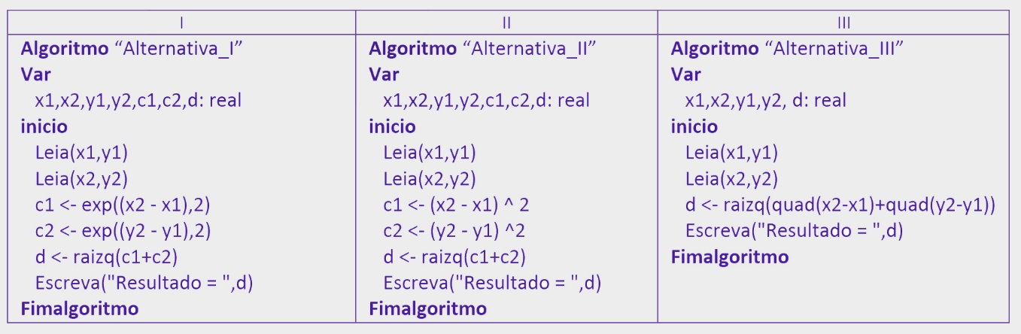](http://lrq.sagah.com.br/uasdinamicas/uploads/layouts/290353932_1569082901384d3a20d59ebb5bca743be3ca23cf34c2a19bde.jpg)**

**Quais alternativas apresentadas representam uma solução para o problema do cálculo da distância entre dois pontos?**

e)

I, II e III.

RESPOSTA CORRETA

As três alternativas estão corretas, utilizam as funções exp(), quad() e o operador “^”, que resolvem o problema proposto

**4)**

**São dados três valores que representam as três notas de um aluno na disciplina de Algoritmos; os valores são representados por n1, n2 e n3. Calcule e imprima a média harmônica.**

**Sabe-se que a média harmônica entre números reais positivos x1, x2, ..., xn é definida como sendo o inverso da média aritmética dos seus inversos, ou é o número de termos dividido pela soma do inverso dos termos, como apresentado na fórmula:**

**[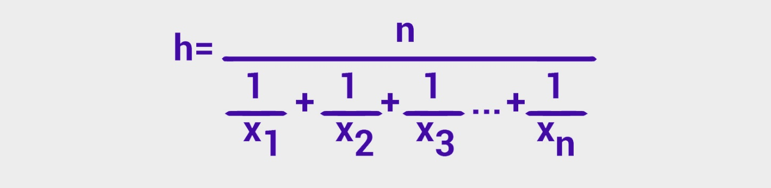](http://lrq.sagah.com.br/uasdinamicas/uploads/layouts/321101510_15690829024d2ffdd46b759b9dbb40542b4e24a100e05009df.jpg)**

**Observe:**

**x1, x2.... xn: representam as notas n1, n2 e n3.**

**n: representa o número de termos, ou seja, a quantidade de notas.**

**Selecione a alternativa que contempla corretamente o comando de atribuição para o cálculo da média harmônica em pseudocódigo**

c)

h <- n / (1/n1 + 1/n2 + 1/n3)

RESPOSTA CORRETA

A alternativa C é a alternativa correta, onde as operações são executadas de acordo com a precedência correta. As alternativas a,b,d e e apresentam formulas diferentes

**5)**

**Um pedreiro necessita de auxílio para o cálculo de conversão de uma medida recebida em metros para centímetros e milímetros. O valor deve ser informado em metros e exibido para o pedreiro em centímetros e milímetros. Analise as soluções apresentadas nas alternativas e selecione a que representa a solução correta para o problema.**

b)

Algoritmo “dois” Var m, cm, mm: real    inicio Leia(m)    cm <- m*100    mm <- m *1000    Escreva(cm, mm) fimalgoritmo

RESPOSTA CORRETA

O algoritmo correto é a letra B. O algoritmo da letra A não contém a declaração da variável de milímetros, enquanto o algoritmo da letra C declara as variáveis como inteiros. O algoritmo da letra D não contem o comando de entrada e o algoritmo da letra E calcula incorretamente os valores (inverte os multiplicadores)..

#### **O trânsito está um “terror”!**

Ouvimos essa expressão todos os dias!

A cada dia que passa, mais veículos estão trafegando nas ruas das nossas cidades.

[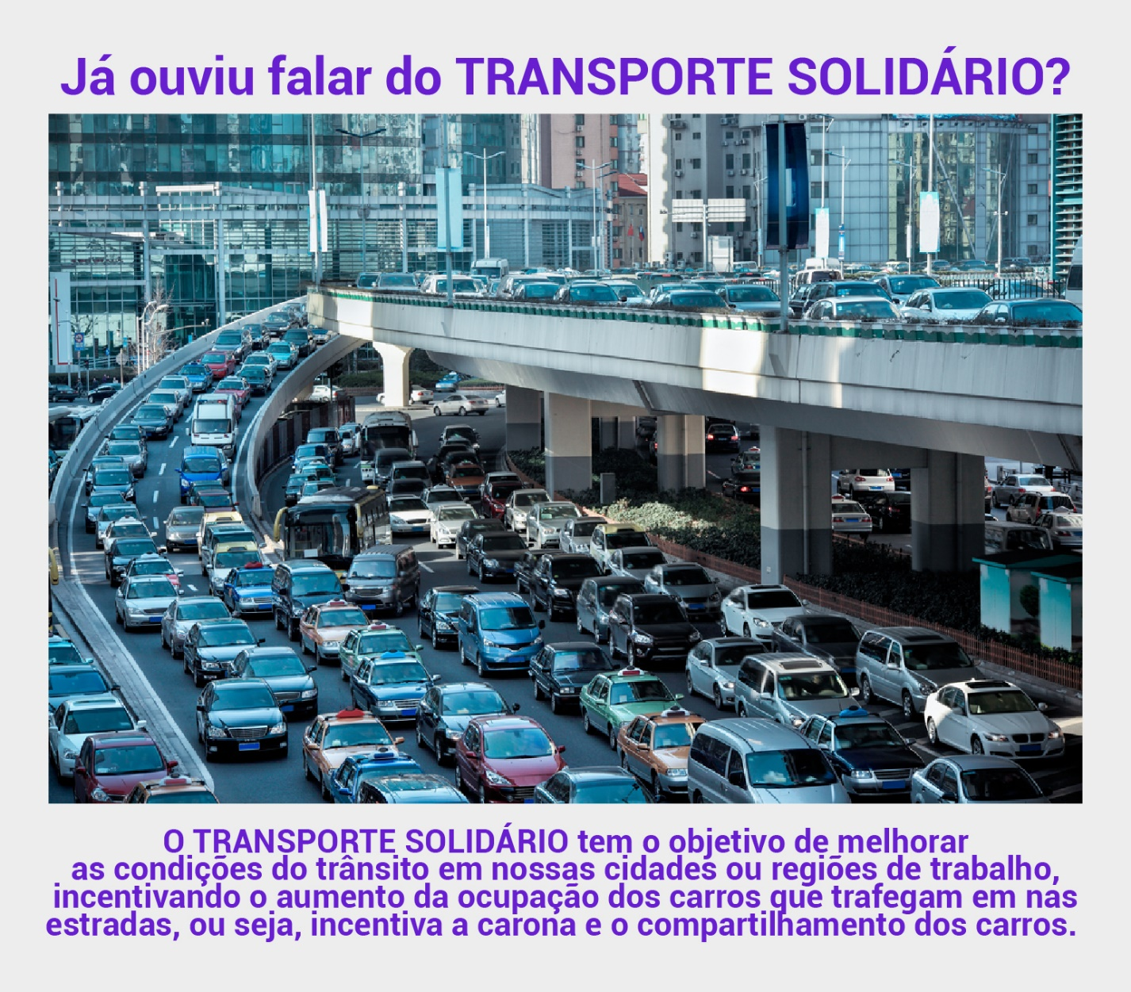](http://lrq.sagah.com.br/uasdinamicas/uploads/layouts/104256724_1569082898e2fb572fe74c9b0aa5aa5f5718f48256afef3932.jpg)

Vamos criar uma aplicação que calcula a despesa diária de um automóvel, para que possamos determinar o valor que podemos economizar com o transporte solidário, o qual, além das questões financeiras, apresenta muitas outras vantagens, como redução das emissões de carbono e diminuição dos congestionamentos.

Quais os dados de entrada necessários?

- Total de quilômetros percorridos no dia (quilômetros);

- custo por litro de combustível (preco_litro);

- média de quilômetros por litro que o veículo faz (media);

- total de gasto em estacionamento diário (estacionamento);

- total diário de gasto em pedágios (pedagio).

Qual a sequência correta do processamento?

- Calcular quantos litros gastamos no dia

litros <- quilometros / media

- Calcular o valor dos litros consumidos

Valor <- litros * preco_litro

- Somar todas as despesas

Total <- valor + estacionamento + pedagio

Quais os dados de saída?

- O valor total em R$ gasto no dia.**Apresentamos, na tabela abaixo, a solução do problema em fluxograma e em pseudocódigo, para que possam ser comparados os comandos de entrada, saída e atribuição à solução do problema nas duas formas de representação.**

[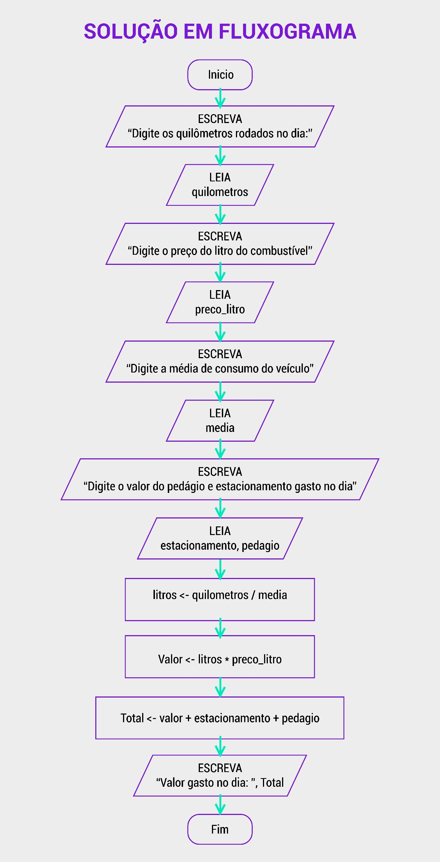](http://lrq.sagah.com.br/uasdinamicas/uploads/layouts/1404885563_1569082899c5a37ce7f9c0bdd0ddefb51d8687f31b48536774.jpg)[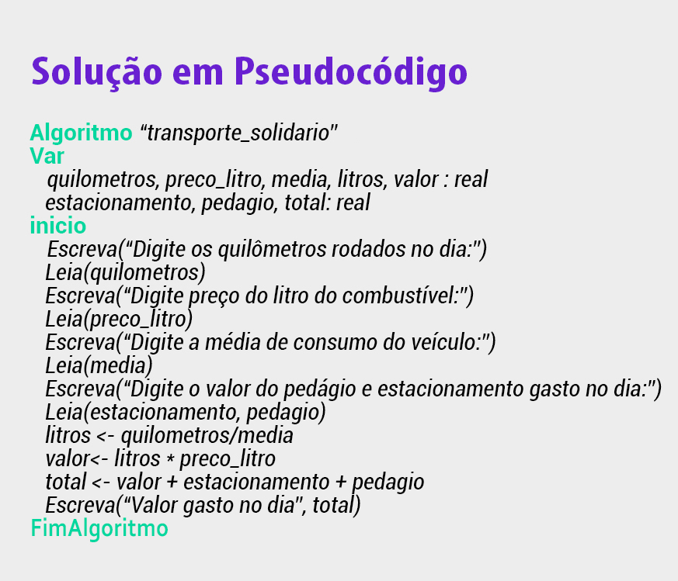](http://lrq.sagah.com.br/uasdinamicas/uploads/layouts/1543510240_1569082899229a13949b73d08a74b1279290dfbb0996e54377.jpg)

**Episódio – Comandos condicionais simples (fluxograma )**

Um aluno de determinada instituição de ensino superior particular deseja realizar o cálculo do valor da mensalidade do seu curso de Engenharia para o próximo ano. Para a resolução do problema, leve em consideração as seguintes informações:

- a instituição aplicará um reajuste ao final do ano, o qual deverá ser informado para o algoritmo;

- cada turno é composto por quatro créditos, assim, a entrada deve ser em créditos e não em turnos que o aluno pretende estudar. Não são aceitos créditos quebrados, somente inteiros;

- para calcular o valor da parcela, o algoritmo necessita como entrada a quantidade de parcelas que o aluno deseja para o semestre.

- A instituição quer estimular financeiramente o aluno a matricular-se em mais créditos, criando uma nova regra para o próximo ano. Alunos que efetuarem matrícula entre 14 e 24 créditos receberão um desconto de 18% no valor total da mensalidade.

Considerando as informações apresentadas, desenvolva um algoritmo em fluxograma que receba os dados de entrada necessários, calcule o reajuste e o valor da parcela e exiba ao final as seguintes informações:

- o valor total antigo do semestre;  
- o valor total da mensalidade nova com o reajuste do semestre;  
- o valor somente do aumento do semestre (reajuste);  
- o total de créditos cursados;  
- o número de parcelas.  
- o valor de cada parcela (do valor reajustado).

Poderá ser utilizado qualquer software para construir o fluxograma (DIA, PowerPoint, editor de texto, visio...), ou pode ser desenvolvido manualmente. Muitos são os softwares para desenvolver os fluxogramas, mas a maioria são pagos.

Software DIA para Windows.

**PADRÃO DE RESPOSTA ESPERADO**

Apresentamos, a seguir, uma proposta de solução para o problema, lembrando que um algoritmo pode apresentar mais de uma solução:

**[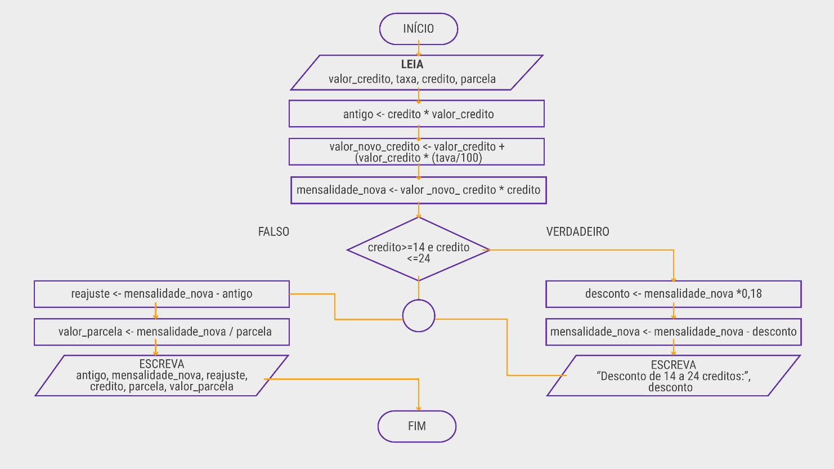](http://lrq.sagah.com.br/uasdinamicas/uploads/layouts/1808783326_1564428287bd122bf2921a6764685d857aaa7b551f5d794612.jpg)**

[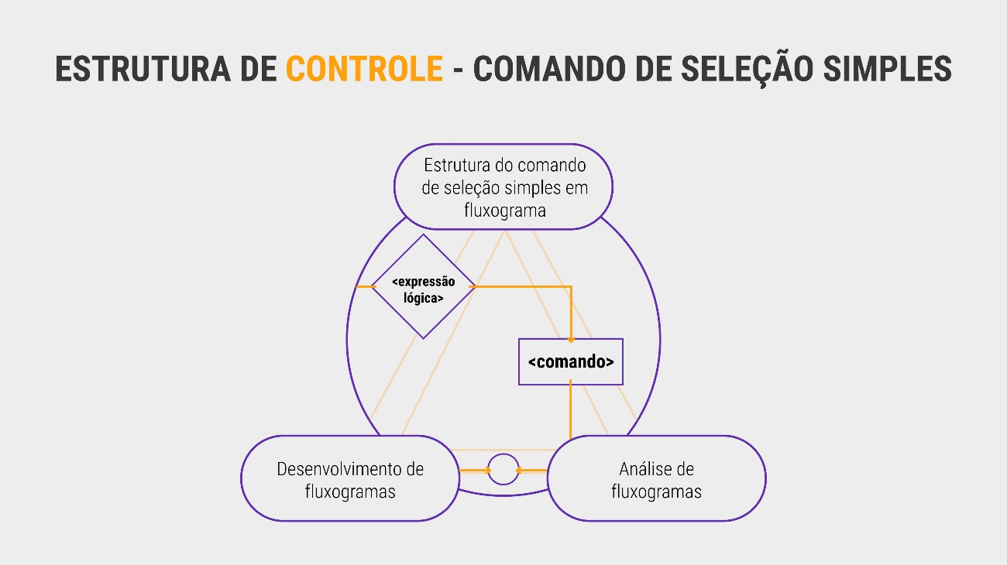](http://lrq.sagah.com.br/uasdinamicas/uploads/layouts/358675488_156442828590f5108ff36268cf17602608aea0388312ded2fb.jpg)

Tomada de decisão no nosso cotidiano:

[](http://lrq.sagah.com.br/uasdinamicas/uploads/layouts/281810126_1564428290b9e50a62a53d7ddf3657b6b3d896d03b973866e5.jpg)

Ao acordar e nos preparamos para sair ao trabalho, realizamos uma série de ações até ficarmos prontos, como:

• Tomar banho

• Pentear o cabelo

• Vestir camisa

• Vestir casaco

• Calçar os sapatos

...

Mas, se pararmos para pensar um pouco, o nosso mundo não é tão perfeito, ou “certinho”, sem dúvidas ou qualquer tipo de variação. Você já imaginou executar os passos acima todos os dias?

**Imagine se a temperatura estiver 38 graus no dia!**

[](http://lrq.sagah.com.br/uasdinamicas/uploads/layouts/118704972_1564428291c11a5b70e4df00e0cdd5e8fd5d49d61cac4c909a.jpg)

**Você vai suar muito durante o trabalho!**

Dessa forma, se pensarmos no nosso dia a dia, podemos verificar que, já ao levantarmos, uma das nossas primeiras ações é verificar como está o tempo e decidir como iremos nos vestir para ir ao trabalho.

#### **• Esse é o nosso mundo, com muitas dúvidas e muitas variações no dia a dia, as quais exigem tomadas de decisão •**

- Poderíamos solucionar o problema apresentado acima da seguinte forma:

• Tomar banho

• Pentear o cabelo

• Vestir camisa

• Vestir calça

• Se estiver frio, vestir casaco

• Calçar os sapatos

...

O comando de vestir casaco já está no nosso algoritmo. Somente agora sua execução está atrelada ao resultado do teste (se estiver muito frio) ser verdadeiro. Se o resultado for falso, é porque está quente, e o casaco não será usado. Analise a solução em fluxograma apresentada abaixo.

**Vamos criar um fluxograma para demonstrar o comando condicional simples?**

**[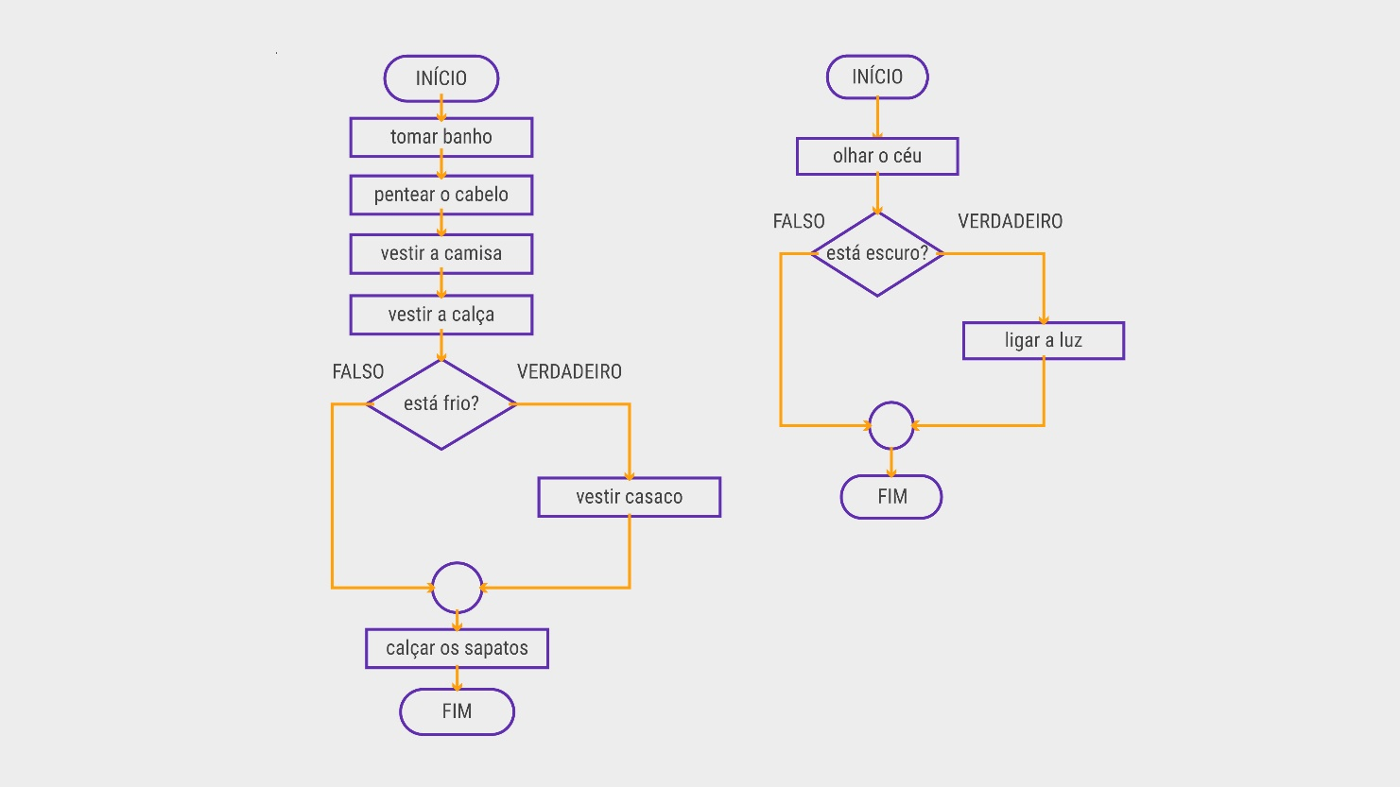](http://lrq.sagah.com.br/uasdinamicas/uploads/layouts/968327223_15644282925c935d4625743c09f53a2f2618a16148b5009620.jpg)​​​​​​​**

Mas, se pararmos para pensar um pouco, o nosso mundo não é tão perfeito, ou “certinho”, sem dúvidas ou qualquer tipo de variação. Você já imaginou executar os passos acima todos os dias?

Imagine se a temperatura estiver 38 graus no dia!

O **comando de decisão simples** nos faz pensar computacionalmente as nossas atividades diárias, que muitas vezes executamos de forma automática:

- Que produtos comprar no mercado? Tem dinheiro? Está de carro? Vários são os fatores que envolvem a tomada de decisão.

- O que comer? Está com fome? O que deseja comer?

- Onde comer? Quanto de dinheiro tem para gastar?

#### **• Chegamos ao final do dia exaustos de tanto testar e executar os comandos condicionais no nosso cotidiano •**

**1)**

**Considerando-se que a=2, b=6, c= 7 e d= 3, informe se as expressões lógicas apresentadas abaixo são V (Verdadeiras) ou F (Falsas).**

**I - ( a <= b+3 ) e ( c = b )  
II – ((a+ >10 ) ou (a + b) = (b+a)  
III - não(a = c) e (d = a)**

d)

F-V-F

RESPOSTA CORRETA

Na alternativa I - V e F resulta em F. Na alternativa III - Não V e F resulta em F. A alternativa II é verdadeira, pois F ou V resulta em V.

**2) Dada a seguinte situação: leia um número inteiro e verifique se é par. Se for par, deverá imprimir a seguinte mensagem: “O número xx é par”. Analise os fluxogramas apresentados nas alternativas abaixo:**

**[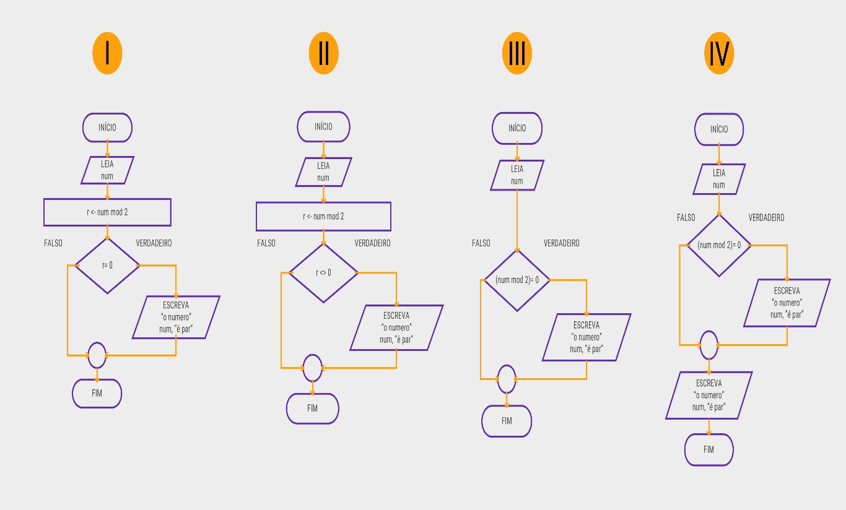](http://lrq.sagah.com.br/uasdinamicas/uploads/layouts/1281467755_15644282884f77bfd2cd983d26d61cdb864a8a0da6273bacee.jpg)**

c)

É verdadeira a alternativa  III.

RESPOSTA CORRETA

A alternativa III  está correta, ela possui a expressão lógica correta e, se for verdadeira, exibe a mensagem solicitada.

**3)**

**Observe o fluxograma:**

**[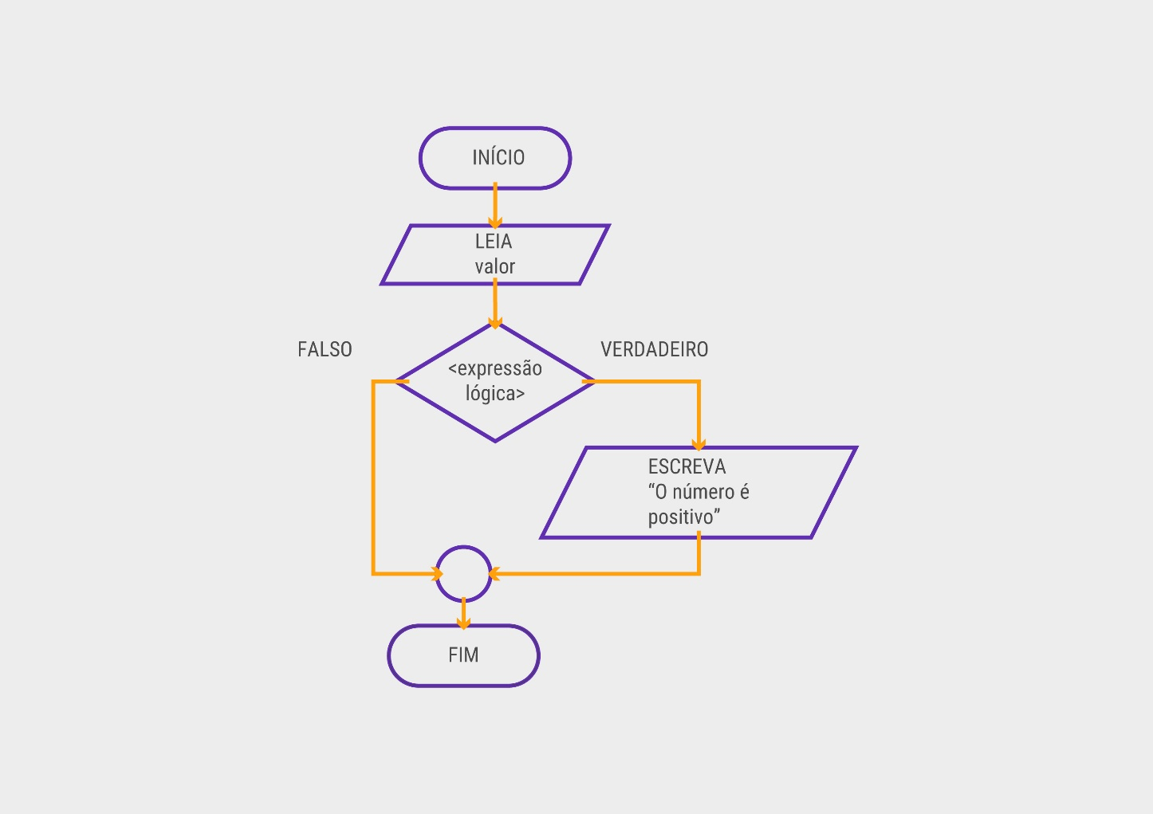](http://lrq.sagah.com.br/uasdinamicas/uploads/layouts/431384616_1564428289afab9a54e740ce47c16970319e4a1381b664a417.jpg)​​​​​​​Selecione a alternativa que preenche corretamente a expressão lógica do comando de controle simples no fluxograma apresentado.**

b)

num > 0

RESPOSTA CORRETA

Se o num for maior que zero, assumirá como verdadeiro e exibirá a frase “O número é positivo”.

**4)**

**Após a execução do algoritmo em fluxograma:**

**[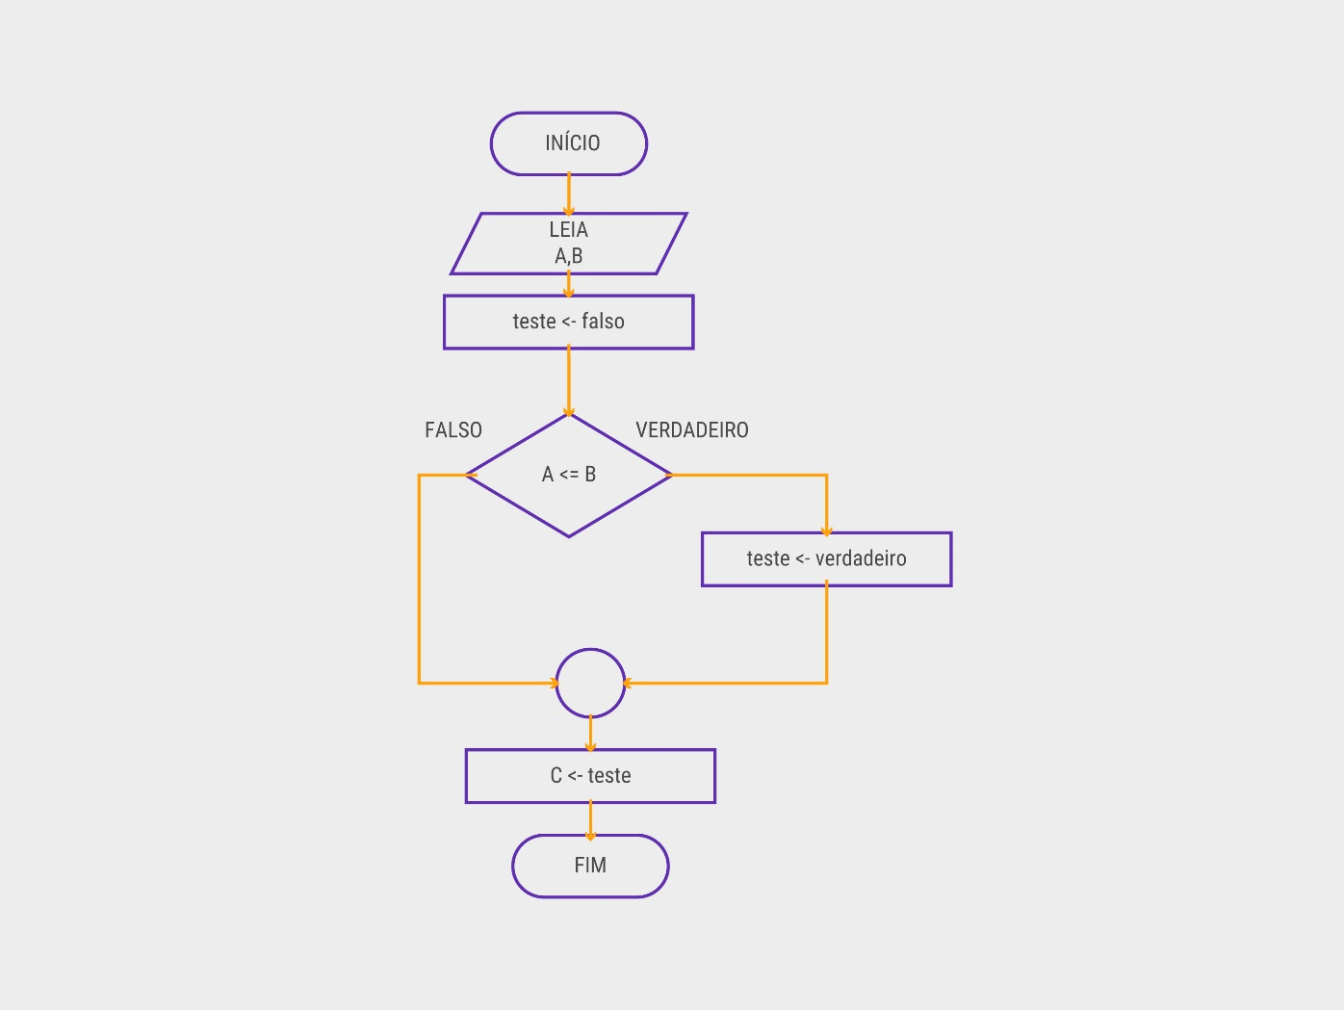](http://lrq.sagah.com.br/uasdinamicas/uploads/layouts/174072779_15644282930b60a544e7c92222bdf539a476a4a17a90e6deb5.jpg)​​​​​​​​​​​​​​​​​​​​​Em C estará armazenado o valor falso se, originalmente:**

a)

A > B

RESPOSTA CORRETA

Quando A > B, a expressão vai assumir como falso, não executará o comando Teste <- verdadeiro e o C receberá Falso.

**5)**

**Com relação às estruturas de controle e as características do comando de seleção simples, analise as alternativas abaixo.**

**I – O comando de seleção simples é também conhecido por comando condicional.  
II – As estruturas de controle executam todos os comandos um após o outro de forma linear.  
III – Em um comando de seleção simples, a execução de um trecho de programa está vinculada ao fato de uma condição ser verdadeira.**

**É incorreto o que se afirma:**

b)

Apenas na alternativa II.

RESPOSTA CORRETA

Na alternativa II, a execução de comandos está vinculada ao resultado obtido na avaliação de uma expressão lógica, não possuindo a sua execução linear, ou seja, um comando após o outros; ele possui desvios de execução conforme o resultado da expressão.

**TEMPORADA 4**

**Episódio – Comandos condicionais simples (pseudocódigos)**

Uma empresa de venda de eletrodomésticos está buscando um programador para auxiliar na construção de um programa para calcular a comissão dos vendedores da loja.

O funcionário recebe um valor fixo de salário e, conforme o valor de venda mensal que deve ser lido pelo algoritmo, ele recebe também uma comissão calculada sobre o valor de venda mensal.

**A comissão do funcionário é calculada da seguinte forma:**

- Funcionários que vendem de R$ 55.000,00 até R$ 100.000,00 por mês recebem uma comissão de 2% sobre o valor total da venda.

- Funcionários que vendem menos de R$ 55.000,00 recebem uma comissão fixa de R$ 100,00.

- Funcionários que vendem mais de R$ 100.000,00 por mês recebem R$ 5.000,00 fixos de comissão.

Para o cálculo da comissão, os comandos de seleção simples devem ser utilizados. Para os funcionários que recebem um valor de comissão, deverá ser impresso o valor do salário final (salário + comissão) e uma mensagem de saída no formato A comissão é de xxxx. Aos que não recebem comissão, a frase de comissão não deve aparecer, e sim somente o valor do salário normal.

Desenvolva um algoritmo em pseudocódigo que faça a leitura do salário-base e do valor de venda de um funcionário, calcule e imprima o valor da comissão e o salário final do funcionário. Para o desenvolvimento do algoritmo, utilize a Ferramenta Visualg para desenvolver e testar a sua funcionalidade.

Dica: assista aos vídeos e materiais indicados na guia "Saiba +", que podem auxiliar no desenvolvimento do algoritmo utilizando os comandos condicionais na ferramenta Visualg. Entregue o arquivo no formato .alg, que é a extensão gerada no Visualg.

**PADRÃO DE RESPOSTA ESPERADO**

A seguir, apresentamos uma proposta de solução para o problema, lembrando que um algoritmo pode apresentar mais de uma solução para o mesmo problema.

**Algoritmo "comissao"  
Var  
salario,venda, comissao: real  
  
  
inicio  
Escreva("Digite o salario base: ")  
Leia (salario)  
Escreva("Digite o valor total venda do vendedor no Mês: ")  
Leia (venda)  
se (venda >= 55000) e (venda <=100000) entao  
comissao <- venda* (2>00)  
Escreval("Bônus Recebido : ", comissao)  
salario <- salario + comissao  
fimse  
se venda < 55000 entao  
comissao <- 100  
Escreval("Bônus Recebido : ", comissao)  
salario <- salario + comissao  
  
  
fimse  
se venda > 10000 entao  
comissao <- 5000  
Escreval("Bônus Recebido : ", comissao)  
salario <- salario + comissao  
fimse  
Escreva("Salário Final : ", salario)  
fimalgoritmo**

Confira o esquema a seguir, que mostra os principais temas que serão abordados nesta Unidade.

[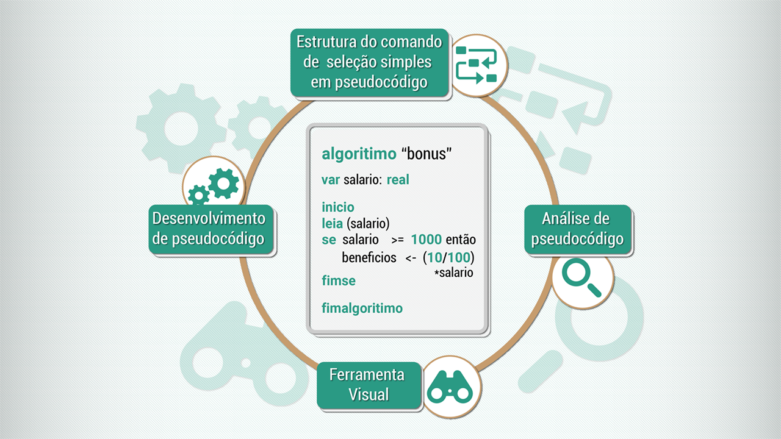](http://lrq.sagah.com.br/uasdinamicas/uploads/layouts/1473560114_1568208832d7771e3b0b175285768d37981b817816e3d7a580.png)

FINANCIAMENTO BANCÁRIO PESSOAL

Um cidadão brasileiro procurou sua agência bancária para buscar um financiamento para viajar de férias com a família. Conversando com o gerente do banco, o cidadão descobriu que a instituição tem diversas regras para conceder um financiamento pessoal e que possui inúmeras variáveis que influenciam o valor que poderá ser financiado, assim como as taxas de juros e a forma de pagamento.

As regras que determinam o valor do financiamento são determinadas conforme o valor do salário líquido. O valor do financiamento não pode ultrapassar 4 vezes o valor do salário líquido. Se ultrapassar o valor liberado, deverá mostrar a seguinte mensagem “Financiamento não concedido”.

**Cálculo da taxa de juros (regras):**

- Somente poderá calcular o valor do juro se o valor solicitado do financiamento for autorizado.

- A taxa de juros que será cobrada é influenciada pelo tempo de permanência no seu emprego (os juros são de 2% ao mês, mas, se estiver há mais de três anos na empresa onde trabalha, ganha um desconto de 0,05% na taxa de juros).

**Cálculo do número de parcelas (regras):**

- O número de parcelas somente poderá ser calculado se o valor do financiamento for autorizado.

- Depende do valor a financiar. O número de parcelas normal é de 3, mas se o valor a financiar é maior que R$ 5.000,00, o valor será parcelado em 6 vezes.

**Vamos auxiliar o cidadão a simular o financiamento?**

Vamos desenvolver um algoritmo em pseudocódigo que receba os valores do salário líquido do cidadão, o tempo de empresa e o valor que pretende financiar no banco. Calcule o valor da parcela e imprima as seguintes informações, caso consiga o financiamento.

- valor financiado

- total a ser pago pelo financiamento

- valor em R$ do juro a ser pago pelo financiamento

- número de parcelas

- valor de cada parcela

A seguir, apresentamos uma solução para o problema. Lembrando: é possível termos variações entre as soluções. Essa é uma solução bem detalhada do problema.

Algoritmo "financiamento_pessoal"  
var  
sal, valor, juros, valor_juro, total, valor_parcela: real  
anos, parcela:inteiro  
inicio  
Escreva("Digite o seu salário liquído: ")  
Leia(sal)  
Escreva("Digite o tempo de empresa ( em anos completos): ")  
Leia(anos)  
Escreva("Digite o valor do financiamento desejado: ")  
Leia(valor)  
se (valor <= 4 * sal) entao  
juros <- 2>00  
se(anos>3) entao // testa se está a mais de 3 anos na empresa  
juros <- juros - (0.5>00)  
fimse  
valor_juro <- valor * juros>calcula os juros do financiamento  
total <- valor_juro + valor>acrescenta os juros ao valor financiado  
parcela <- 3>parcela recebe 3  
se (valor >5000) entao // testa se pode parcelar em 6 vezes, se valor for > 5000  
parcela <- 6  
fimse  
valor_parcela <- total parcela>calcula o valor de cada parcela  
// imprime as saídas  
Escreval("Valor do financiamento = ", valor)  
Escreval("Total do finaciamento com juros = ", total)  
Escreval("Valor em R$ do juro = ", valor_juro)  
Escreval("Numero de parcelas = ", parcela)  
Escreval("Valor da parcela = ", valor_parcela)  
fimse  
se(valor > 4* sal) entao  
escreval("Financiamento não concedido!!!")  
fimse  
fimalgoritmo

No exemplo acima, foi utilizado comando de seleção simples e, dentro dele, mais dois comandos de seleção simples, para atender a todas as regras propostas pelo problema.

**1)**

**Considerando os valores para as variáveis cont=20; vinicial =12; n=1 e p=4, analise e teste os trechos condicionais dos algoritmos nas sentenças a seguir:**

1. x<- falso
2. se (cont >= vinicial+p) e nao(n<- verdadeiro
3. escreval(x)
4. fimseII-x<- falso
5. se (cont< vinicial) ou ( n<- verdadeiro escreval(x)
6. fimseIII- x <- falso
7. se (cont > vinicial+ n) entao
8. x <- verdadeiro escreval(x)
9. fimse

c)

Apenas o trecho condicional I escreve "Falso".

RESPOSTA CORRETA

A expressão lógica da alternativa I resulta em Falso, pois V e F na tabela verdade do conectivo “e” resultam em F.

**2)**

**Dado o problema: Ler dois valores L1 e L2 que representam os lados de um retângulo. Verifique se os lados podem formar um retângulo, sabendo que, para formar um retângulo, os dois lados devem ser diferentes. Caso possa formar um retângulo, exiba a mensagem “Forma um retângulo”.**

**Analise as alternativas de comandos de seleção simples apresentadas:**

**[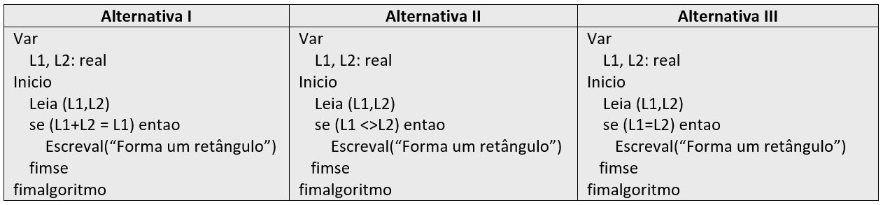](https://lrq.sagah.com.br/uasdinamicas/uploads/layouts/16587828_1586269790297efe58e8cc2ac5df1bf9ee843d28019bbda1ce.JPG)**​​​​​​​​​​​​​​**Selecione quais comandos de seleção simples com a expressão lógica apresentada atendem a solução do problema.**

b)

Alternativa II.

RESPOSTA CORRETA

A alternativa II testa se forma um retângulo, pois os dois lados devem ser diferentes; do contrário, forma um quadrado.

**3)**

**Dado o algoritmo em pseudocódigo que testa se um número é negativo, positivo ou zero.**

**[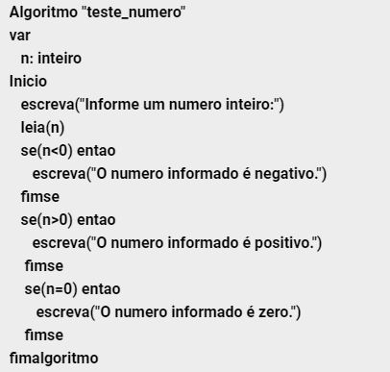](https://lrq.sagah.com.br/uasdinamicas/uploads/layouts/1306777326_1586269790bb99ae741f2ba1cef7d3e7b9c2bcbd589e24f0aa.JPG)**​​​​​​​

a)

Funciona corretamente para qualquer valor.

RESPOSTA CORRETA

Utilizando três testes do comando simples (se ..então) separados, ele funciona para valores negativos, positivos e zero.

**4)**

**Dado o algoritmo em pseudocódigo:**

**[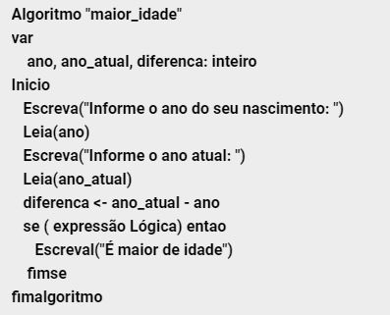](https://lrq.sagah.com.br/uasdinamicas/uploads/layouts/15016152_158626979046bef2515cd9052130598f8385fc16828d64db35.JPG)**​​​​​​​

**Selecione a alternativa que preenche corretamente a expressão lógica do comando de controle simples**

e)

diferenca >=18

RESPOSTA CORRETA

Com a expressão diferença >= 18, o algoritmo vai imprimir corretamente a frase “É maior de idade”.

**5)**

**Dado o algoritmo.**

**[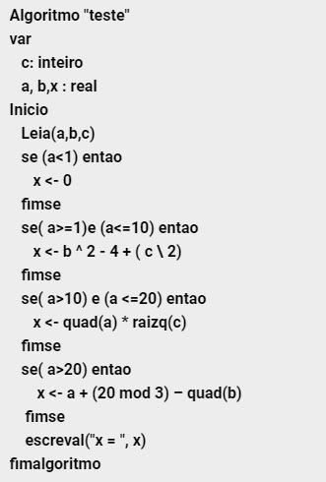](https://lrq.sagah.com.br/uasdinamicas/uploads/layouts/1841429402_15862697906436d5045b995df0170b783762c053033ea12577.JPG)**

**Realize o teste do algoritmo com os valores de entrada para a=22, b=3 e c=9. O valor impresso da variável x ao término do algoritmo será:**

d)

15

RESPOSTA CORRETA

O teste do se que será executado será o último, pois 22>20. Vai executar a atribuição: x <- a + 20 mod 3 – quad(b) x <- 22 quad(3) 2 9=""> 15(valor para x será 15)

**Episódio – Comandos condicionais compostos (fluxograma)**

Uma escola particular de segundo grau está desenvolvendo um projeto de benefícios para captar novos alunos e beneficiar famílias com rendas mais baixas. Atualmente, o valor anual para um aluno fica em torno de R$ 10.000,00.

Dado o valor normal da mensalidade, será atribuído um benefício com desconto desse valor aplicado a famílias que atendem aos seguintes critérios:

[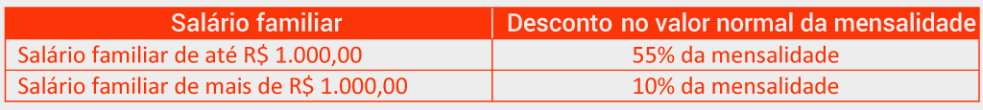](http://lrq.sagah.com.br/uasdinamicas/uploads/layouts/1634577216_1564428205ed04d1f40b76bf5f1891b839f00255b0eea092e5.png)

Junto às empresas do setor comercial do município, a direção da escola conseguiu uma bolsa de estudos que será oferecida em forma de gratuidade para alunos carentes. A bolsa será oferecida às famílias da seguinte forma:

[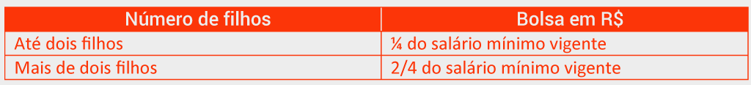](http://lrq.sagah.com.br/uasdinamicas/uploads/layouts/131490467_156442823203dd763d10bdc6bf90ec46f08dfc45088bd3a3e5.png)​​​​​​​

O valor da bolsa será descontado do valor da mensalidade.

Para o recebimento dos valores de desconto e de bolsa, um dos familiares deverá desenvolver trabalho voluntário junto à comunidade escolar.

***Para cada R$ 10,00 recebido, o representante da família (que poderá ser qualquer pessoa maior de idade) deverá trabalhar uma hora durante o ano vigente da matrícula.***

Calcule o total de horas que a família deverá trabalhar junto à comunidade escolar, desenvolvendo atividades de limpeza, concerto, eventos, entre outras atividades que ficam a critério da necessidade da comunidade escolar e das habilidades da família.  
  
Vamos desenvolver um algoritmo para auxiliar a escola a calcular o valor da mensalidade para os alunos e a quantidade de horas voluntárias?  
  
Desenvolva um algoritmo em fluxograma que receba os dados de entrada (o valor da mensalidade deverá ser lido, pois sempre sofre reajustes) necessários para resolver o problema, calcule e imprima:  
  
**- o valor de desconto da mensalidade  
- o valor da bolsa de estudos  
- o valor final da mensalidade  
- o total de horas de trabalho voluntário**

**PADRÃO DE RESPOSTA ESPERADO**

**É descrita abaixo uma proposta de solução para o problema, lembrando que um algoritmo pode apresentar mais de uma solução para o mesmo problema.**

**[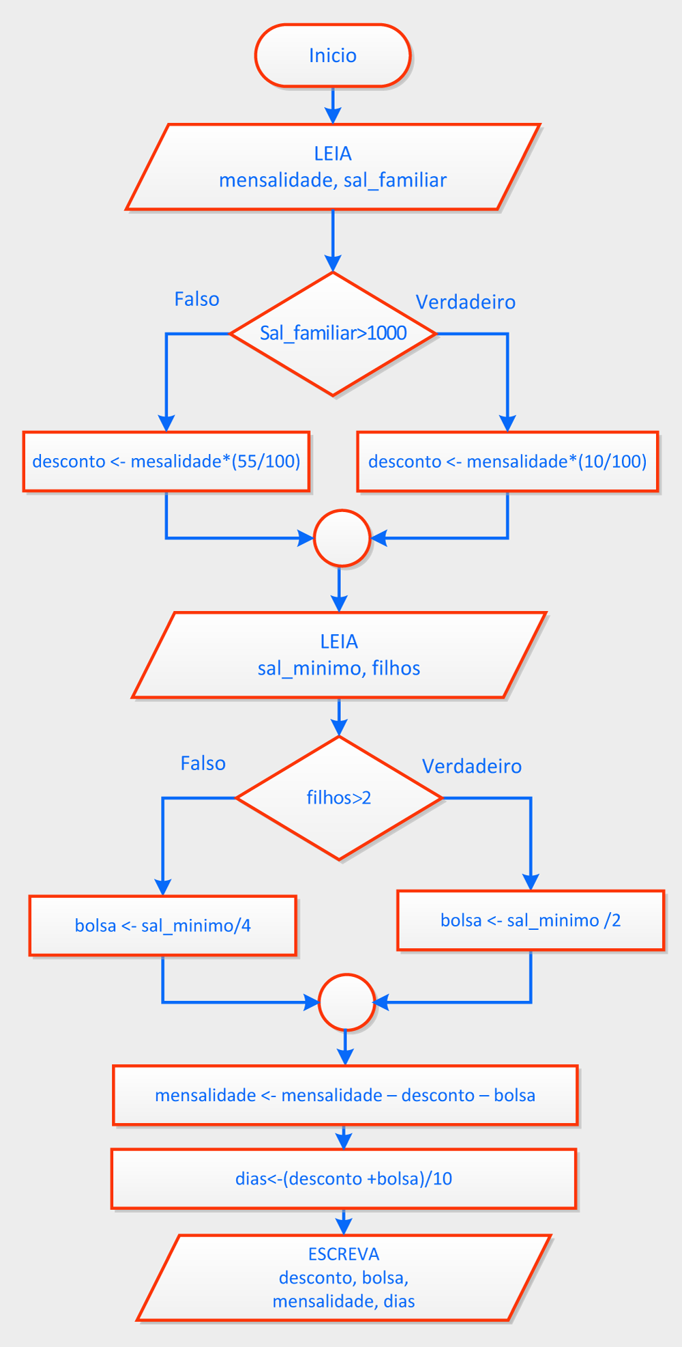](http://lrq.sagah.com.br/uasdinamicas/uploads/layouts/1681186099_15644282007538d590f1b3e01f949a0dfd2d2bef5002568585.png)**

#### **Acompanhe o esquema com os comandos de seleção composta em fluxograma.**

[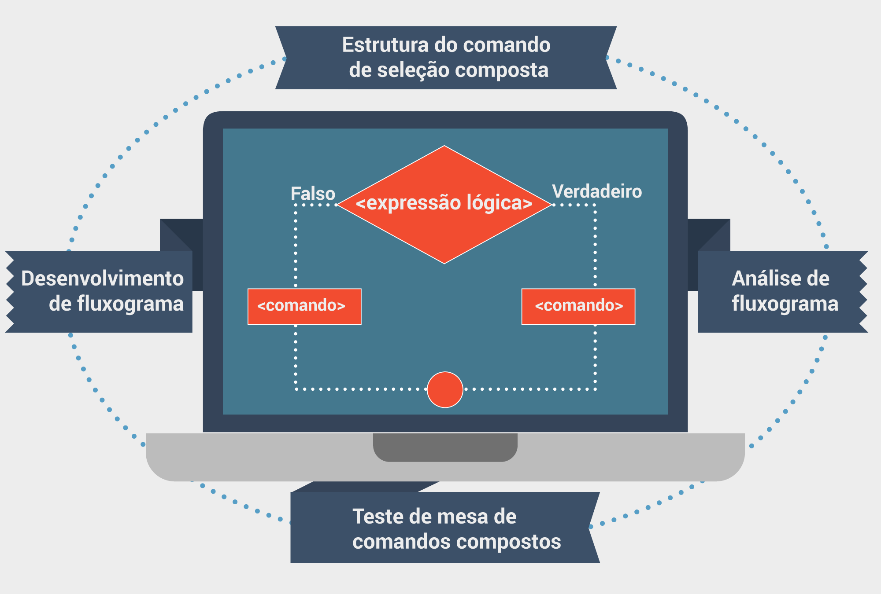](http://lrq.sagah.com.br/uasdinamicas/uploads/layouts/1167776685_156442819647b052a10d2e50db285905e2e7d255793e0007b8.png)

#### **TAXA DE ÁGUA E ESGOTO**

#### **s comandos condicionais compostos são muito utilizados no nosso dia a dia e são aplicados em situações em que duas alternativas dependem da mesma expressão lógica, uma da condição verdadeira (então) e a outra da condição falsa (senão), podendo, dessa forma, determinar ações diferentes dependendo do resultado da análise da expressão lógica. Se for verdadeiro, vai executar um conjunto de ações; se for falso, executará outro conjunto de ações, conforme exemplo de fluxograma apresentado abaixo.**

[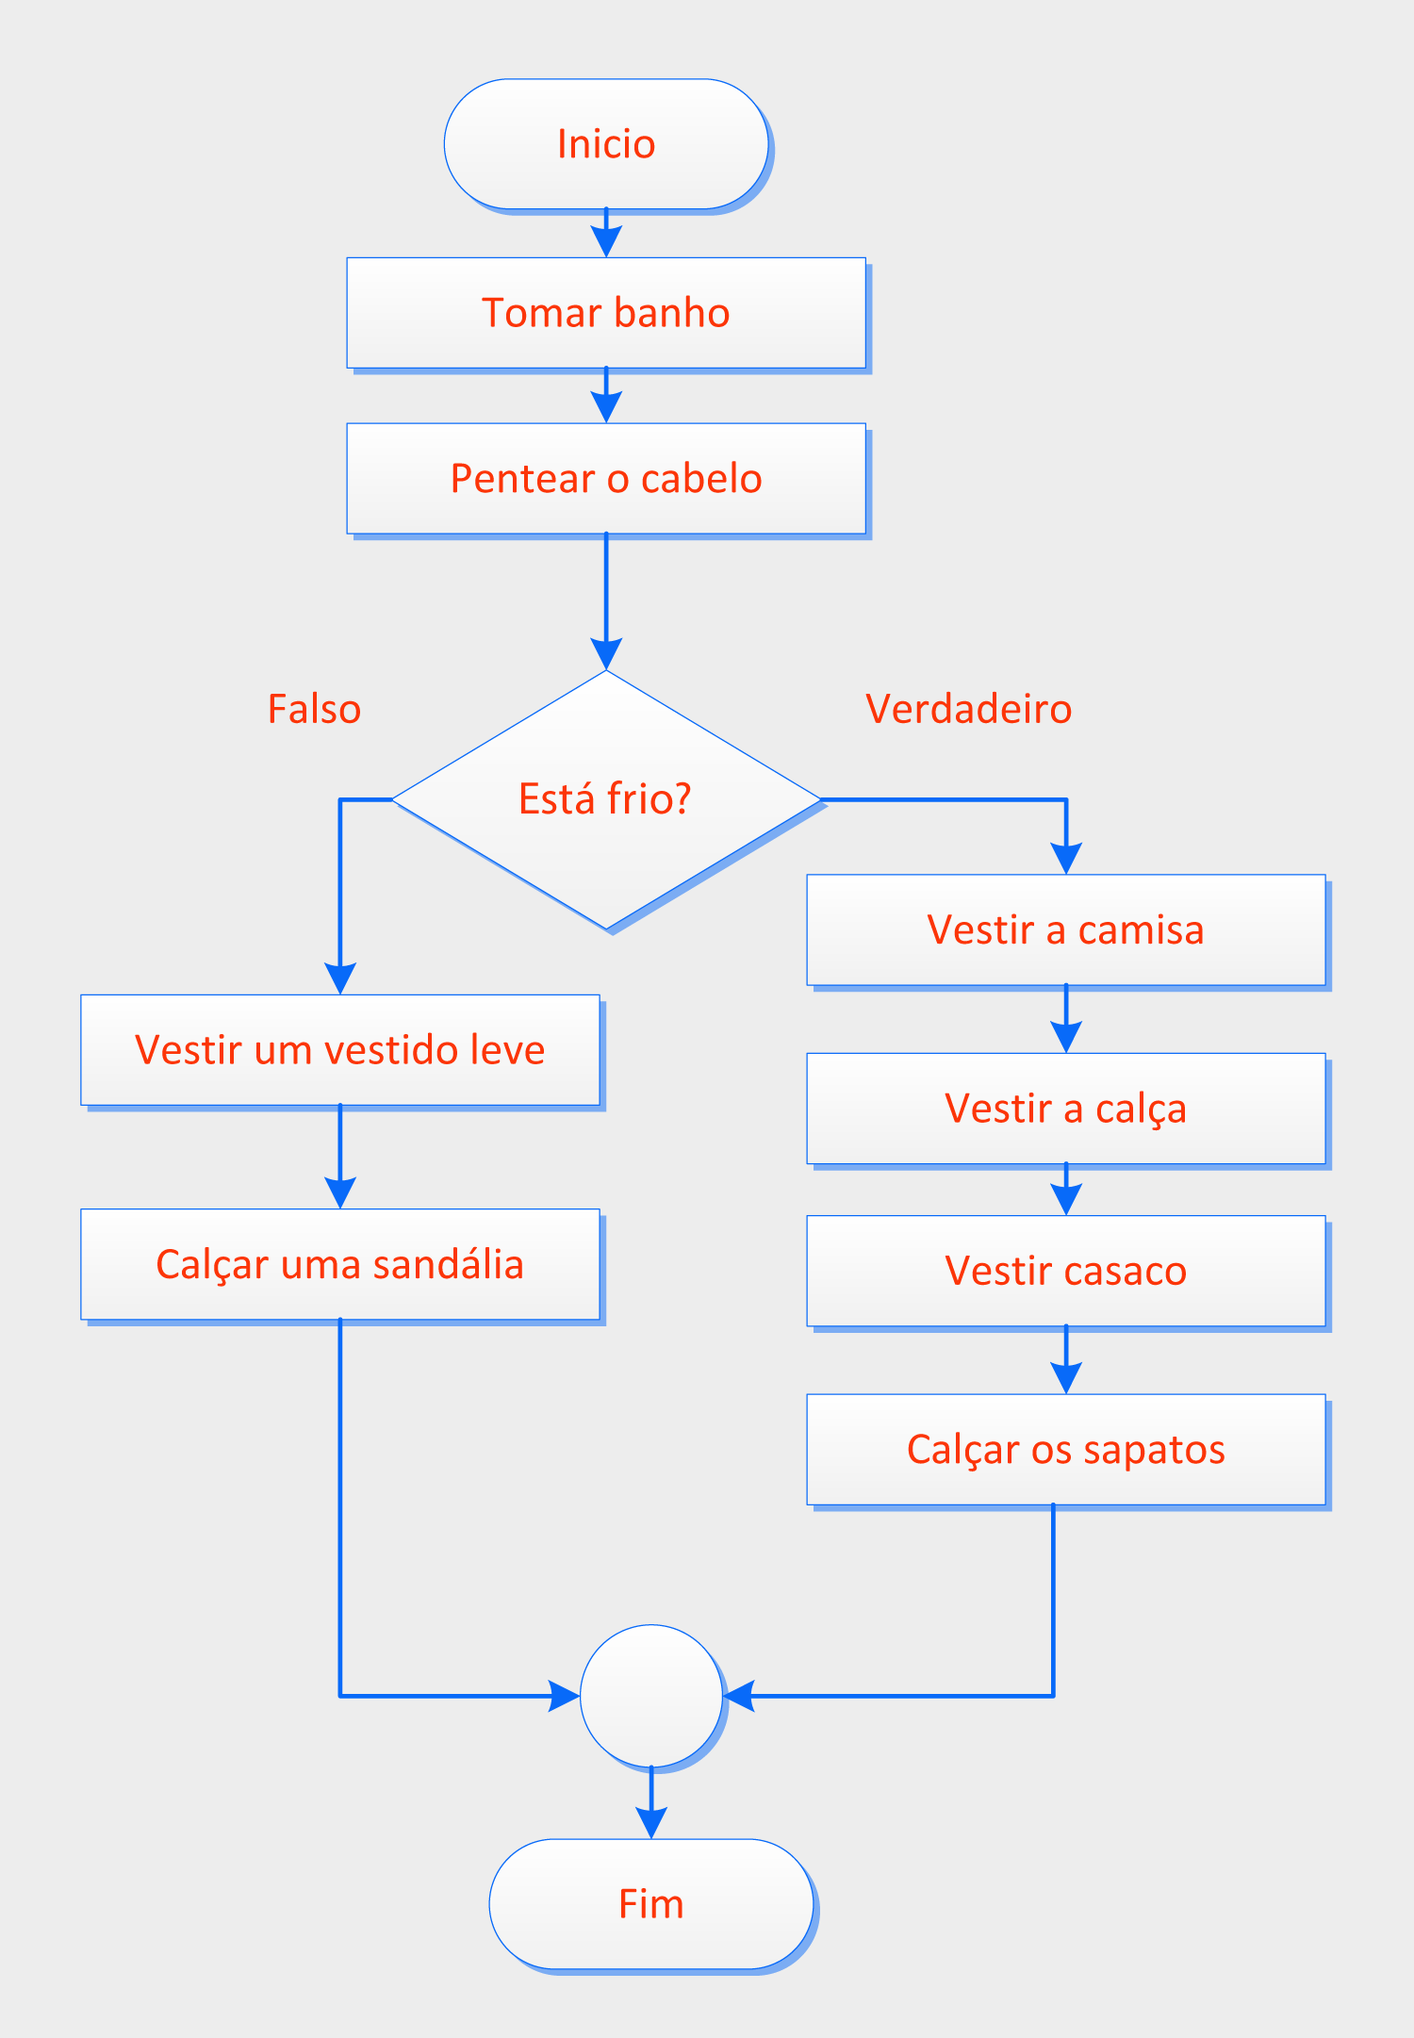](http://lrq.sagah.com.br/uasdinamicas/uploads/layouts/1545604885_1564428225a8b0737c811de26f688f1800daa299db91399cad.png)

No fluxograma acima, pode-se perceber que as ações para a condição “Está frio?” são diferentes para o verdadeiro e para o falso.  
  
Outro exemplo que sentimos no nosso bolso durante todos os meses é o pagamento da conta de água e esgoto.  
  
Levando como case de estudo um município da região sul do Brasil por meio de informações do Serviço Social Autônomo Municipal de Água e Esgoto (SAMAE ), o município possui pagamentos diferenciados de consumidores em situação de vulnerabilidade social, o que é denominado Tarifa Social de Água e Esgoto, que prevê descontos diferenciados de até 60% para os consumidores. O programa tem por objetivo auxiliar as pessoas de baixa renda e diminuir os registros clandestinos.

#### **As famílias que se enquadram nessa categoria devem possuir:**

**Renda familiar – até três salários mínimos ou meio salário mínimo por pessoa/mês.  
Aposentados, pensionista e pessoas com deficiência e residem sozinhas – até um salário mínimo.**

Após a comprovação de enquadramento nesses critérios, o consumidor deverá encaminhar ao SAMAE a solicitação de Tarifa Social, juntamente com o comprovante emitido pela Fundação de Ação Social (FAS).  
  
O desconto referente à taxa é de 60% para até 10 m³ de água consumidos. É necessário comprovar a cada dois anos, junto ao SAMAE, a regularidade da inscrição no Cadastro Único da FAS. Para essa condição, utilizaremos o comando de seleção composto.  
  
Como entrada para o cálculo da taxa, necessitamos do consumo em m3 da residência e se ela está cadastrada em situação de vulnerabilidade social.  
  
Veja uma proposta de fluxograma para o problema:

[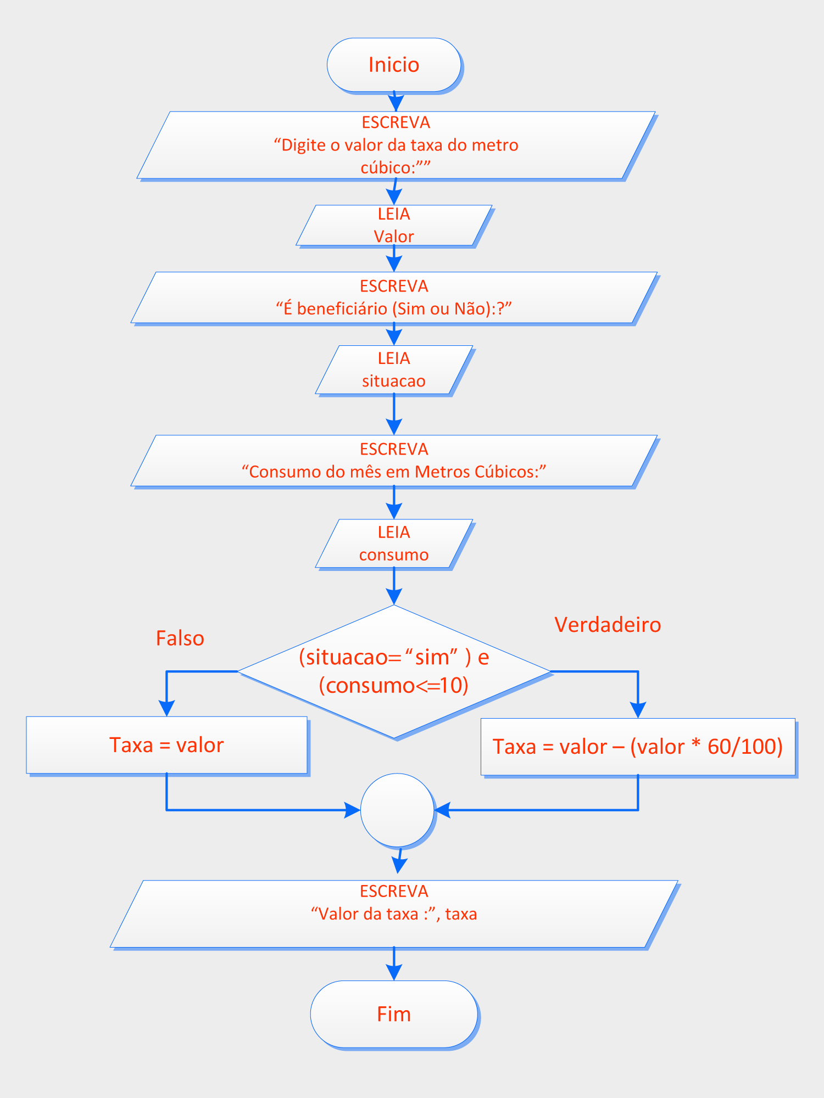](http://lrq.sagah.com.br/uasdinamicas/uploads/layouts/444549610_156442822080279ed2aa4d01ace7c432ab85e3b66006e8918a.png)

Vários municípios e estados regulamentam a tarifa social e possuem descontos diferenciados entre as faixas de consumo. A taxa social é um projeto do governo para reduzir as ligações clandestinas e intensificar o uso racional da água.

**1)**

**Considerando os valores para as variáveis k=9, p=5 e x=6. Analise as expressões lógicas e aplique o teste de mesa dos trechos condicionais compostos dos fluxogramas nas sentenças a seguir:**

**[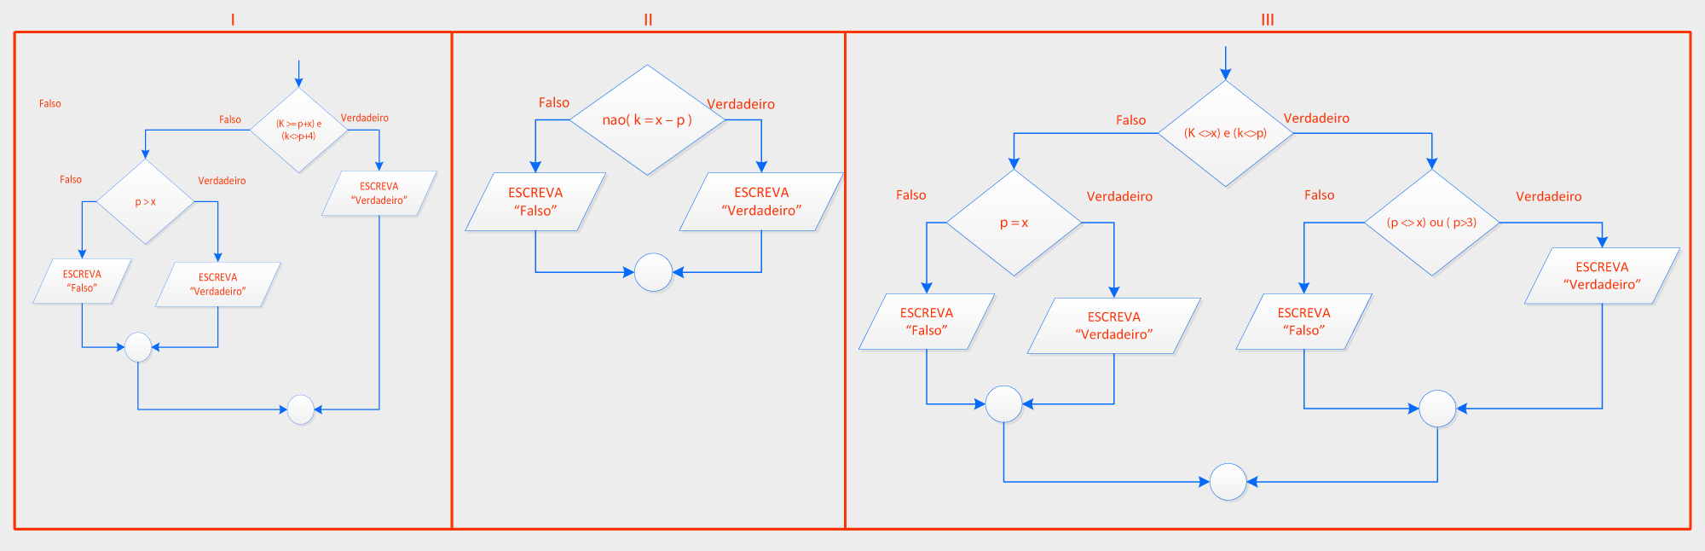](http://lrq.sagah.com.br/uasdinamicas/uploads/layouts/2087922839_156442824284997e03df983eb1f6803115f896a243ad6ec630.png)​​​​​​​**

c)

Apenas a opção I escreve "Falso".

RESPOSTA CORRETA

As opções II e III escrevem “Verdadeiro”. Na opção II - a expressão ( k=x-p) resulta em F e aplicando a negativa nao (F), resulta ao final V, escrevendo assim “Verdadeiro”. Na opção III o resultado da expressão (k <> x) e (k <> p) com o conectivo “e” resulta em V. Dentro do bloco verdade a expressão (p<>x) ou (p>3) com o conectivo “ou” também resulta em V, assim escreve “Verdadeiro”

**2)**

**Dado o problema: Ler três valores L1, L2 e L3 que representam os lados de um triângulo. Verifique se os lados formam um triângulo equilátero, sabendo que, para formar um triângulo equilátero, é preciso ter os três lados iguais. Caso possa ser formado um triângulo equilátero, exiba a mensagem “Forma um triângulo equilátero”; caso contrário, exiba a mensagem “Não forma um triângulo equilátero”.  
  
Analise e avalie os fluxogramas abaixo.**

**[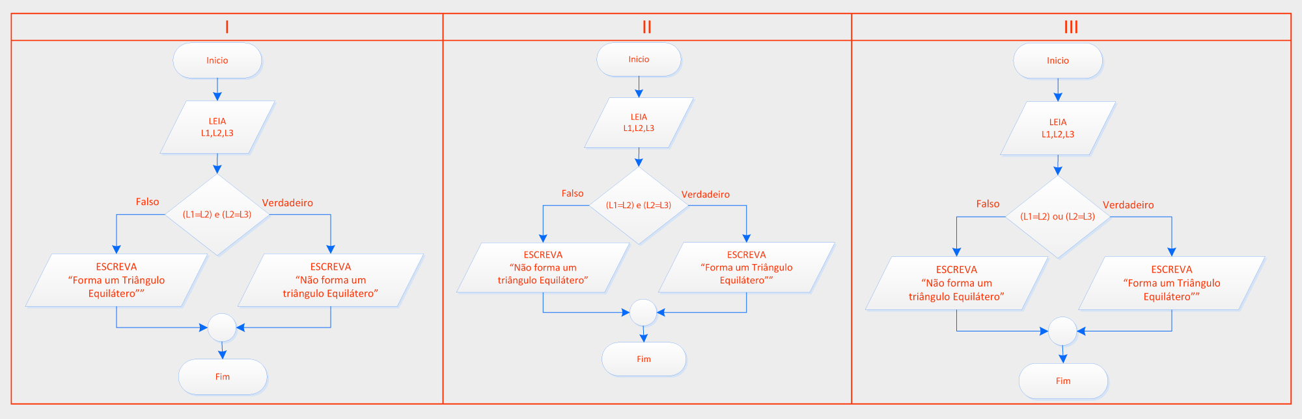](http://lrq.sagah.com.br/uasdinamicas/uploads/layouts/624783970_1564428250443950517c40961a537c2b68aaac5b207039759f.png)**​​​​​​​  
  
É correto o fluxograma que se apresenta em:

b)

Fluxograma II.

RESPOSTA CORRETA

O fluxograConsima II apresenta corretamente a expressão lógica, assim como a construção dos comandos das condições, se verdadeira e também se falsa.

**3)**

**Dado o fluxograma que recebe três valores de entrada, L1, L2 e L3, que representam os lados de um triângulo. Para que seja formado um triângulo isóscele, ele necessita ter o comprimento de dois lados iguais. Os três lados não podem iguais para que o triângulo não se torne equilátero.  
  
Analise o fluxograma abaixo.**

**[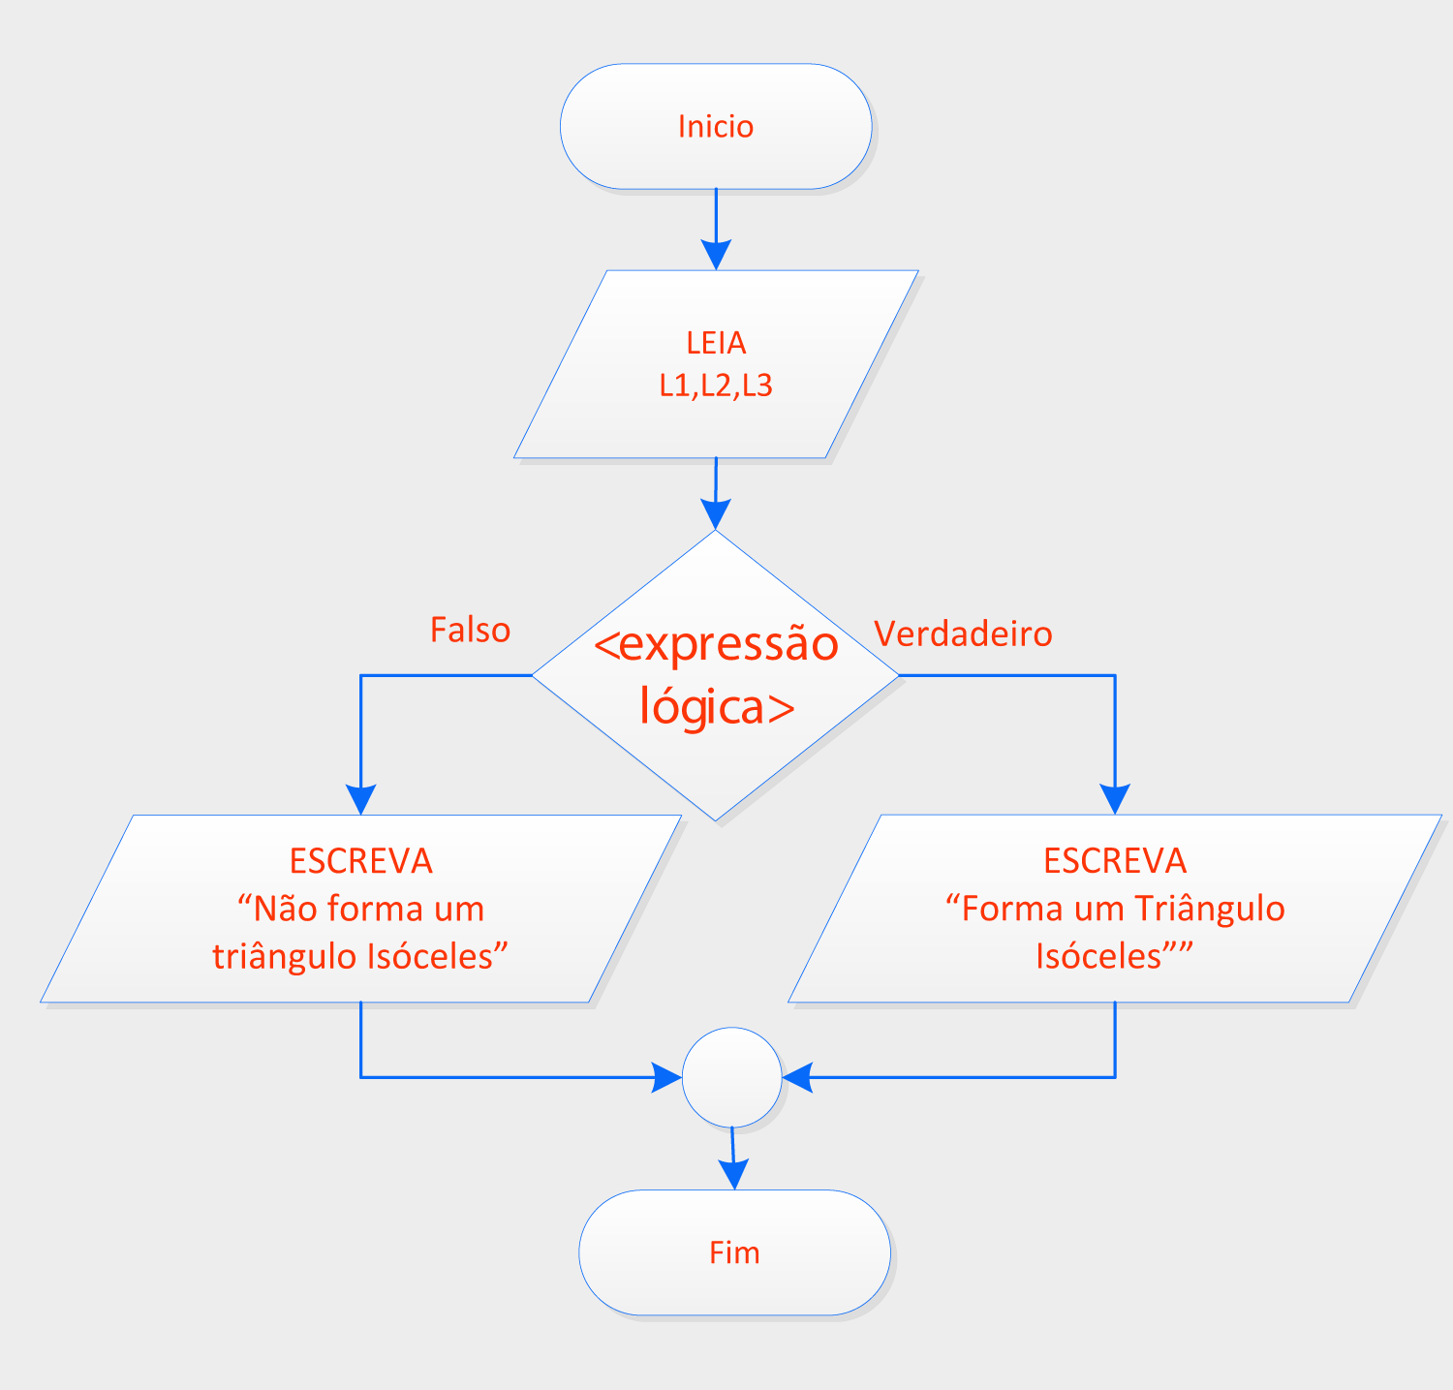](http://lrq.sagah.com.br/uasdinamicas/uploads/layouts/823857450_1564428258f20703ea7581f35313093c424fbbdc7340f552d9.png)**​​​​​​​

Selecione a alternativa que representa corretamente a expressão lógica para o problema apresentado.

d)

((L1=L2) ou (L1=L3) ou (L2=L3)) e nao((L1=L2) e (L2=L3 )).

RESPOSTA CORRETA

A expressão está correta, pois ela testa se pelo menos dois lados são iguais na primeira parte e testa se não são todos iguais na segunda parte. Um dos valores, não sendo iguais, assume a expressão como verdadeira.

**4)**

**Dado o algoritmo em fluxograma,**

**[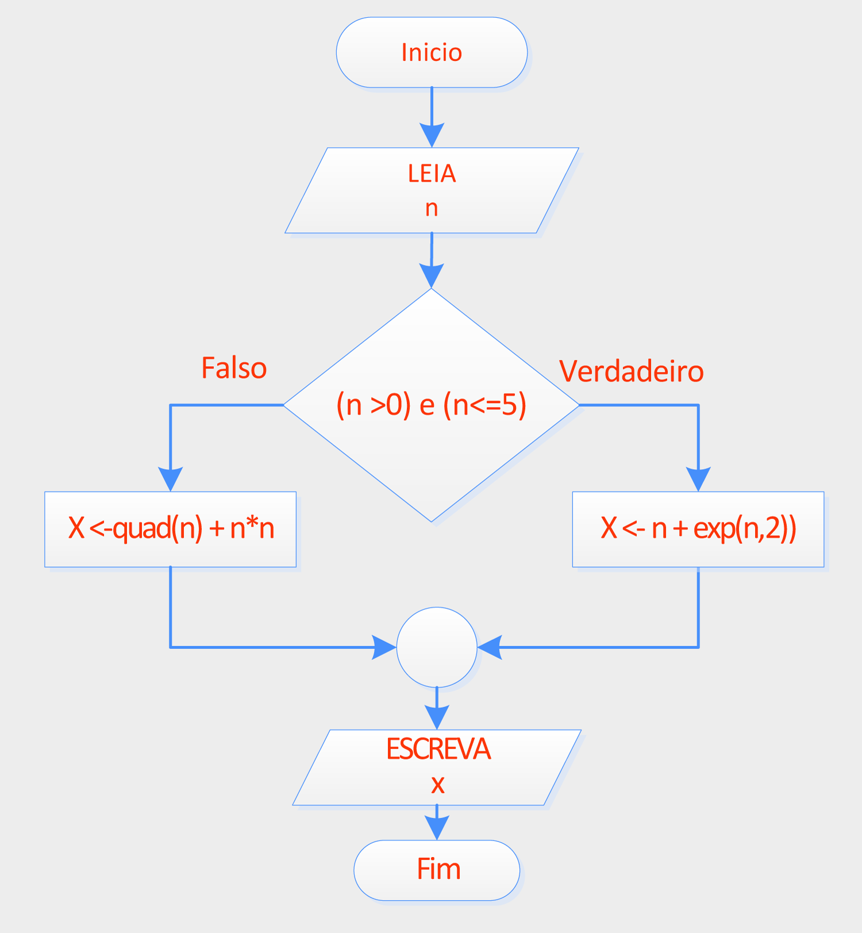](http://lrq.sagah.com.br/uasdinamicas/uploads/layouts/872597446_156442826241b67533caff7f11532a6e8c4a3b678630622a77.png)**​​​​​​​  
**Realize o teste de mesa para o algoritmo em fluxograma apresentado acima para os valores de n sendo 3 e 6.  
Selecione a alternativa que preenche corretamente com o valor de x ao término do algoritmo, com os valores 3 e 6, respectivamente**

d)

x = 12 e x = 72.

RESPOSTA CORRETA

Para x = 3, a expressão lógica assume como verdadeira e calcula x = (3 + 9) = 12. Para x = 6, a expressão lógica assume como falsa e calcula x = 36 + 36 = 72

**5)**

**Com relação a estruturas condicionais estudadas, qual o comando de decisão que pode executar vários comandos se uma determinada expressão lógica for falsa?**

d)

Comando de seleção composta com comando composto.

RESPOSTA CORRETA

Padrão: o comando de seleção composto executa um conjunto de comandos quando a condição for verdadeira ou também quando for falsa, dependendo do resultado da avaliação da expressão lógica.

**Episódio – Comandos condicionais compostos ( pseudocódigos)**

Uma empresa do ramo metalmecânico está realizando uma pesquisa junto a transportadoras para verificar o preço do transporte de seus produtos que serão entregues a seus clientes em outros estados. Ao final da pesquisa, foi selecionada uma transportadora, com a qual foi fechado o transporte dos produtos.

O cliente pode selecionar se quer a sua entrega com rastreamento ou não. Assim, deverá ser feita uma pergunta ao cliente. Deseja rastreamento (S-Sim e N-Não)? Se a resposta for “sim”, será cobrada uma taxa de R$ 200,00 pela carga.

Cálculo do frete (calcular o valor pelo número de peças transportadas):  
• Três variáveis influenciam o valor do frete: o número de peças, a região e a distância em quilômetros.  
• ​​​​​​​Até mil peças – o valor será conforme a região apresentada na tabela abaixo. O valor é cobrado por cada peça transportada.  
​​​​​​​• Acima de mil peças – valor normal para até mil peças; o número de peças que ultrapassar mil tem desconto conforme a região.

Exemplo:  
*Se um cliente comprar 1.200 peças, as quais serão enviados à região 1, que é Sudeste.*

Será cobrado frete da seguinte forma: para as mil peças, R$ 1,20 cada peça. Para as 200 a mais, será dado um desconto de 12% sobre o valor de R$ 1,20, pagando 1,056 pelo frete de cada peça das 200 restantes.

Ficará (1000 * 1.2) + (200* 1.056) = R$ 1.411,20 de frete pelas peças transportadas.

A distância para o transporte deve ser informada, pois, para cada quilômetro, é cobrado um litro de combustível, que deverá ser lido ao iniciar o algoritmo.

Por questões de logística, a empresa realiza entregas somente para as regiões Sul, Sudeste e Centro-oeste, e cada uma possui um valor de frete com relação à quantidade de peças transportadas, conforme a tabela:

[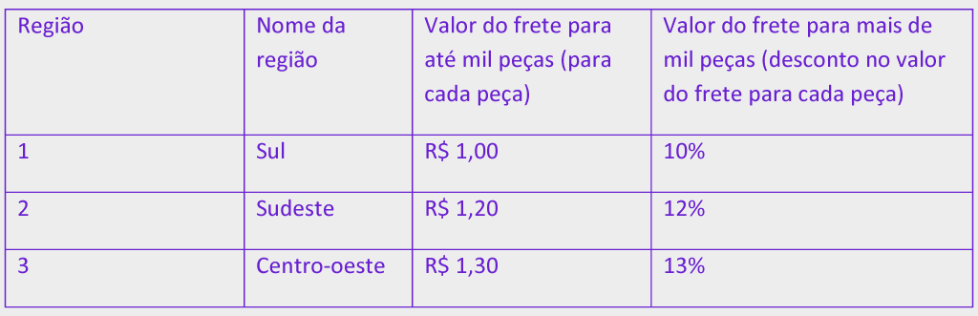](http://lrq.sagah.com.br/uasdinamicas/uploads/layouts/397319128_1564428112ed04d1f40b76bf5f1891b839f00255b0eea092e5.png)

A região deverá ser impressa na tela em forma de menu, conforme abaixo:  
**Regiões para frete  
1 - Sul  
2 - Sudeste  
3 - Centro-oeste**

Digite a região:  
Desenvolva um algoritmo que efetue a leitura da distância em quilômetros do frete, a quantidade de peças que serão transportadas, a região (em número) e determine se o cliente quer rastreamento.

Calcule e imprima o valor final do frete.

Ao término, devem ser exibidas as seguintes informações:  *Taxa do rastreamento: 999,99*

*Valor do frete pelas peças: 9999.99*

*Valor do frete por quilômetro: 999.99*

*Total do frete: 999.99*

Vamos lá! Agora é a sua vez de construir o algoritmo em pseudocódigo para resolver o problema do frete para a empresa. Para o cálculo do frete por região, deve-se utilizar o comando de seleção aninhado/encadeado.

Parte superior do formulário

Escreva sua resposta no campo abaixo:

Parte inferior do formulário

Algoritmo "frete"

Var valor_litro,valor_peca, valor_desconto, taxa,valor1000, valoralem,distancia, frete_km, total_frete: real

pecas, qtd_alem, regiao: inteiro

rastreia:caracter

inicio

Escreva("Digite o total de peças: ")

Leia (pecas)

Escreva("Digite o valor do litro de combustível utilizado: ")

Leia (valor_litro)

Escreval("Quer com rastreamento S para Sim e N para não:")

leia(rastreia)

se (rastreia = "S") entao

taxa <- 200.00 // armazena o valor da taxa para rastreamento da carga

senao

taxa <- 0 // se não quer com rastreamento, coloca zero no valor da taxa

fimse

Escreval("Digite a distância em Km: ")

Leia (distancia)

Escreval("Regiões para Frete é: ")

Escreval("1-Sul: ")

Escreval("2-Sudeste: ")

Escreval("3-centro Oeste: ")

Escreval("Digite a região: ")

Leia(regiao)

se

(pecas <=1000)

entao // teste da condição se é menos de 1000 peças

se (regiao =1)

entao valor_peca <- 1.00 * pecas senao se (regiao=2 )

entao valor_peca <- 1.20 * pecas senao valor_peca <- 1.30 *pecas

fimse

fimse

senao // se número de peças é maior que 1000 qtd_alem <- (pecas - 1000) // calcula quantas peças ultrapassam as 1000

se (regiao =1)

entao

valor_desconto <- 1.00 - (1.0 *10/100) // calcula o preço com 10% de desconto valor1000 <- 1000 * 1.00 // calcula o frete das 1000 peças valoralem <- qtd_alem * valor_desconto // calcula o frete das peças além de 1000 valor_peca <- valor1000 + valoralem // soma os dois fretes senao se (regiao=2 ) entao valor_desconto <- 1.20 - (1.20 *12/100) // calcula o preço com 12% de desconto valor1000 <- 1000 * 1.20 // calcula o frete das 1000 peças valoralem <- qtd_alem * valor_desconto // calcula o frete das peças além de 1000 valor_peca <- valor1000 + valoralem // soma os dois fretes senao valor_desconto <- 1.30 - (1.30 *13/100) // calcula o preço com 12% de desconto valor1000 <- 1000 * 1.30 // calcula o frete das 1000 peças valoralem <- qtd_alem * valor_desconto // calcula o frete das peçasalém de 1000 valor_peca <- valor1000 + valoralem // soma os dois fretes fimse fimse fimse frete_km <- distancia * valor_litro // calculo do frete por km total_frete <- taxa + valor_peca+frete_km // soma os três tipos de fretes Escreval("Valor da taxa do frete(rastreamento) = ", taxa) Escreval("Valor frete pelas peças e região = ", valor_peca) Escreval("Valor Total por Km = ", frete_km) Escreval("Valor Total do Frete = ", total_frete)

fimalgoritmo

[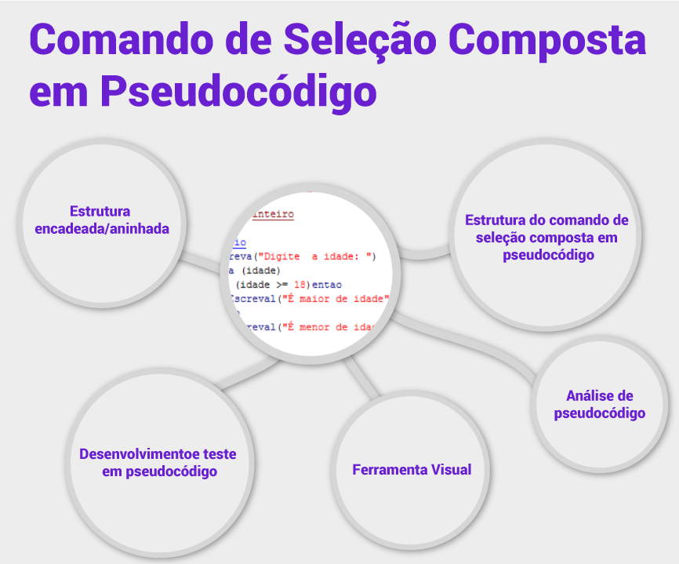](http://lrq.sagah.com.br/uasdinamicas/uploads/layouts/615479111_156442811147b052a10d2e50db285905e2e7d255793e0007b8.png)

#### **Acidente de trabalho - Enquadramento do grau de risco**

Uma empresa arca com diversos encargos mensais, os quais estão muito além do valor do salário de seus funcionários e o valor do depósito do FGTS. Um dos encargos para as empresas é a alíquota referente ao risco de acidente do trabalho (RAT), que varia conforme o grau de risco da empresa e cujo destino é a cobertura de acidentes de trabalho.

Como calcular a alíquota sobre o grau de risco de acidente do trabalho  
A tabela abaixo apresenta um exemplo de alíquota conforme o grau de risco de cada empresa.

[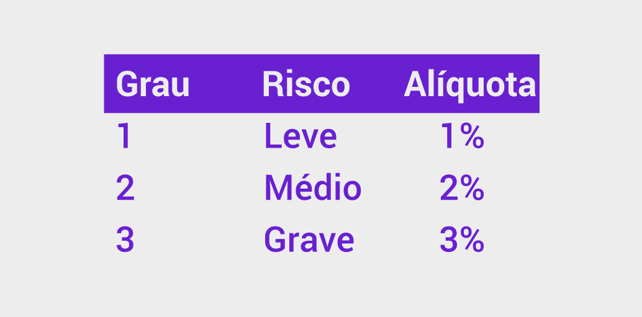](http://lrq.sagah.com.br/uasdinamicas/uploads/layouts/94405358_15644281192ec9e94cd711ad5aceac407571e805c5694b6c11.png)

A tabela completa de todas as áreas econômicas e o grau de risco pode ser consultada no site da Previdência.

Vamos desenvolver um algoritmo para **determinar e imprimir a alíquota sobre o risco de acidente do trabalho** (RAT) para as empresas?

[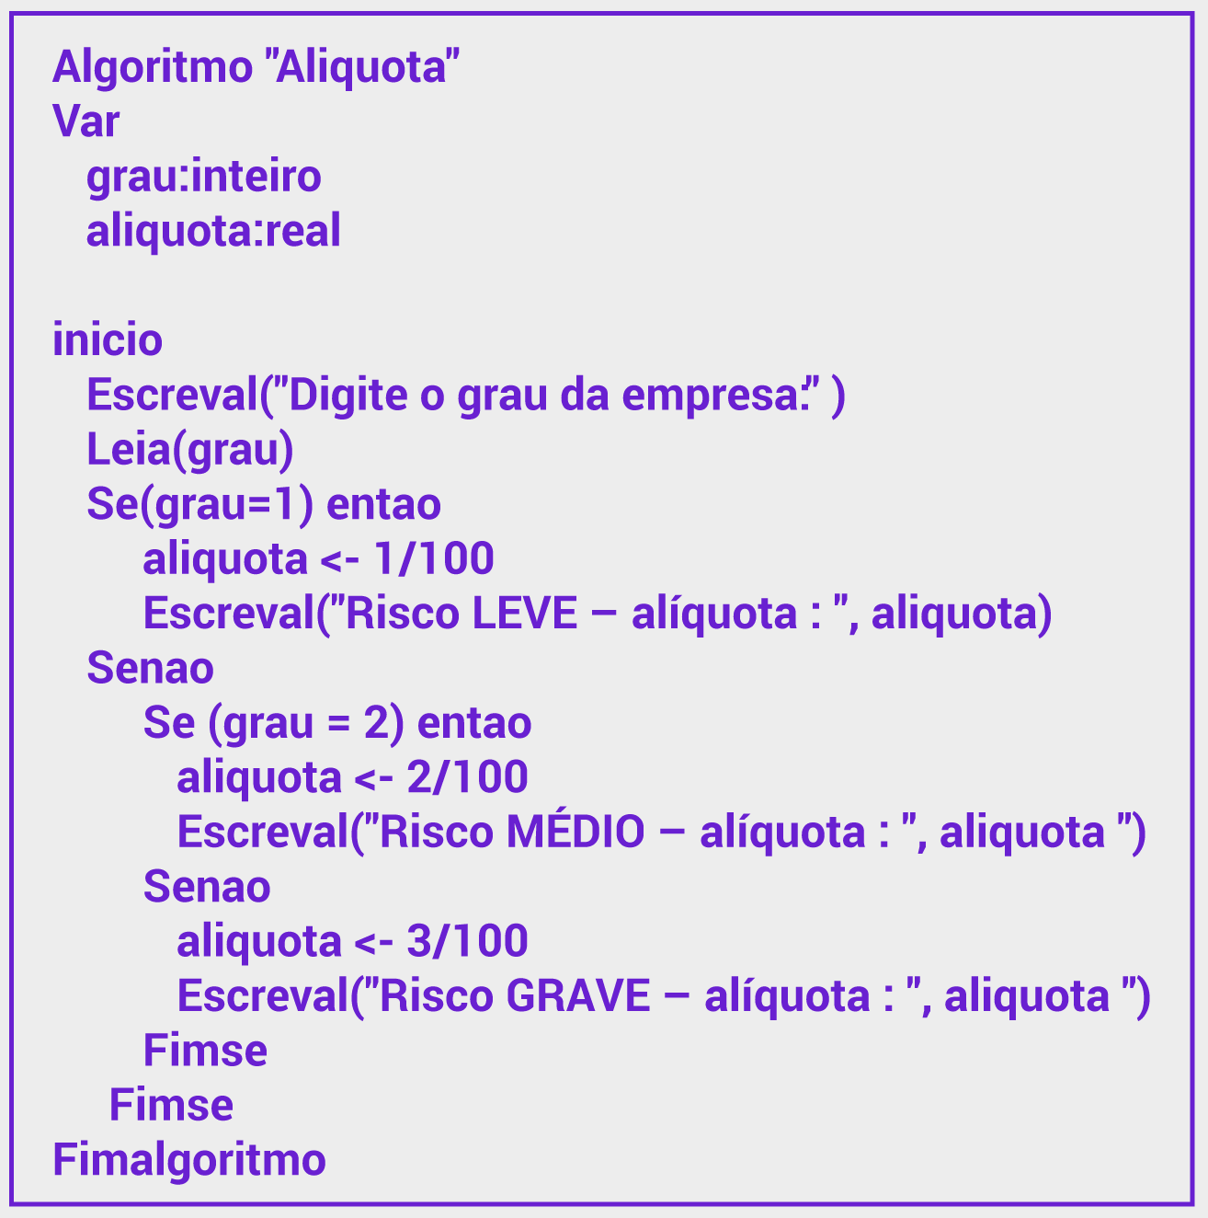](http://lrq.sagah.com.br/uasdinamicas/uploads/layouts/379720527_1564428113a8b0737c811de26f688f1800daa299db91399cad.png)

Como são três alíquotas, a forma mais correta seria utilizar um comando condicional dentro do outro,ou seja, encadeado, conforme o algoritmo acima.

Outra solução seria utilizar três comandos condicionais simples:

[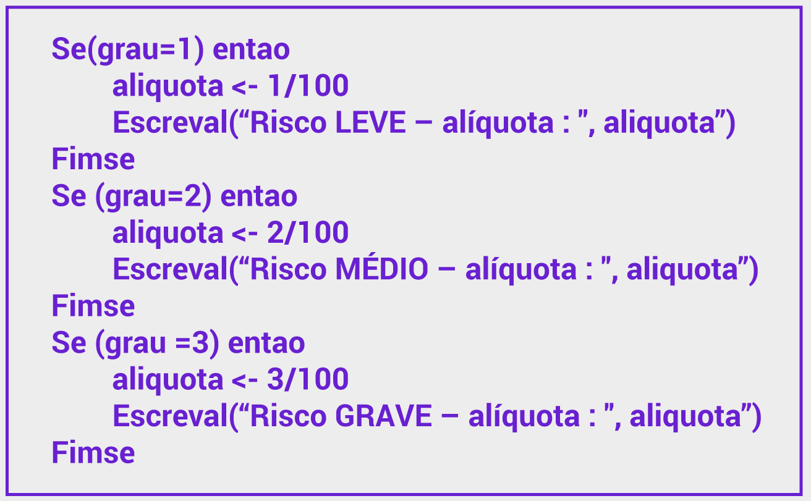](http://lrq.sagah.com.br/uasdinamicas/uploads/layouts/615933030_15644281155b6646ba48d21caa03cf3607c6e53cd163dfdfe5.png)

DICA: um algoritmo pode ser representado por várias soluções, mas, se analisar as duas apresentadas acima, a melhor solução em relação à performance seria a primeira solução. Serão executados menos testes em um volume grande de execuções do algoritmo.

**1)**

**Uma empresa do ramo da eletrônica precisa enviar e analisar a entrada de um valor para um dispositivo, podendo tal valor ser positivo, negativo ou zero. Para cada entrada, ele enviará um comando para o dispositivo eletrônico de controle de temperatura. Se o valor digitado for zero (0), o aparelho desligará; se for digitado um valor positivo, o dispositivo irá aumentar a temperatura conforme o valor informado. Caso o valor seja negativo, diminuirá a temperatura atual.  
  
O algoritmo deverá imprimir as seguintes frases:  
• Quando o número digitado é zero (0) – deverá imprimir a frase “O dispositivo será desligado”.  
• Quando o número digitado é um (1) – deverá imprimir a frase “A temperatura aumentará”.  
• Quando o número digitado é menos 10 (-10) – deverá imprimir “A temperatura diminuirá”.**

**Analise o algoritmo apresentado abaixo para o problema proposto.  
  
[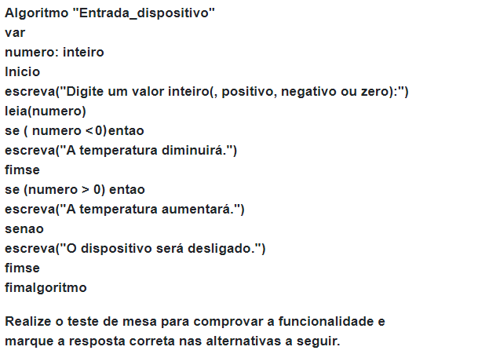](https://lrq.sagah.com.br/uasdinamicas/uploads/layouts/351066082_158595687376757e4b39c4a9d2c8d96c12ec54c3da7605d797.png)**

**Realize o teste de mesa para comprovar a funcionalidade e marque a resposta correta nas alternativas a seguir.**

d)

Funciona para números maiores ou iguais a zero.

RESPOSTA CORRETA

No tese com valores positivos e iguais a zero, ele imprime as frases corretamente. No teste com valores negativos, ele imprime na tela duas frases: “A temperatura diminuirá” e "O dispositivo será desligado”.

**2)**

**Observe o seguinte algoritmo:**

**[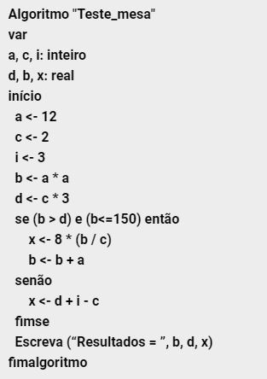](https://lrq.sagah.com.br/uasdinamicas/uploads/layouts/677196548_158593263272b48c717cb1ce5c4f99658c84dd8ca7c1e26d92.JPG)**​​​​​​​**Quais serão os valores escritos como saída no comando de saída Escreva ( “Resultados = “,b,d,x )?**

b)

b=156, d=6 e x=576.

RESPOSTA CORRETA

O resultado do teste lógico é verdadeiro. Assim, serão executados todos os comandos do então, não do senão.  
  
Verificar tabela de teste de mesa.

**[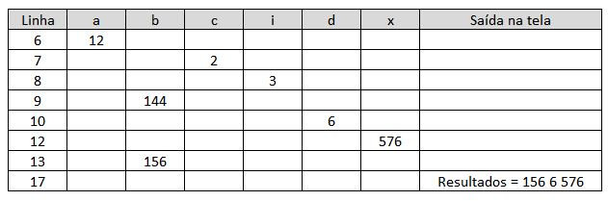](https://lrq.sagah.com.br/uasdinamicas/uploads/layouts/224260370_1585932632b9709f815ff41a93a1f33c4171d33b15be5ddcb2.JPG)**

**3)**

**Observe o problema: ler 3 valores reais V1, V2 e V3. Calcular a soma do quadrado dos 3 valores. Se o resultado da soma for maior que 1200, calcular e imprimir a soma dos dois primeiros; se não, calcular e imprimir a soma dos dois últimos valores.  
  
Analise aos algoritmos de comandos de seleção composta apresentadas para a resolução do problema apresentado.**

**[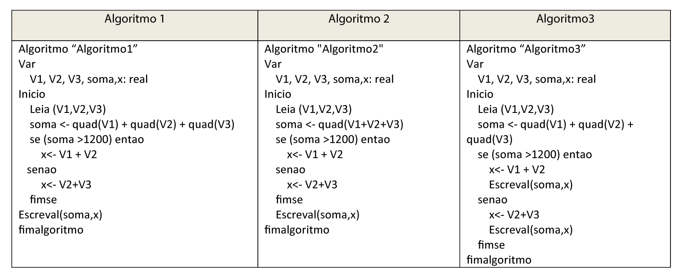](http://lrq.sagah.com.br/uasdinamicas/uploads/layouts/820899593_1564428131f20703ea7581f35313093c424fbbdc7340f552d9.png)Avalie as sentenças apresentadas com relação aos algoritmos desenvolvidos.  
I – Todos os algoritmos resolvem de forma correta o problema proposto.  
II – Os algoritmos I e III terão resultados diferentes nos seus comandos de saída.  
III – O algoritmo III apresenta o comando condicional incorreto para o problema.  
IV – Atribuindo os valores 1, 2 e 3 respectivamente para V1, V2 e V3, todos os algoritmos apresentam como saída os valores: soma=14 e x=5.**

**Marque a alternativa correta.**

e)

Todas as alternativas são falsas.

RESPOSTA CORRETA

A alternativa I é falsa, pois o algoritmo 2 possui erro na fórmula. O correto é soma <- quad(V1) + quad(V2) + quad(V3), e não somar e depois calcular o quadrado da soma.  
  
A alternativa II é falsa, pois os algoritmos 1 e 3 executam a mesma saída, somente em locais diferentes. Na alternativa II, o comando escreva está dentro de cada bloco do verdadeiro e do falso.  
  
A alternativa III é falsa, pois o comando condicional do algoritmo 3 está correto. Se a soma for >1200, fará a soma de V1+V2; se não, faz V2+V3.  
  
A alternativa IV é falsa: analise os testes de mesa abaixo.

Teste de mesa do algoritmo 1.   
**[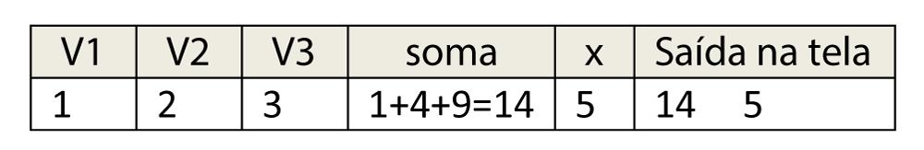](http://lrq.sagah.com.br/uasdinamicas/uploads/layouts/966819613_1564428136506f2c28b36e17ecda1078aa1885a3850028c262.png)**  
Teste de mesa do algoritmo 2.  
**[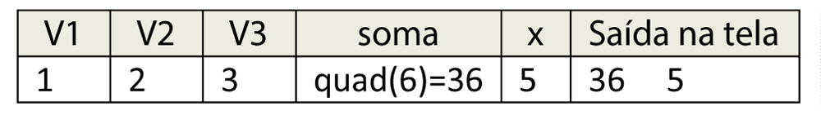](http://lrq.sagah.com.br/uasdinamicas/uploads/layouts/1774355554_15644281467f244fb9e3b53fd7a9271a01717d031a5751d712.png)**  
Teste de mesa do algoritmo 3.  
**[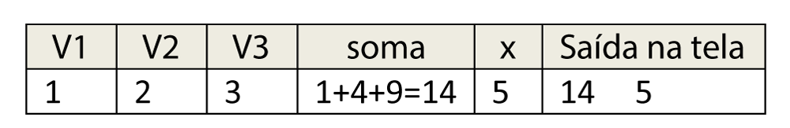](http://lrq.sagah.com.br/uasdinamicas/uploads/layouts/1987138475_15644281500dbec6576d26325f5cf8a563244f8abcb55cde22.png)**

Pode-se verificar que os algoritmos 1 e 3 possuem as mesmas saídas 14 e 5, enquanto o algoritmo 2 possui saída 36 e 5.

**4)**

**Uma empresa têxtil que produz bermudas de praia precisa calcular o valor do prêmio para seus funcionários. O funcionário receberá o salário-base mais o valor do prêmio, o qual será calculado com base na produção individual. As regras foram expostas no início do ano em palestra para todos os funcionários. Ao final, deverão ser impressos o salário total e o valor do prêmio.**

**Regra de definição dos percentuais dos prêmios:  
• Funcionário com até um dia de atestado – recebe 5% do valor da sua produção.  
• Funcionário com mais de 1 e menos de 3 dias de atestado – recebe 2% do valor da sua produção.  
• Funcionário com mais de 3 dias de atestado – recebe 1% do valor da sua produção**

**O cálculo da produção será feito pela fórmula: número de peças produzidas * valor da peça**

**Selecione o algoritmo que apresenta corretamente uma solução para o problema.**

a)

[**clique aqui**](https://lrq.sagah.com.br/uasdinamicas/uploads/anexos/522127406_160036163995854cf1fa5a0cc463c5efe25f19cd92c3826600.pdf)​​​​​​​

RESPOSTA CORRETA

O algoritmo apresenta uma solução correta para o problema. Possui entradas, saídas, processamento, expressão lógica e teste condicional aninhado correto.

Algoritmo "Algoritmo1"

Var

salario,producao,premio, val_peca: real

peca, dias: inteiro

Inicio

Leia (salario, peca, val_peca, dias)

producao <- peca * val_peca

se (dias <=1) entao

premio <- producao * (5/100)

senao se (dias>1) e (dias<- producao * (2/100)

senao premio <- producao * (1/100)

fimse

fimse escreva(salario+premio, premio)

fimalgoritmo

**5)**

**Uma rede de hospitais do estado precisa automatizar o cálculo de diárias a serem pagas pelos clientes. Como proposta de uma solução para o problema, considere o algoritmo em pseudocódigo, que realiza o cálculo das diárias de uma internação para a rede de hospitais. O algoritmo recebe como entrada os seguintes dados: número total de dias de internação, tipo de quarto e se este possui telefone ou não. A rede de hospitais trabalha com três tipos de quartos: "P” (quarto particular e individual) “ S” (quarto semiprivativo que pode ter até duas pessoas) e “C” (quarto coletivo com, no máximo, quatro pessoas). O cálculo do uso do telefone será cobrado por dia de internação no quarto particular, tendo uma taxa fixa diária de R$ 10,00.**

**Analise o algoritmo abaixo como uma possível solução para o problema.**

**Algoritmo “internação”  
var  
  tipo, telefone:caractere  
  valortel,total, conta:real  
  dias:inteiro**

**inicio  
  Leia (dias, tipo)  
  se (tipo ="P") entao  
    total<-(dias*260)  
    Escreval("USOU TELEFONE? S/N: ")  
    Leia (telefone)  
    se (telefone ="S") entao  
      valortel <-10.00*dias  
    senao  
      valortel <-0  
    fimse  
  senao  
    se (tipo="S") entao  
      total<-(dias * 140)  
    senao  
    se (tipo="C")  
      total<-(dias* 80)  
    senao  
      escreval("Tipo de quarto inválido")  
    fimse  
  fimse  
fimse  
conta <- total +valortel  
escreval(conta)  
fimalgoritmo**

**Analise as alternativas a seguir, relativas ao algoritmo, e assinale a alternativa correta.**

b)

Se for digitado o valor 10 para a variável “dias” e “P” para a variável “tipo”, e “s” para “telefone” na execução do comando leia(dias, tipo) e leia(telefon, a variável “conta” armazenará, ao final da execução do algoritmo, o valor 2.700,00.

RESPOSTA CORRETA

**[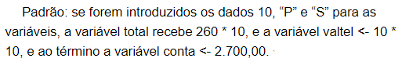](https://lrq.sagah.com.br/uasdinamicas/uploads/layouts/1179314611_158584287395a2e873a09ffb08969b70b1d616c400dff6f176.PNG)**

**Episódio – Pesquisa de Dados**

*Nosso sistema está com a busca de dados muito lenta, precisamos melhorar o algoritmo para utilizar uma busca mais eficiente.”*

**E agora?** Coube a você analisar o algoritmo implementado e estudar uma nova técnica para melhorar a pesquisa de dados do sistema.

Abra o arquivo implementado pela empresa no VisuAlg no link abaixo.  
​​​​​​​

​​​​​​​[**Acesse o arquivo aqui**](http://lrq.sagah.com.br/uasdinamicas/uploads/anexos/860219990_15652718906f607eeaf4ed217f24f14abeb36f2951dc757d64.alg)  
  
O algoritmo desenvolvido pela empresa é a primeira versão utilizando modularização e pesquisa sequencial.

Para essa atividade, deve ser desenvolvido um MENU no algoritmo da empresa com as seguintes funcionalidades:

**MENU**

**1 - Pesquisa sequencial (algoritmos da empresa atualmente)**

**2 - Pesquisa binária**

**3 - Fim**

A **opção 1** é o modelo que a empresa está utilizando. Será realizada a leitura do vetor e pesquisado um valor que será informado pelo usuário, utilizando a **Pesquisa Sequencial**. Se for encontrado, deverá exibir a frase “*O Cliente foi encontrado na posição xx*”; se não for encontrado, deverá exibir a mensagem “*O Cliente não foi encontrado*”.

A **opção 2** irá realizar a leitura do vetor e pesquisar um valor que será informado pelo usuário, utilizando a **Pesquisa Binária**. Os dados devem ser ordenados antes de realizar a busca. Se for encontrado, deverá exibir a frase “*O Cliente foi encontrado na posição xx*”; se não for encontrado, deverá exibir a mensagem “*O Cliente não foi encontrado*”.

A **opção 3** encerra o algoritmo. O algoritmo somente poderá encerrar quando for digitada a opção 3 de Sair do MENU, dando oportunidade para testar todas as opções do menu sem sair do programa.

**OBS: O módulo de leitura do vetor deve ser reutilizado em todos os métodos de pesquisa, ou seja, ser implementado uma única vez e chamado em todos os métodos de pesquisa.**

Entregue o novo algoritmo desenvolvido com as duas propostas descritas acima em um arquivo no formato**.alg** no Visualg.

**Após analisar, implementar e testar o algoritmo, responda, no espaço abaixo, qual das duas soluções implementadas é a mais eficiente na pesquisa tendo 1000 clientes. Justifique a sua escolha.**

// Este algoritmo é a pesquisa que a empresa está utilizando atualmente na sua empresa.

// Desenvolva o MENU e a pesquisa binária.

algoritmo "PesquisaSequencial"

var

cliente: vetor[1..8] de inteiro

r: inteiro

indice, codigo : inteiro

// Módulo para efetuar o cadastro dos clientes e armazena no vetor cleiente

procedimento lerCliente

inicio

para indice de 1 ate 8 passo 1 faca

escreva("Codigo Cliente(",indice,"): ")

leia(cliente[indice])

fimpara

fimprocedimento

// Módulo para efetuar a pesquisa sequencial pelo cliente que deseja pesquisar no vetor

funcao pesquisa(valor:inteiro):inteiro

inicio

indice <-1

enquanto (indice < 8) e (valor <> cliente[indice])faca

indice <- indice+1

fimenquanto

se (valor = cliente[indice]) entao

retorne(indice) // chave encontrada, retorna a posição dele

senao

retorne (-1) //chave não encontrada, ou poderia retornar FALSO em vez de -1

fimse

fimfuncao

// modulo que ordena e imprime o vetor em ordem crescente - necessário para a pesquisa binária.

procedimento ordena

var

j, tmp: inteiro

inicio

para indice de 1 ate 8 passo 1 faca

j <- indice+1

enquanto (j<=8) faca

se(cliente[j] < cliente[indice]) entao

tmp <- cliente[indice];

cliente[indice] <- cliente[j];

cliente[j] <- tmp;

fimse

j<- j+1

fimenquanto

fimpara

escreval("Relatório do Vetor ordenado ")

para indice de 1 ate 8 passo 1 faca

escreval("Vetor ordenado" , indice,":",cliente[indice])

fimpara

fimprocedimento

// Corpo principal do algoritmo

inicio

// aqui deverá ser inserido o MENU

lerCliente

escreval("Digite o Codigo do Cliente que deseja pesquisar: ")

leia(codigo)

r <- pesquisa(codigo)

se (r = -1)entao

escreval("O Cliente não foi encontrado ")

senao

escreva("O Cliente foi encontrado na posição ", r)

fimse

fimalgoritmo

**PADRÃO DE RESPOSTA ESPERADO**

**Justificativa da resposta sobre a eficiência:**

A pesquisa binária é a mais eficiente das duas opções do problema proposto. Essa pesquisa, tendo os dados ordenados, realiza menos testes para encontrar o valor procurado dentro do vetor. Ele utiliza a técnica que a cada pesquisa divide o vetor ao meio, restringindo o número de pesquisas necessárias para encontrar o valor.

**Na pesquisa binária, o elemento buscado é comparado ao elemento do meio do arranjo:**  
  
Se igual, busca bem-sucedida.  
Se menor, busca-se na metade inferior do arranjo.  
Se maior, busca-se na metade superior do arranjo.

**Exemplo:**

Um vetor de 8 posições com os seguintes valores .

Valor a ser procurado: 67

Na pesquisa sequencial, precisaríamos realizar sete testes de comparação dos valores para conseguir encontrar o valor 67.

Na pesquisa binária, realizaríamos três testes de comparação dos valores e já encontraríamos o valor 67.

**Arquivo com a implementação do novo algoritmo no VisuAlg:**

algoritmo "PesquisaSequencial"  
var  
cliente: vetor[1..8] de inteiro  
r,op: inteiro  
indice, codigo : inteiro

**// Módulo para efetuar o cadastro dos clientes e armazena no vetor cliente**

procedimento lerCliente  
inicio  
para indice de 1 ate 8 passo 1 faca  
escreva("Codigo Cliente(",indice,"): ")  
leia(cliente[indice])  
fimpara  
fimprocedimento

**// Módulo para efetuar a pesquisa sequencial pelo cliente que deseja pesquisar no vetor**

funcao pesquisa(valor:inteiro):inteiro  
inicio  
indice <-1  
enquanto (indice < 8) e (valor <> cliente[indice])faca  
indice <- indice+1  
fimenquanto  
se (valor = cliente[indice]) entao  
retorne(indice) // cliente encontrado, retorna a posição dele  
senao  
retorne (-1) //cliente não encontrado, retorna -1  
fimse  
fimfuncao

**// modulo que ordena e imprime o vetor em ordem crescente - necessário para a pesquisa binária.**

procedimento ordena  
var  
j, tmp: inteiro  
inicio  
para indice de 1 ate 8 passo 1 faca  
j <- indice+1  
enquanto (j<=8) faca  
se(cliente[j] < cliente[indice]) entao  
tmp <- cliente[indice];  
cliente[indice] <- cliente[j];  
cliente[j] <- tmp;  
fimse  
j<- j+1  
fimenquanto  
fimpara  
escreval("Relatório do Vetor ordenado ")  
para indice de 1 ate 8 passo 1 faca  
escreval("Vetor ordenado" , indice,":",cliente[indice])  
fimpara  
fimprocedimento

**// modulo que realiza a pesquisa binária**

funcao pesquisabinaria(valor:inteiro):inteiro  
var  
ini,fim,meio,encontrou:inteiro  
procurado:logico  
inicio  
ordena  
ini <- 1  
fim <- 8  
procurado <- falso  
enquanto (ini <= fim) e nao procurado faca  
meio <- (ini+fim)div 2  
se cliente[meio]= valor entao  
procurado <-verdadeiro  
fimse  
se cliente[meio]> valor entao  
fim <- meio - 1  
senao  
ini <- meio +1  
fimse  
fimenquanto  
se (procurado = verdadeiro) entao  
retorne(meio) // cliente encontrado, retorna a posição dele  
senao  
retorne (-1) //cliente não encontrado , retorna -1  
fimse  
fimfuncao  
procedimento menu  
inicio  
escreval("")  
escreval("MENU")  
escreval("1- Pesquisa Sequencial (atual)")  
escreval("2- Pesquisa Binária")  
escreval("3- Sair")  
escreval("")  
escreval("Digite a opção desejada: ")  
fimprocedimento

**// Corpo principal do algoritmo**

inicio  
repita  
menu  
leia(op)  
escolha(op)  
**caso 1**  
lerCliente  
escreval("Digite o Codigo do Cliente que deseja pesquisar: ")  
leia(codigo)  
r <- pesquisa(codigo)  
se (r = -1)entao  
escreval("O Cliente não foi encontrado ")  
senao  
escreva("O Cliente foi encontrado na posição ", r)  
fimse  
**caso 2**  
lerCliente  
escreval("Digite o Codigo do Cliente que deseja pesquisar: ")  
leia(codigo)  
r <- pesquisabinaria(codigo)  
se (r = -1)entao  
escreval("O Cliente não foi encontrado ")  
senao  
escreva("O Cliente foi encontrado na posição ", r)  
fimse  
fimescolha  
ate (op=3)  
fimalgoritmo

#### **Nesta Unidade de Aprendizagem veremos a aplicação da pesquisa de dados sequencial, pseudocódigo, etc.**

[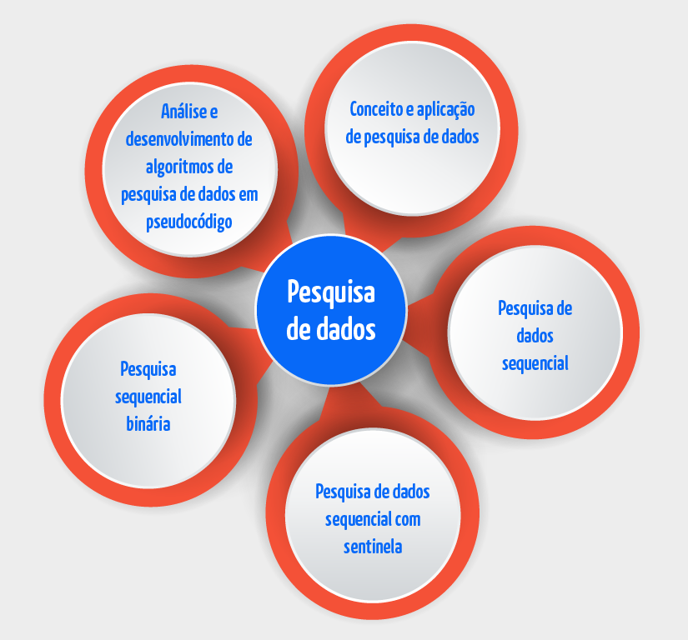](http://lrq.sagah.com.br/uasdinamicas/uploads/layouts/1970769555_156442809393243d0e2e2b05fbb568f1469aae02f9a48c7926.png)

#### **Pesquisa no Google – Estudo de Caso**

Os algoritmos de busca são amplamente utilizados no nosso dia a dia, assim como na computação, para o desenvolvimento de sistemas nas mais variadas áreas.

Vamos analisar um caso muito prático que utilizamos sempre que precisamos de ajuda para encontrar algo na internet. Um dos buscadores mais conhecidos é o Google. Encontrar uma informação na imensidão de dados da internet não é tarefa fácil, e o tempo que o buscador leva para nos dar o resultado depende diretamente do algoritmo de busca utilizado, pois são milhares de sites ativos existentes.

***Como você realiza uma pesquisa no Google?***

Você insere um texto no Google, ele conduz a busca em páginas que contenham os termos de busca que você digitou e retorna uma relação de links encontrados sobre o tema que você está procurando. Assim, quanto mais eficiente for o algoritmo de busca, mais rápido e eficiente será o resultado da pesquisa.

#### **Precisamos cuidar com o que digitamos nos sites de busca!**

A forma como os dados são organizados e como são pesquisados pode determinar a eficiência do algoritmo desenvolvido. Se o volume de dados for muito grande, o método para efetuar a busca deverá ser eficiente, caso contrário, a busca poderá ser muito demorada e inviabilizar as operações que serão realizadas com os dados, como inserção, exclusão, alteração, entre outras.

A pesquisa sequencial poderá ser ineficiente quando o volume de dados for muito grande. Se os elementos estiverem ordenados, pode-se aplicar um algoritmo mais eficiente para realizar a busca.

***Vamos analisar uma situação prática?***

#### **Precisamos cuidar com o que digitamos nos sites de busca!**

Uma empresa possui um cadastro de produtos utilizando uma estrutura em forma de matriz, no qual constam os seguintes dados:

[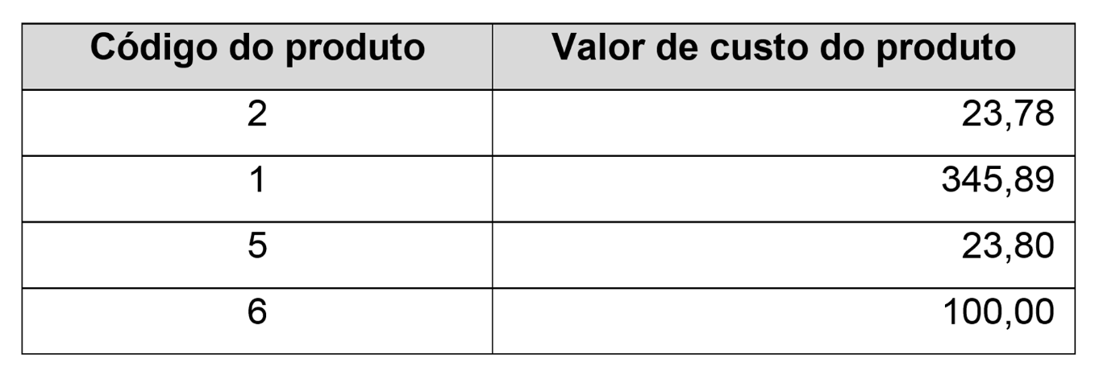](http://lrq.sagah.com.br/uasdinamicas/uploads/layouts/2081229563_156442809506abb433f1825891b98c22ba7a38c1bfe5a080a1.png)

Para realizar a consulta ou qualquer operação com os produtos armazenados, é necessário, primeiro, pesquisar o produto cadastrado e, depois, realizar a operação desejada.

A matriz poderia ter muitas outras colunas, mas, para simplificar o problema, utilizaremos somente duas colunas de dados, sendo a primeira para o código do produto e a segunda para armazenar o valor do custo do produto.

**Após encontrar a chave da pesquisa, que é representada pelo código do produto, várias operações podem ser realizadas, como:**

​​​​​Inserir novos produtos (mas, antes, verifica se o produto já não está cadastrado);

Excluir um produto (mas, antes, necessita encontrar o produto);

Alterar o valor do produto (mas, antes, necessita encontrar o produto);

Contar quantos produtos estão em uma faixa de preço.

**Para qualquer operação, é preciso realizar uma pesquisa de dados.**

**Você percebeu como é importante conhecer os algoritmos de pesquisa/busca?**

#### **Como encontrar o preço de determinado produto?**

***Vamos desenvolver uma solução utilizando a pesquisa de dados sequencial e com a estrutura de dados matriz?***

Para a representação de uma das soluções possível para o problema, utilizaremos uma estrutura de dados em forma de matriz. A solução foi desenvolvida e possui os seguintes módulos:

Módulo para realizar o cadastro dos produtos na estrutura.

Módulo para realizar a impressão dos produtos cadastrados na estrutura.

Módulo para pesquisa para exibir o valor de custo, caso o produto seja encontrado, ou informar que o produto não foi encontrado na estrutura.

**Acompanhe abaixo!**

Arquivo do algoritmo Implementado  
[**Download do arquivo com o algoritmo.alg**](http://lrq.sagah.com.br/uasdinamicas/uploads/anexos/1572726678_15652718902a4c955ec70f10603f424bc63a112970b42b3ecc.alg)

***Realize testes de suas funcionalidades no Visualg.***

Encontram-se abaixo os módulos desenvolvidos do algoritmo.

**algoritmo "Pesquisa_Produto_Matriz"**

var  
prod: vetor[1..5,1..2] de real  
codpro,v: real  
i,j: inteiro

**//Módulo para realizar o cadastro dos produtos na matriz**

procedimento cadastro_prod  
  
inicio  
escreval("CADASTRO DE PRODUTOS: ")  
para i de 1 ate 5 passo 1 faca  
escreva("Digite o codigo do produto (",i,"): ")  
leia(prod[i,1])  
escreva("Digite o valor do custo do produto : ")  
leia(prod[i,2])  
fimpara  
fimprocedimento

//Módulo para realizar a impressão dos produtos que estão na matriz

procedimento relatorio_prod  
inicio  
escreval("RELATÓRIO DOS PRODUTOS CADASTRADOS NA MATRIZ")  
escreval("Codigo Valor")  
para i de 1 ate 5 passo 1 faca

escreva(" ",prod[i,1]:2)  
escreval(" ",prod[i,2]:4:2)  
fimpara  
fimprocedimento

**//Módulo que realiza a pesquisa do preço de um determinado produto na matriz.**

funcao pesquisapreco(valor:real):real  
inicio  
i <-1  
enquanto (i<5) e (valor <> prod[i,1]) faca  
i <- i+1  
fimenquanto se (valor = prod[i,1]) entao  
retorne(prod[i,2])  
senao  
retorne (-1)  
fimse  
fimfuncao

inicio //corpo principal do algoritmo  
cadastro_prod //chama o módulo  
relatorio_prod //chama o módulo  
escreva("Digite o código do produto que deseja pesquisar o preço: ")  
leia(codpro)  
v <- pesquisapreco(codpro)>hama o módulo e retorna um valor da pesquisa  
se (v = -1)entao  
escreval("O Produto não foi encontrado ")  
senao  
escreva("O Produto foi encontrado e o Preço = ", v:4:2)  
fimse  
fimalgoritmo

**1)**

**Um método utilizado para a pesquisa de dados em vetores utiliza a inserção do valor pesquisado (chave) em sua última posição, restringindo a quantidade de buscas que serão realizadas para encontrar a chave dentro do vetor. Com isso, o método o objetivo de reduzir o número de comparações no momento da pesquisa, tornando mais rápida a pesquisa de dados no algoritmo. Como exemplo, podemos descrever a situação de uma empresa que deseja pesquisar os ramais de todos os seus telefones internos. Para isso, utiliza uma estrutura de vetor para armazenar os ramais, conforme é mostrado abaixo.**

**Ramais:[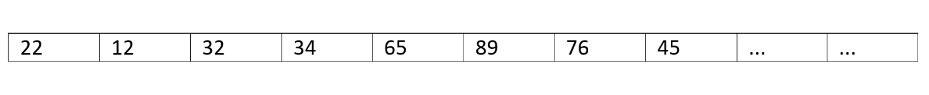](http://lrq.sagah.com.br/uasdinamicas/uploads/layouts/254610486_156442809747e7805798fc0608ab135115a31ff3091e4bc9de.png)**

**Todos os ramais estão armazenados no vetor e desejamos pesquisar um determinado ramal, como o 65.**

**O método em questão colocaria a chave 65 na última posição (ou também poderia ser na primeira posição) do vetor, como demonstrado abaixo.[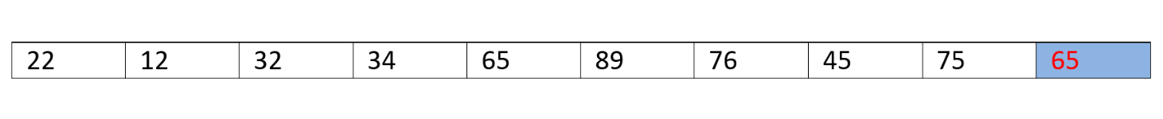](http://lrq.sagah.com.br/uasdinamicas/uploads/layouts/504827747_156442809967dedf38f461801e7a46b737da02efc8de3eb9b9.png)**

**A pesquisa termina quando encontra o ramal desejado. Caso ele não exista, chegará ao final do vetor e encontrará no último elemento a chave 65; assim, saberá que está na última posição e não encontrou o elemento procurado.**

**Selecione a alternativa que representa o método descrito acima**

c)

Pesquisa sequencial com sentinela .

RESPOSTA CORRETA

A pesquisa sequencial com sentinela insere o valor procurado na última ou na primeira posição do vetor, para assim diminuir a quantidade de testes condicionais e tornar desta forma o algoritmo mais eficiente.

**2)**

**Considerando os métodos de pesquisa de dados sequencial e binária, analise as afirmativas abaixo e determine se são verdadeiras (V) ou falsas (F).**

**I - O método de pesquisa binário é menos eficiente que o método de pesquisa sequencial.  
II - O método de pesquisa sequencial com sentinela é mais eficiente que o método de pesquisa sequencial linear.  
III - O método de pesquisa sequencial procura registro a registro pela chave.  
IV - O método de pesquisa binário, para ser eficiente, não deve ter seus dados ordenados antes da busca.**

e)

F, V, V, F.

RESPOSTA CORRETA

A pesquisa sequencial com sentinela insere o valor procurado na última posição do vetor, para assim diminuir a quantidade de testes condicionais, e tornar o algoritmo mais eficiente.

**3)**

**Uma universidade realizou vestibular para os cursos superiores e armazenou em um vetor o código dos alunos inscritos que tiveram aprovação. Essa pesquisa foi inserida no site da instituição e os candidatos poderão realizar a pesquisa pelo site para verificar se obtiveram a aprovação para o curso desejado. Para a realização da pesquisa, é necessário digitar o código de inscrição do aluno. Como retorno, a mensagem para os candidatos que tiveram aprovação será “*Candidato aprovado no vestibular*”; para os que não obtiveram aprovação, a mensagem será “*Candidato não aprovado no vestibular*”.**

**Como exemplo para demonstrar a situação:,**

**Dados os códigos dos candidatos aprovados no vestibular armazenados no vetor candidato[12], que utilizaremos para demonstração e para simplificar a atividade, somente de 12 posições:**

**candidato =**

**Observe:**

**i: representa o índice que controla a posição do vetor candidato.**

**X: representa a chave/valor que deseja procurar no vetor A, ou seja, o candidato procurado.**

**candidato: representa o vetor onde será procurada a chave X (local onde será procurado o candidato do vestibular).**

**Realize um teste de mesa para a pesquisa do candidato 86 no vetor candidato. Para a pesquisa, utilize o trecho do algoritmo abaixo identificado pelos valores das suas linhas de 1 a 9.[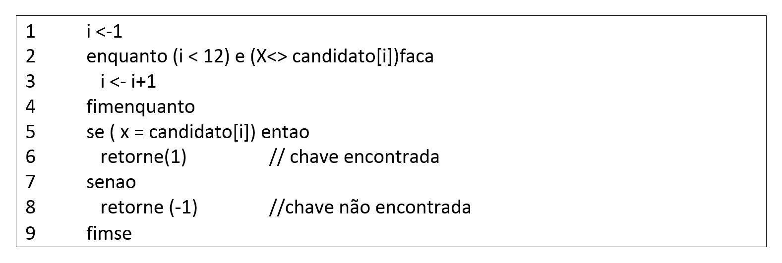](http://lrq.sagah.com.br/uasdinamicas/uploads/layouts/875136981_1564428102f20703ea7581f35313093c424fbbdc7340f552d9.png)Quantas serão as execuções realizadas da linha 3, para que o algoritmo encontre o valor 86 através da pesquisa sequencial?**

d)

10.

RESPOSTA CORRETA

Serão 10 execuções, pois, no último teste, quando estiver testando a posição 11 do valor 86 do vetor, ele assume a expressão do laço como falsa; assim, não entrará no laço e não executará a linha 3 na décimo primeiro tese do laço.

**4)**

**São dados os seguintes trechos de algoritmos de pesquisa de dados para a pesquisa de um elemento em um vetor H de 8 posições.  
Observe:**

***i: representa o índice que controla a posição do vetor H.  
ini: representa a posição inicial de pesquisa do vetor H.  
fim: representa a posição final de pesquisa do vetor H.  
meio: representa a posição central de pesquisa do vetor H a ser pesquisada a chave.  
valor: representa a chave/elemento que deseja procurar no vetor H.  
H: representa o vetor onde será procurada a chave valor.***

**O módulo de leitura dos elementos do vetor e da leitura do valor da chave (valor a ser procurado) não estão implementados, somente o método de pesquisa. Os algoritmos de pesquisa apresentados abaixo retornam para a função chamadora o valor lógico Verdadeiro, se encontrar a chave procurada, ou Falso, se não encontrar.**

**I**

**ordena  
ini <- 1  
fim <- 8  
procurado <- falso  
enquanto (ini <= fim) e não procurado faca  
meio <- (ini+fim) div 2  
se H[meio]= valor entao  
procurado <-verdadeiro  
fimse  
se H[meio] > valor entao  
fim <- meio – 1  
senao  
ini <- meio +1  
fimse  
fimenquanto  
se (procurado = verdadeiro) entao  
retorne(verdadeiro)  
senao  
retorne (falso)  
fimse**

**II**

**i <-1  
enquanto (i < 8) e (valor <> H[i]) faca  
i <- i+1  
fimenquanto  
se (valor = H[i]) entao  
retorne(verdadeiro)  
senao  
retorne (falso)  
fimse**

**III**

**i <- 1  
H[8] <- valor  
enquanto (valor < h[i] ) faca  
i <- i+1  
fimenquanto  
se (i < 8) entao  
retorne(verdadeiro)  
senao  
retorne(falso)  
fimse**

**Analise cada um dos métodos descritos nas alternativas acima e identifique qual o método representado nas alternativas I, II e III, respectivamente.**

a)

Pesquisa binária, sequencial e sequencial com sentinela.

RESPOSTA CORRETA

A alternativa I representa a pesquisa binária, que ordena os elementos e utiliza o método da divisão do vetor ao meio.  
A alternativa II representa a pesquisa sequencial linear, que busca o valor registro a registro do vetor, de forma linear.  
A alternativa III representa a pesquisa sequencial com sentinela, pois armazena o valor procurado na última posição do vetor, reduzindo os testes condicionais na busca pelo elemento, não necessitando testar se chegou a cada pesquisa no final do vetor.

**5)**

**Considere o seguinte algoritmo em pseudocódigo: ,algoritmo "Pesquisa_altera_Dados"  
var  
f: vetor[1..10] de inteiro  
c, i: inteiro  
  
  
procedimento lerCliente  
inicio  
para i de 1 ate 10 passo 1 faca  
escreva("Valor(",i,"): ")  
leia(f[i])  
fimpara  
fimprocedimento  
  
  
procedimento pesquisa (var conta:inteiro)  
inicio  
para i de 1 ate 10 passo 1 faca  
se (f[i]<0) entao  
f[i]<- 1  
conta <- conta+1  
fimse  
fimpara  
fimprocedimento  
  
  
procedimento imprimir  
inicio  
escreval()  
escreval("Relatório do Vetor : ")  
para i de 1 ate 10 passo 1 faca  
escreval("Valor (" , i,"): ",f[i])  
fimpara  
fimprocedimento  
  
  
// Corpo principal do algoritmo  
inicio  
lercliente  
imprimir  
pesquisa(c)  
escreval(" Total = ", c)  
imprimir  
fimalgoritmo**

**Analise as alternativas a seguir e, com base no algoritmo apresentado acima, selecione a alternativa INCORRETA.**

c)

O método de pesquisa de dados sequencial com sentinela seria mais eficiente na solução do problema apresentado.

RESPOSTA CORRETA

Nesse problema, não estamos buscando um único valor, e sim qualquer valor negativo armazenado no vetor. Assim, não poderá ser utilizado um valor sentinela, pois não estamos buscando somente um único valor, mas percorrer o vetor para identificar quais dos valores armazenados no vetor são menores que zero, para, em seguida, substituir pelo valor 1.